Принято | Утверждаю
Протокол заседания | Директор
Педагогического совета | МБОУ СОШ с. Троекурово
МБОУ СОШ с. Троекурво | Куликова Н.Ф.
№ 1 от 30.08. 2018 г. | _________________________________
 | Приказ №280 от 30.08.2018 г.

ОСНОВНАЯ ОБРАЗОВАТЕЛЬНАЯ

ПРОГРАММА
СРЕДНЕГО ОБЩЕГО ОБРАЗОВАНИЯ
10 класс ФГОС
МУНИЦИПАЛЬНОГО

БЮДЖЕТНОГО ОБЩЕОБРАЗОВАТЕЛЬНОГО
УЧРЕЖДЕНИЯ СРЕДНЕЙ
ОБЩЕОБРАЗОВАТЕЛЬНОЙ ШКОЛЫ
СЕЛА ТРОЕКУРОВО
ЛЕБЕДЯНСКОГО МУНИЦИПАЛЬНОГО РАЙОНА ЛИПЕЦКОЙ ОБЛАСТИ
на 2018 - 2020 гг.

Оглавление
1. ЦЕЛЕВОЙ РАЗДЕЛ ОСНОВНОЙ ОБРАЗОВАТЕЛЬНОЙ ПРОГРАММЫ | 5
СОО
1.1. Пояснительная записка | 5
1.1.1. Цели и задачи реализации основной образовательной программы, | 5
конкретизированные в соответствии с требованиями Стандарта к результатам
освоения обучающимися основной образовательной программы
1.1.2. Принципы и подходы к формированию основной образовательной программы | 6
1.1.3. Общая характеристика основной образовательной программы | 7
1.1.4. Общие подходы к организации внеурочной деятельности | 8
1.2. Планируемые результаты освоения обучающимися ООП | 9
1.2.1. Планируемые личностные результаты освоения ООП | 9
1.2.2. Планируемые метапредметные результаты освоения ООП | 12
1.2.3. Планируемые предметные результаты освоения ООП | 14
Русский язык
Литература
Иностранный язык, второй иностранный язык
История
Обществознание
География
Математика
Информатика
Физика
Химия
Биология
Физическая культура
Основы безопасности жизнедеятельности
1.3. Система оценки результатов освоения ООП | 102
1.3.1. Описание организации и форм представления и учета результатов | 102
промежуточной аттестации обучающихся в рамках урочной и внеурочной
деятельности
1.3.2. Описание организации, содержания и критериев оценки результатов по | 107
учебным предметам, выносимым на государственную итоговую аттестацию
1.3.3. Описание организации, критериев оценки и форм представления и учета | 108
результатов оценки учебно-исследовательской и проектной деятельности
обучающихся
- СОДЕРЖАТЕЛЬНЫЙ РАЗДЕЛ ОСНОВНОЙ ОБРАЗОВАТЕЛЬНОЙ 109

ПРОГРАММЫ СОО
2.1. Программа развития универсальных учебных действий при получении | 109
среднего общего образования, включающая формирование компетенций
обучающихся в области учебно-исследовательской и проектной деятельности
2.1.1.Цели и задачи, включая учебно-исследовательскую и проектную деятельность | 109
обучающихся как средства совершенствования их универсальных учебных
действий; описание места Программы и ее роли в реализации требований
Стандарта
2.1.2. Описание понятий, функций, состава и характеристик универсальных | 110
учебных действий и их связи с содержанием отдельных учебных предметов и
внеурочной деятельностью, а также места универсальных учебных действий в
структуре образовательной деятельности

2.1.3. Типовые задачи по формированию универсальных учебных действий | 112
2.1.4. Описание особенностей учебно-исследовательской и проектной деятельности | 114
обучающихся
2.1.5. Описание основных направлений учебно-исследовательской и проектной | 115
деятельности обучающихся
2.1.6. Планируемые результаты учебно-исследовательской и проектной | 115
деятельности обучающихся в рамках урочной и внеурочной деятельности
2.1.7. Описание условий, обеспечивающих развитие универсальных учебных | 116
действий у обучающихся, в том числе системы организационно-методического и
ресурсного обеспечения учебно-исследовательской и проектной деятельности
обучающихся
2.1.8. Методика и инструментарий оценки успешности освоения и применения | 119
обучающимися универсальных учебных действий
2.2. Программы отдельных учебных предметов, курсов и курсов внеурочной | 121
деятельности
2.3. Программа воспитания и социализации обучающихся при получении | 123
среднего общего образования, включающая такие направления, как духовно-
нравственное развитие, воспитание обучающихся, их социализацию и
профессиональную ориентацию, формирование экологической культуры,
культуры здорового и безопасного образа жизни
2.3.1. Цель и задачи духовно-нравственного развития, воспитания, социализации | 123
обучающихся при получении среднего общего образования
2.3.2. Основные направления и ценностные основы духовно-нравственного | 124
развития, воспитания и социализации
2.3.3. Содержание, виды деятельности и формы занятий с обучающимися по | 126
каждому из направлений духовно-нравственного развития, воспитания и
социализации обучающихся
2.3.4. Модель организации работы по духовно-нравственному развитию, | 129
воспитанию и социализации обучающихся
2.3.5. Описание форм и методов организации социально значимой деятельности | 130
обучающихся
2.3.6. Описание основных технологий взаимодействия и сотрудничества субъектов | 131
воспитательного процесса и социальных институтов
2.3.7. Описание методов и форм профессиональной ориентации в организации, | 132
осуществляющей образовательную деятельность
2.3.8. Описание форм и методов формирования у обучающихся экологической | 133
культуры, культуры здорового и безопасного образа жизни, включая мероприятия
по обучению правилам безопасного поведения на дорогах
2.3.9. Описание форм и методов повышения педагогической культуры родителей | 135
(законных представителей) обучающихся
2.3.10. Планируемые результаты по духовно-нравственному развитию, воспитанию | 135

- социализации обучающихся, их профессиональной ориентации, формированию безопасного, здорового и экологически целесообразного образа жизни, антикоррупционного мировоззрения

2.3.11. Критерии и показатели эффективности деятельности организации, | 138
осуществляющей образовательную деятельность по обеспечению воспитания и
социализации обучающихся

3. ОРГАНИЗАЦИОННЫЙ РАЗДЕЛ ОСНОВНОЙ ОБРАЗОВАТЕЛЬНОЙ 140

ПРОГРАММЫ СОО
3.1. | Учебный план среднего общего образования как один из основных | 140
механизмов реализации основной образовательной программы
3.2. | План внеурочной деятельности | 144
3.3. | Календарный учебный график | 152
3.4. | Система условий реализации основной образовательной программы в | 154
соответствии с требованиями Стандарта
3.4.1. Описание имеющихся условий: кадровых, |  | 154
материально-технических, информационно-методических
3.4.1.1. Кадровые условия реализации ООП СОО |  | 154
3.4.1.2. Программно-методическое и технологическое обеспечение ООП СОО |  | 154
3.4.1.3. Механизмы достижения целевых ориентиров в системе условий
3.4.5. Контроль за состоянием системы условий |  | 155

- ЦЕЛЕВОЙ РАЗДЕЛ ОСНОВНОЙ ОБРАЗОВАТЕЛЬНОЙ ПРОГРАММЫ СОО
- Пояснительная записка

- Цели и задачи реализации основной образовательной программы, конкретизированные в соответствии с требованиями Стандарта к результатам освоения обучающимися основной образовательной программы

Целями реализации основной образовательной программы среднего общего образования являются:

– становление и развитие личности обучающегося в ее самобытности и уникальности, осознание собственной индивидуальности, появление жизненных планов, готовность к самоопределению;

– достижение выпускниками планируемых результатов: компетенций и

компетентностей, определяемых личностными, семейными, общественными, государственными потребностями и возможностями обучающегося старшего школьного возраста, индивидуальной образовательной траекторией его развития и состоянием здоровья.

Достижение поставленных целей при разработке и реализации образовательной организацией основной образовательной программы среднего общего образования предусматривает решение следующих основных задач:

– формирование российской гражданской идентичности обучающихся;

– сохранение и развитие культурного разнообразия и языкового наследия многонационального народа Российской Федерации, реализация права на изучение родного языка, овладение духовными ценностями и культурой многонационального народа России;

– обеспечение равных возможностей получения качественного среднего общего образования;

– обеспечение достижения обучающимися образовательных результатов в соответствии с требованиями, установленными Федеральным государственным образовательным стандартом среднего общего образования (далее – ФГОС СОО);

– обеспечение реализации бесплатного образования на уровне среднего общего образования в объеме основной образовательной программы, предусматривающей изучение обязательных учебных предметов, входящих в учебный план (учебных предметов по выбору из обязательных предметных областей, дополнительных учебных предметов, курсов по выбору и общих для включения во все учебные планы учебных предметов, в том числе на углубленном уровне), а также внеурочную деятельность;

– установление требований к воспитанию и социализации обучающихся, их самоидентификации посредством личностно и общественно значимой деятельности, социального и гражданского становления, осознанного выбора профессии, понимание значения профессиональной деятельности для человека и общества, в том числе через реализацию образовательных программ, входящих в основную образовательную программу;

– обеспечение преемственности основных образовательных программ начального общего, основного общего, среднего общего, профессионального образования;

– развитие государственно-общественного управления в образовании;

– формирование основ оценки результатов освоения обучающимися основной образовательной программы, деятельности педагогических работников, организаций, осуществляющих образовательную деятельность;

– создание условий для развития и самореализации обучающихся, для формирования здорового, безопасного и экологически целесообразного образа жизни обучающихся.

1.1.2. Принципы и подходы к формированию основной образовательной программы Методологической основой ФГОС СОО является системно-деятельностный подход,

который предполагает:

– формирование готовности обучающихся к саморазвитию и непрерывному образованию;

– проектирование и конструирование развивающей образовательной среды организации, осуществляющей образовательную деятельность;

– активную учебно-познавательную деятельность обучающихся;

– построение образовательной деятельности с учетом индивидуальных, возрастных, психологических, физиологических особенностей и здоровья обучающихся.

Основная образовательная программа формируется на основе системно-деятельностного подхода. В связи с этим личностное, социальное, познавательное развитие обучающихся определяется характером организации их деятельности, в первую очередь учебной, а процесс функционирования МБОУ СОШ с. Троекурово, отраженный в основной образовательной программе (ООП), рассматривается как совокупность следующих взаимосвязанных компонентов: цели образования; содержания образования на уровне среднего общего образования; форм, методов, средств реализации этого содержания (технологии преподавания, освоения, обучения); субъектов системы

образования (педагогов, обучающихся, их родителей (законных представителей)); материальной базы как средства системы образования, в том числе с учетом принципа преемственности начального общего, основного общего, среднего общего, профессионального образования, который может быть реализован как через содержание, так и через формы, средства, технологии, методы и приемы работы.

Основная образовательная программа при конструировании и осуществлении образовательной деятельности ориентируется на личность как цель, субъект, результат и главный критерий эффективности, на создание соответствующих условий для саморазвития творческого потенциала личности.

Осуществление принципа индивидуально-дифференцированного подхода позволяет создать оптимальные условия для реализации потенциальных возможностей каждого обучающегося.

Основная образовательная программа формируется с учетом психолого-педагогических особенностей развития детей 15–18 лет, связанных:

– с формированием у обучающихся системы значимых социальных и межличностных отношений, ценностно-смысловых установок, отражающих личностные и гражданские позиции в деятельности, ценностных ориентаций, мировоззрения как системы обобщенных представлений о мире в целом, об окружающей действительности, других людях и самом себе, готовности руководствоваться ими в деятельности;

– с переходом от учебных действий, характерных для основной школы и связанных с овладением учебной деятельностью в единстве мотивационно-смыслового и операционно-технического компонентов, к учебно-профессиональной деятельности, реализующей профессиональные и личностные устремления обучающихся. Ведущее место у обучающихся на уровне среднего общего образования занимают мотивы, связанные с самоопределением и подготовкой к самостоятельной жизни, с дальнейшим образованием

- самообразованием. Эти мотивы приобретают личностный смысл и становятся действенными;

– с освоением видов деятельности по получению нового знания в рамках учебного предмета, его преобразованию и применению в учебных, учебно-проектных и социально-проектных ситуациях, с появлением интереса к теоретическим проблемам, к способам познания и учения, к самостоятельному поиску учебно-теоретических проблем, способности к построению индивидуальной образовательной траектории;

– с формированием у обучающихся научного типа мышления, овладением научной терминологией, ключевыми понятиями, методами и приемами;

– с самостоятельным приобретением идентичности; повышением требовательности к самому себе; углублением самооценки; бóльшим реализмом в формировании целей и

стремлении к тем или иным ролям; ростом устойчивости к фрустрациям; усилением потребности влиять на других людей.

Переход обучающегося в старшую школу совпадает с первым периодом юности, или первым периодом зрелости, который отличается сложностью становления личностных черт. Центральным психологическим новообразованием юношеского возраста является предварительное самоопределение, построение жизненных планов на будущее, формирование идентичности и устойчивого образа «Я». Направленность личности в юношеском возрасте характеризуется ее ценностными ориентациями, интересами, отношениями, установками, мотивами, переходом от подросткового возраста к самостоятельной взрослой жизни. К этому периоду фактически завершается становление основных биологических и психологических функций, необходимых взрослому человеку для полноценного существования. Социальное и личностное самоопределение в данном возрасте предполагает не столько эмансипацию от взрослых, сколько четкую ориентировку и определение своего места во взрослом мире.

Основная образовательная программа формируется с учетом принципа демократизации, который обеспечивает формирование и развитие демократической культуры всех участников образовательных отношений на основе сотрудничества, сотворчества, личной ответственности в том числе через развитие органов государственно-общественного управления МБОУ СОШ с. Троекурово.

Основная образовательная программа формируется в соответствии с требованиями ФГОС СОО и с учетом индивидуальных особенностей, потребностей и запросов обучающихся и их родителей (законных представителей) при получении среднего общего образования, включая образовательные потребности обучающихся с ограниченными возможностями здоровья и инвалидов, а также значимость данного уровня общего образования для продолжения обучения в профессиональной образовательной организации или образовательной организации высшего образования, профессиональной деятельности и успешной социализации.

1.1.3. Общая характеристика основной образовательной программы

Основная образовательная программа среднего общего образования разработана на основе ФГОС СОО, Конституции Российской Федерации ¹ , Конвенции ООН о правах ребенка², учитывает региональные, национальные и этнокультурные потребности народов Российской Федерации, обеспечивает достижение обучающимися образовательных результатов в соответствии с требованиями, установленными ФГОС СОО, определяет цели, задачи, планируемые результаты, содержание и организацию образовательной деятельности на уровне среднего общего образования и реализуется образовательной организацией через урочную и внеурочную деятельность с соблюдением требований государственных санитарно-эпидемиологических правил и нормативов.

Программа содержит три раздела: целевой, содержательный и организационный. Основная образовательная программа содержит обязательную часть и часть,

формируемую участниками образовательных отношений. Обязательная часть в полном объеме выполняет требования ФГОС СОО и составляет 60 %, а часть, формируемая участниками образовательных отношений, – 40 % от общего объема образовательной программы среднего общего образования.

- целях обеспечения индивидуальных потребностей обучающихся в основной образовательной программе предусматриваются учебные предметы, курсы, обеспечивающие различные интересы обучающихся, в том числе этнокультурные; внеурочная деятельность.

- Конституция Российской Федерации (Собрание законодательства Российской Федерации, 1996, № 3, ст. 152; № 7, ст. 676; 2001, № 24, ст. 2421; 2003, № 30, ст. 3051; 2004, № 13, ст. 1110; 2005, № 42, ст. 4212; 2006, № 29, ст. 3119; 2007, № 1, ст. 1; № 30, ст. 3745; 2009, № 1, ст. 1, ст. 2; № 4, ст. 445).

- Конвенция ООН о правах ребенка, принятая 20 ноября 1989 г. (Сборник международных договоров СССР, 1993, выпуск XLVI).

Организация образовательной деятельности по основным образовательным программам среднего общего образования основана на дифференциации содержания с учетом образовательных потребностей и интересов обучающихся, обеспечивающих изучение учебных предметов всех предметных областей основной образовательной

программы среднего общего образования на базовом или углубленном уровнях (профильное обучение) основной образовательной программы среднего общего образования

1.1.4. Общие подходы к организации внеурочной деятельности

Система внеурочной деятельности включает в себя: жизнь ученических сообществ (в то числе ученических классов, разновозрастных объединений по интересам, клубов; юношеских общественных объединений и организаций в рамках «Российского движения школьников»); курсы внеурочной деятельности по выбору обучающихся; организационное обеспечение учебной деятельности; обеспечение благополучия обучающихся в пространстве МБОУ СОШ с. Троекурово; систему воспитательных мероприятий.

Организация внеурочной деятельности предусматривает возможность использования каникулярного времени, гибкость в распределении нагрузки при подготовке воспитательных мероприятий и общих коллективных дел.

Вариативность содержания внеурочной деятельности определяется профилями обучения (естественнонаучный )

1.2. Планируемые результаты освоения обучающимися ООП
1.2.1. Планируемые личностные результаты освоения ООП

Личностные результаты в сфере отношений обучающихся к себе, к своему здоровью, к познанию себя:

– ориентация обучающихся на достижение личного счастья, реализацию позитивных жизненных перспектив, инициативность, креативность, готовность и способность к личностному самоопределению, способность ставить цели и строить жизненные планы;

– готовность и способность обеспечить себе и своим близким достойную жизнь в процессе самостоятельной, творческой и ответственной деятельности;

– готовность и способность обучающихся к отстаиванию личного достоинства, собственного мнения, готовность и способность вырабатывать собственную позицию по отношению к общественно-политическим событиям прошлого и настоящего на основе осознания и осмысления истории, духовных ценностей и достижений нашей страны;

– готовность и способность обучающихся к саморазвитию и самовоспитанию в соответствии с общечеловеческими ценностями и идеалами гражданского общества, потребность в физическом самосовершенствовании, занятиях спортивно-оздоровительной деятельностью;

– принятие и реализация ценностей здорового и безопасного образа жизни, бережное, ответственное и компетентное отношение к собственному физическому и психологическому здоровью;

– неприятие вредных привычек: курения, употребления алкоголя, наркотиков.

Личностные результаты в сфере отношений обучающихся к России как к Родине (Отечеству):

– российская идентичность, способность к осознанию российской идентичности в поликультурном социуме, чувство причастности к историко-культурной общности российского народа и судьбе России, патриотизм, готовность к служению Отечеству, его защите;

– уважение к своему народу, чувство ответственности перед Родиной, гордости за свой край, свою Родину, прошлое и настоящее многонационального народа России, уважение к государственным символам (герб, флаг, гимн);

– формирование уважения к русскому языку как государственному языку Российской Федерации, являющемуся основой российской идентичности и главным фактором национального самоопределения;

– воспитание уважения к культуре, языкам, традициям и обычаям народов, проживающих в Российской Федерации.

Личностные результаты в сфере отношений обучающихся к закону, государству и
- гражданскому обществу:

– гражданственность, гражданская позиция активного и ответственного члена российского общества, осознающего свои конституционные права и обязанности, уважающего закон и правопорядок, осознанно принимающего традиционные национальные и общечеловеческие гуманистические и демократические ценности, готового к участию в общественной жизни;

– признание неотчуждаемости основных прав и свобод человека, которые принадлежат каждому от рождения, готовность к осуществлению собственных прав и свобод без нарушения прав и свобод других лиц, готовность отстаивать собственные права и свободы человека и гражданина согласно общепризнанным принципам и нормам международного права и в соответствии с Конституцией Российской Федерации, правовая и политическая грамотность;

– мировоззрение, соответствующее современному уровню развития науки и общественной практики, основанное на диалоге культур, а также различных форм общественного сознания, осознание своего места в поликультурном мире;

– интериоризация ценностей демократии и социальной солидарности, готовность к договорному регулированию отношений в группе или социальной организации;

– готовность обучающихся к конструктивному участию в принятии решений, затрагивающих их права и интересы, в том числе в различных формах общественной самоорганизации, самоуправления, общественно значимой деятельности;

– приверженность идеям интернационализма, дружбы, равенства, взаимопомощи народов; - воспитание уважительного отношения к национальному достоинству людей, их чувствам, религиозным убеждениям;

– готовность обучающихся противостоять идеологии экстремизма, национализма, ксенофобии; коррупции; дискриминации по социальным, религиозным, расовым, национальным признакам и другим негативным социальным явлениям.

Личностные результаты в сфере отношений обучающихся с окружающими людьми:

– нравственное сознание и поведение на основе усвоения общечеловеческих ценностей, толерантного сознания и поведения в поликультурном мире, готовности и способности вести диалог с другими людьми, достигать в нем взаимопонимания, находить общие цели и сотрудничать для их достижения;

– принятие гуманистических ценностей, осознанное, уважительное и доброжелательное отношение к другому человеку, его мнению, мировоззрению;

– способность к сопереживанию и формирование позитивного отношения к людям, в том числе к лицам с ограниченными возможностями здоровья и инвалидам; бережное, ответственное и компетентное отношение к физическому и психологическому здоровью других людей, умение оказывать первую помощь;

– формирование выраженной в поведении нравственной позиции, в том числе способности к сознательному выбору добра, нравственного сознания и поведения на основе усвоения общечеловеческих ценностей и нравственных чувств (чести, долга, справедливости, милосердия и дружелюбия);

– развитие компетенций сотрудничества со сверстниками, детьми младшего

возраста, взрослыми в образовательной, общественно полезной, учебно-исследовательской, проектной и других видах деятельности.

Личностные результаты в сфере отношений обучающихся к окружающему миру, живой природе, художественной культуре:

– мировоззрение, соответствующее современному уровню развития науки, значимости науки, готовность к научно-техническому творчеству, владение достоверной информацией о передовых достижениях и открытиях мировой и отечественной науки, заинтересованность в научных знаниях об устройстве мира и общества;

– готовность и способность к образованию, в том числе самообразованию, на протяжении всей жизни; сознательное отношение к непрерывному образованию как условию успешной профессиональной и общественной деятельности;

– экологическая культура, бережное отношения к родной земле, природным богатствам России и мира; понимание влияния социально-экономических процессов на состояние природной и социальной среды, ответственность за состояние природных ресурсов; умения и навыки разумного природопользования, нетерпимое отношение к действиям, приносящим вред экологии; приобретение опыта эколого-направленной деятельности;
– эстетическое отношения к миру, готовность к эстетическому обустройству собственного быта.

Личностные результаты в сфере отношений обучающихся к семье и родителям, в том числе подготовка к семейной жизни:

– ответственное отношение к созданию семьи на основе осознанного принятия ценностей семейной жизни;

– положительный образ семьи, родительства (отцовства и материнства), интериоризация традиционных семейных ценностей.

Личностные результаты в сфере отношения обучающихся к труду, в сфере социально-экономических отношений:

– уважение ко всем формам собственности, готовность к защите своей собственности,

– осознанный выбор будущей профессии как путь и способ реализации собственных жизненных планов;

– готовность обучающихся к трудовой профессиональной деятельности как к возможности участия в решении личных, общественных, государственных, общенациональных проблем;

– потребность трудиться, уважение к труду и людям труда, трудовым достижениям, добросовестное, ответственное и творческое отношение к разным видам трудовой деятельности;

– готовность к самообслуживанию, включая обучение и выполнение домашних обязанностей.

Личностные результаты в сфере физического, психологического, социального и академического благополучия обучающихся:

– физическое, эмоционально-психологическое, социальное благополучие обучающихся в жизни образовательной организации, ощущение детьми безопасности и психологического комфорта, информационной безопасности.

Личностные результаты освоения основной образовательной программы отражают:

- российскую гражданскую идентичность, патриотизм, уважение к своему народу, чувства ответственности перед Родиной, гордости за свой край, свою Родину, прошлое и настоящее многонационального народа России, уважение государственных символов (герб, флаг, гимн);

- гражданскую позицию как активного и ответственного члена российского общества, осознающего свои конституционные права и обязанности, уважающего закон и правопорядок, обладающего чувством собственного достоинства, осознанно принимающего традиционные национальные и общечеловеческие гуманистические и демократические ценности;

- готовность к служению Отечеству, его защите;

- сформированность мировоззрения, соответствующего современному уровню развития науки и общественной практики, основанного на диалоге культур, а также различных форм общественного сознания, осознание своего места в поликультурном мире;

- сформированность основ саморазвития и самовоспитания в соответствии с общечеловеческими ценностями и идеалами гражданского общества; готовность и способность к самостоятельной, творческой и ответственной деятельности;

- толерантное сознание и поведение в поликультурном мире, готовность и способность вести диалог с другими людьми, достигать в нем взаимопонимания, находить общие цели и сотрудничать для их достижения, способность противостоять идеологии экстремизма, национализма, ксенофобии, дискриминации по социальным, религиозным, расовым, национальным признакам и другим негативным социальным явлениям;

(в ред. Приказа Минобрнауки России от 29.06.2017 N 613)

- навыки сотрудничества со сверстниками, детьми младшего возраста, взрослыми в образовательной, общественно полезной, учебно-исследовательской, проектной и других видах деятельности;

- нравственное сознание и поведение на основе усвоения общечеловеческих ценностей;

- готовность и способность к образованию, в том числе самообразованию, на

протяжении всей жизни; сознательное отношение к непрерывному образованию как условию успешной профессиональной и общественной деятельности;

- эстетическое отношение к миру, включая эстетику быта, научного и технического творчества, спорта, общественных отношений;

- принятие и реализацию ценностей здорового и безопасного образа жизни, потребности в физическом самосовершенствовании, занятиях спортивно-оздоровительной деятельностью, неприятие вредных привычек: курения, употребления алкоголя, наркотиков;

- бережное, ответственное и компетентное отношение к физическому и психологическому здоровью, как собственному, так и других людей, умение оказывать первую помощь;

- осознанный выбор будущей профессии и возможностей реализации собственных жизненных планов; отношение к профессиональной деятельности как возможности участия в решении личных, общественных, государственных, общенациональных проблем;

- сформированность экологического мышления, понимания влияния социально-экономических процессов на состояние природной и социальной среды; приобретение опыта эколого-направленной деятельности;

- ответственное отношение к созданию семьи на основе осознанного принятия ценностей семейной жизни.

1.2.2. Планируемые метапредметные результаты освоения ООП

Метапредметные результаты освоения основной образовательной программы представлены тремя группами универсальных учебных действий (УУД).

Регулятивные универсальные учебные действия Выпускник научится:

– самостоятельно определять цели, задавать параметры и критерии, по которым можно определить, что цель достигнута;

– оценивать возможные последствия достижения поставленной цели в деятельности, собственной жизни и жизни окружающих людей, основываясь на соображениях этики и морали;

– ставить и формулировать собственные задачи в образовательной деятельности и жизненных ситуациях;

– оценивать ресурсы, в том числе время и другие нематериальные ресурсы, необходимые для достижения поставленной цели;

– выбирать путь достижения цели, планировать решение поставленных задач, оптимизируя материальные и нематериальные затраты;

– организовывать эффективный поиск ресурсов, необходимых для достижения поставленной цели;

– сопоставлять полученный результат деятельности с поставленной заранее целью.

Познавательные универсальные учебные действия Выпускник научится:

– искать и находить обобщенные способы решения задач, в том числе, осуществлять развернутый информационный поиск и ставить на его основе новые (учебные и познавательные) задачи;

– критически оценивать и интерпретировать информацию с разных позиций, распознавать и фиксировать противоречия в информационных источниках;

– использовать различные модельно-схематические средства для представления существенных связей и отношений, а также противоречий, выявленных в информационных источниках;

– находить и приводить критические аргументы в отношении действий и суждений другого; спокойно и разумно относиться к критическим замечаниям в отношении собственного суждения, рассматривать их как ресурс собственного развития;

– выходить за рамки учебного предмета и осуществлять целенаправленный поиск возможностей для широкого переноса средств и способов действия;

– выстраивать индивидуальную образовательную траекторию, учитывая ограничения со стороны других участников и ресурсные ограничения;

– менять и удерживать разные позиции в познавательной деятельности.

Коммуникативные универсальные учебные действия
Выпускник научится:

– осуществлять деловую коммуникацию как со сверстниками, так и со взрослыми (как внутри образовательной организации, так и за ее пределами), подбирать партнеров для деловой коммуникации исходя из соображений результативности взаимодействия, а не личных симпатий;

– при осуществлении групповой работы быть как руководителем, так и членом команды в разных ролях (генератор идей, критик, исполнитель, выступающий, эксперт и т.д.);

– координировать и выполнять работу в условиях реального, виртуального и комбинированного взаимодействия;

– развернуто, логично и точно излагать свою точку зрения с использованием адекватных (устных и письменных) языковых средств;

– распознавать конфликтогенные ситуации и предотвращать конфликты до их активной фазы, выстраивать деловую и образовательную коммуникацию, избегая личностных оценочных суждений.

Метапредметные результаты освоения основной образовательной программы отражают:

  - умение самостоятельно определять цели деятельности и составлять планы деятельности; самостоятельно осуществлять, контролировать и корректировать деятельность; использовать все возможные ресурсы для достижения поставленных целей

- реализации планов деятельности; выбирать успешные стратегии в различных ситуациях;

  - умение продуктивно общаться и взаимодействовать в процессе совместной деятельности, учитывать позиции других участников деятельности, эффективно разрешать конфликты;

  - владение навыками познавательной, учебно-исследовательской и проектной деятельности, навыками разрешения проблем; способность и готовность к самостоятельному поиску методов решения практических задач, применению различных методов познания;

  - готовность и способность к самостоятельной информационно-познавательной деятельности, владение навыками получения необходимой информации из словарей разных типов, умение ориентироваться в различных источниках информации, критически оценивать и интерпретировать информацию, получаемую из различных источников;

(в ред. Приказа Минобрнауки России от 29.12.2014 N 1645)

  - умение использовать средства информационных и коммуникационных технологий (далее - ИКТ) в решении когнитивных, коммуникативных и организационных задач с

соблюдением требований эргономики, техники безопасности, гигиены, ресурсосбережения, правовых и этических норм, норм информационной безопасности;

  - умение определять назначение и функции различных социальных институтов;

  - умение самостоятельно оценивать и принимать решения, определяющие стратегию поведения, с учетом гражданских и нравственных ценностей;

  - владение языковыми средствами - умение ясно, логично и точно излагать свою точку зрения, использовать адекватные языковые средства;

  - владение навыками познавательной рефлексии как осознания совершаемых

действий и мыслительных процессов, их результатов и оснований, границ своего знания и незнания, новых познавательных задач и средств их достижения.

1.2.3. Планируемые предметные результаты освоения ООП

На уровне среднего общего образования в соответствии с ФГОС СОО, помимо традиционных двух групп результатов «Выпускник научится» и «Выпускник получит возможность научиться», что ранее делалось в структуре ПООП начального и основного общего образования, появляются еще две группы результатов: результаты базового и углубленного уровней.

Логика представления результатов четырех видов: «Выпускник научится – базовый уровень», «Выпускник получит возможность научиться – базовый уровень», «Выпускник научится – углубленный уровень», «Выпускник получит возможность научиться – углубленный уровень» – определяется следующей методологией.

Как и в основном общем образовании, группа результатов «Выпускник научится» представляет собой результаты, достижение которых обеспечивается учителем в отношении всех обучающихся, выбравших данный уровень обучения. Группа результатов «Выпускник получит возможность научиться» обеспечивается учителем в отношении части наиболее мотивированных и способных обучающихся, выбравших данный уровень обучения. При контроле качества образования группа заданий, ориентированных на оценку достижения планируемых результатов из блока «Выпускник получит возможность научиться», может включаться в материалы блока «Выпускник научится». Это позволит предоставить возможность обучающимся продемонстрировать овладение качественно иным уровнем достижений и выявлять динамику роста численности наиболее подготовленных обучающихся.

Принципиальным отличием результатов базового уровня от результатов углубленного уровня является их целевая направленность. Результаты базового уровня ориентированы на общую функциональную грамотность, получение компетентностей для повседневной жизни и общего развития. Эта группа результатов предполагает:

– понимание предмета, ключевых вопросов и основных составляющих элементов изучаемой предметной области, что обеспечивается не за счет заучивания определений и правил, а посредством моделирования и постановки проблемных вопросов культуры, характерных для данной предметной области;

– умение решать основные практические задачи, характерные для использования методов и инструментария данной предметной области;

– осознание рамок изучаемой предметной области, ограниченности методов и инструментов, типичных связей с некоторыми другими областями знания.

Результаты углубленного уровня ориентированы на получение компетентностей для последующей профессиональной деятельности как в рамках данной предметной области, так и в смежных с ней областях. Эта группа результатов предполагает:

– овладение ключевыми понятиями и закономерностями, на которых строится данная предметная область, распознавание соответствующих им признаков и взаимосвязей, способность демонстрировать различные подходы к изучению явлений, характерных для изучаемой предметной области;

– умение решать как некоторые практические, так и основные теоретические задачи, характерные для использования методов и инструментария данной предметной области;

– наличие представлений о данной предметной области как целостной теории (совокупности теорий), об основных связях с иными смежными областями знаний. Примерные программы учебных предметов построены таким образом, что предметные результаты базового уровня, относящиеся к разделу «Выпускник получит возможность научиться», соответствуют предметным результатам раздела «Выпускник научится» на углубленном уровне. Предметные результаты раздела «Выпускник получит возможность научиться» не выносятся на итоговую аттестацию, но при этом возможность их достижения должна быть предоставлена каждому обучающемуся.

Русский язык и литература

Изучение предметной области «Русский язык и литература» - языка как знаковой системы, лежащей в основе человеческого общения, формирования российской гражданской, этнической и социальной идентичности, позволяющей понимать, быть понятым, выражать внутренний мир человека, в том числе при помощи альтернативных средств коммуникации, обеспечивает:

сформированность представлений о роли языка в жизни человека, общества, государства, способности свободно общаться в различных формах и на разные темы;

включение в культурно-языковое поле русской и общечеловеческой культуры, воспитание ценностного отношения к русскому языку как носителю культуры, как государственному языку Российской Федерации, языку межнационального общения народов России;

сформированность осознания тесной связи между языковым, литературным, интеллектуальным, духовно-нравственным развитием личности и ее социальным ростом;

сформированность устойчивого интереса к чтению как средству познания других культур, уважительного отношения к ним; приобщение к российскому литературному наследию и через него - к сокровищам отечественной и мировой культуры; сформированность чувства причастности к российским свершениям, традициям и осознание исторической преемственности поколений;

свободное использование словарного запаса, развитие культуры владения русским литературным языком во всей полноте его функциональных возможностей в соответствии с нормами устной и письменной речи, правилами русского речевого этикета;

сформированность знаний о русском языке как системе и как развивающемся явлении, о его уровнях и единицах, о закономерностях его функционирования, освоение базовых понятий лингвистики, аналитических умений в отношении языковых единиц и текстов разных функционально-смысловых типов и жанров.

Предметные результаты изучения предметной области "Русский язык и литература"
включают результаты изучения учебных предметов:

«Русский язык», «Литература» (базовый уровень) - требования к предметным результатам освоения базового курса русского языка и литературы отражают:

- сформированность понятий о нормах русского литературного языка и применение знаний о них в речевой практике;

- владение навыками самоанализа и самооценки на основе наблюдений за собственной речью;

- владение умением анализировать текст с точки зрения наличия в нем явной и скрытой, основной и второстепенной информации;

- владение умением представлять тексты в виде тезисов, конспектов, аннотаций, рефератов, сочинений различных жанров;

- знание содержания произведений русской и мировой классической литературы, их историко-культурного и нравственно-ценностного влияния на формирование национальной и мировой;

- сформированность представлений об изобразительно-выразительных возможностях русского языка;

- сформированность умений учитывать исторический, историко-культурный контекст и контекст творчества писателя в процессе анализа художественного произведения;

- способность выявлять в художественных текстах образы, темы и проблемы и выражать свое отношение к ним в развернутых аргументированных устных и письменных высказываниях;

- овладение навыками анализа художественных произведений с учетом их жанрово-родовой специфики; осознание художественной картины жизни, созданной в литературном произведении, в единстве эмоционального личностного восприятия и интеллектуального понимания;

- сформированность представлений о системе стилей языка художественной литературы;

- для слепых, слабовидящих обучающихся:
сформированность навыков письма на брайлевской печатной машинке;
- для глухих, слабослышащих, позднооглохших обучающихся:

сформированность и развитие основных видов речевой деятельности обучающихся - слухозрительного восприятия (с использованием слуховых аппаратов и (или) кохлеарных имплантов), говорения, чтения, письма;

- для обучающихся с расстройствами аутистического спектра:

овладение основными стилистическими ресурсами лексики и фразеологии языка, основными нормами литературного языка, нормами речевого этикета; приобретение опыта их использования в речевой и альтернативной коммуникативной практике при создании устных, письменных, альтернативных высказываний; стремление к возможности выразить собственные мысли и чувства, обозначить собственную позицию.
«Русский язык», «Литература» (углубленный уровень) - требования к предметным результатам освоения углубленного курса русского языка и литературы включают требования к результатам освоения базового курса и дополнительно отражают:

  - сформированность представлений о лингвистике как части общечеловеческого гуманитарного знания;

  - сформированность представлений о языке как многофункциональной развивающейся системе, о стилистических ресурсах языка;

  - владение знаниями о языковой норме, ее функциях и вариантах, о нормах речевого поведения в различных сферах и ситуациях общения;

  - владение умением анализировать единицы различных языковых уровней, а также языковые явления и факты, допускающие неоднозначную интерпретацию;

  - сформированность умений лингвистического анализа текстов разной функционально-стилевой и жанровой принадлежности;

  - владение различными приемами редактирования текстов;

  - сформированность умений проводить лингвистический эксперимент и использовать его результаты в процессе практической речевой деятельности;

  - понимание и осмысленное использование понятийного аппарата современного литературоведения в процессе чтения и интерпретации художественных произведений;

  - владение навыками комплексного филологического анализа художественного
текста;

  - сформированность представлений о системе стилей художественной литературы разных эпох, литературных направлениях, об индивидуальном авторском стиле;

  - владение начальными навыками литературоведческого исследования историко- и теоретико-литературного характера;

  - умение оценивать художественную интерпретацию литературного произведения
- произведениях других видов искусств (графика и живопись, театр, кино, музыка);

- сформированность представлений о принципах основных направлений литературной критики.

РУССКИЙ ЯЗЫК

- результате изучения учебного предмета «Русский язык» на уровне среднего общего образования:

Выпускник на базовом уровне научится:
– использовать языковые средства адекватно цели общения и речевой ситуации;

– использовать знания о формах русского языка (литературный язык, просторечие, народные говоры, профессиональные разновидности, жаргон, арго) при создании текстов;

– создавать устные и письменные высказывания, монологические и диалогические
текстыопределеннойфункционально-смысловойпринадлежности(описание,

повествование, рассуждение) и определенных жанров (тезисы, конспекты, выступления, лекции, отчеты, сообщения, аннотации, рефераты, доклады, сочинения);

– выстраивать композицию текста, используя знания о его структурных элементах;

– подбирать и использовать языковые средства в зависимости от типа текста и выбранного профиля обучения;

– правильно использовать лексические и грамматические средства связи предложений при построении текста;

– создавать устные и письменные тексты разных жанров в соответствии с функционально-стилевой принадлежностью текста;

– сознательно использовать изобразительно-выразительные средства языка при создании текста в соответствии с выбранным профилем обучения;

– использовать при работе с текстом разные виды чтения (поисковое, просмотровое, ознакомительное, изучающее, реферативное) и аудирования (с полным пониманием текста, с пониманием основного содержания, с выборочным извлечением информации);

– анализировать текст с точки зрения наличия в нем явной и скрытой, основной и второстепенной информации, определять его тему, проблему и основную мысль;

– извлекать необходимую информацию из различных источников и переводить ее в текстовый формат;

– преобразовывать текст в другие виды передачи информации;

– выбирать тему, определять цель и подбирать материал для публичного выступления;
– соблюдать культуру публичной речи;

– соблюдать в речевой практике основные орфоэпические, лексические, грамматические, стилистические, орфографические и пунктуационные нормы русского литературного языка;

– оценивать собственную и чужую речь с позиции соответствия языковым нормам;

– использовать основные нормативные словари и справочники для оценки устных и письменных высказываний с точки зрения соответствия языковым нормам.

Выпускник на базовом уровне получит возможность научиться:

– распознавать уровни и единицы языка в предъявленном тексте и видеть взаимосвязь между ними;

– анализировать при оценке собственной и чужой речи языковые средства, использованные в тексте, с точки зрения правильности, точности и уместности их употребления;

– комментировать авторские высказывания на различные темы (в том числе о богатстве и выразительности русского языка);

– отличать язык художественной литературы от других разновидностей современного русского языка;

– использовать синонимические ресурсы русского языка для более точного выражения мысли и усиления выразительности речи;

– иметь представление об историческом развитии русского языка и истории русского языкознания;

– выражать согласие или несогласие с мнением собеседника в соответствии с правилами ведения диалогической речи;

– дифференцировать главную и второстепенную информацию, известную и неизвестную информацию в прослушанном тексте;

– проводить самостоятельный поиск текстовой и нетекстовой информации, отбирать и анализировать полученную информацию;

– сохранять стилевое единство при создании текста заданного функционального стиля;

– владеть умениями информационно перерабатывать прочитанные и прослушанные тексты и представлять их в виде тезисов, конспектов, аннотаций, рефератов;

– создавать отзывы и рецензии на предложенный текст;

– соблюдать культуру чтения, говорения, аудирования и письма;

– соблюдать культуру научного и делового общения в устной и письменной форме, в том числе при обсуждении дискуссионных проблем;

– соблюдать нормы речевого поведения в разговорной речи, а также в учебно-научной и официально-деловой сферах общения;

– осуществлять речевой самоконтроль;

– совершенствовать орфографические и пунктуационные умения и навыки на основе знаний о нормах русского литературного языка;

– использовать основные нормативные словари и справочники для расширения словарного запаса и спектра используемых языковых средств;

– оценивать эстетическую сторону речевого высказывания при анализе текстов (в том числе художественной литературы).
Выпускник на углубленном уровне научится:
– воспринимать лингвистику как часть общечеловеческого гуманитарного знания;
– рассматривать язык в качестве многофункциональной развивающейся системы;

– распознавать уровни и единицы языка в предъявленном тексте и видеть взаимосвязь между ними;

– анализировать языковые средства, использованные в тексте, с точки зрения правильности, точности и уместности их употребления при оценке собственной и чужой речи;

– комментировать авторские высказывания на различные темы (в том числе о богатстве и выразительности русского языка);

– отмечать отличия языка художественной литературы от других разновидностей современного русского языка;

– использовать синонимические ресурсы русского языка для более точного выражения мысли и усиления выразительности речи;

– иметь представление об историческом развитии русского языка и истории русского языкознания;

– выражать согласие или несогласие с мнением собеседника в соответствии с правилами ведения диалогической речи;

– дифференцировать главную и второстепенную информацию, известную и неизвестную информацию в прослушанном тексте;

– проводить самостоятельный поиск текстовой и нетекстовой информации, отбирать
- анализировать полученную информацию;
– оценивать стилистические ресурсы языка;

– сохранять стилевое единство при создании текста заданного функционального стиля;
– владеть умениями информационно перерабатывать прочитанные и прослушанные тексты и представлять их в виде тезисов, конспектов, аннотаций, рефератов;

– создавать отзывы и рецензии на предложенный текст;
– соблюдать культуру чтения, говорения, аудирования и письма;

– соблюдать культуру научного и делового общения в устной и письменной форме, в том числе при обсуждении дискуссионных проблем;

– соблюдать нормы речевого поведения в разговорной речи, а также в учебно-научной и официально-деловой сферах общения;

– осуществлять речевой самоконтроль;

– совершенствовать орфографические и пунктуационные умения и навыки на основе знаний о нормах русского литературного языка;

– использовать основные нормативные словари и справочники для расширения словарного запаса и спектра используемых языковых средств;

– оценивать эстетическую сторону речевого высказывания при анализе текстов (в том числе художественной литературы).

Выпускник на углубленном уровне получит возможность научиться:
– проводить комплексный анализ языковых единиц в тексте;
– выделять и описывать социальные функции русского языка;

– проводить лингвистические эксперименты, связанные с социальными функциями языка, и использовать его результаты в практической речевой деятельности;

– анализировать языковые явления и факты, допускающие неоднозначную интерпретацию;

– характеризовать роль форм русского языка в становлении и развитии русского языка;

– проводить анализ прочитанных и прослушанных текстов и представлять их в виде доклада, статьи, рецензии, резюме;

– проводить комплексный лингвистический анализ текста в соответствии с его функционально-стилевой и жанровой принадлежностью;

– критически оценивать устный монологический текст и устный диалогический текст;

– выступать перед аудиторией с текстами различной жанровой принадлежности;
– осуществлять речевой самоконтроль, самооценку, самокоррекцию;

– использовать языковые средства с учетом вариативности современного русского языка;

– проводить анализ коммуникативных качеств и эффективности речи;

– редактировать устные и письменные тексты различных стилей и жанров на основе знаний о нормах русского литературного языка;

– определять пути совершенствования собственных коммуникативных способностей и культуры речи.

ЛИТЕРАТУРА

- результате изучения учебного предмета «Литература» на уровне среднего общего образования:

Выпускник на базовом уровне научится:

– демонстрировать знание произведений русской, родной и мировой литературы, приводя примеры двух или более текстов, затрагивающих общие темы или проблемы;

– в устной и письменной форме обобщать и анализировать свой читательский опыт, а именно:

    - обосновывать выбор художественного произведения для анализа, приводя в качестве аргумента как тему (темы) произведения, так и его проблематику (содержащиеся в нем смыслы и подтексты);

    - использовать для раскрытия тезисов своего высказывания указание на фрагменты произведения, носящие проблемный характер и требующие анализа;

    - давать объективное изложение текста: характеризуя произведение, выделять две (или более) основные темы или идеи произведения, показывать их развитие в ходе сюжета, их взаимодействие и взаимовлияние, в итоге раскрывая сложность художественного мира произведения;

    - анализировать жанрово-родовой выбор автора, раскрывать особенности развития и связей элементов художественного мира произведения: места и времени действия, способы изображения действия и его развития, способы введения персонажей и средства раскрытия и/или развития их характеров;

    - определять контекстуальное значение слов и фраз, используемых в художественном произведении (включая переносные и коннотативные значения), оценивать их художественную выразительность с точки зрения новизны, эмоциональной и смысловой наполненности, эстетической значимости;

    - анализировать авторский выбор определенных композиционных решений в произведении, раскрывая, как взаиморасположение и взаимосвязь определенных частей текста способствует формированию его общей структуры и обусловливает эстетическое воздействие на читателя (например, выбор определенного зачина и концовки произведения, выбор между счастливой или трагической развязкой, открытым или закрытым финалом);

    - анализировать случаи, когда для осмысления точки зрения автора и/или героев требуется отличать то, что прямо заявлено в тексте, от того, что в нем подразумевается (например, ирония, сатира, сарказм, аллегория, гипербола и т.п.);

– осуществлять следующую продуктивную деятельность:

    - давать развернутые ответы на вопросы об изучаемом на уроке произведении или создавать небольшие рецензии на самостоятельно прочитанные произведения, демонстрируя целостное восприятие художественного мира произведения, понимание принадлежности произведения к литературному направлению (течению) и культурно-исторической эпохе (периоду);

    - выполнять проектные работы в сфере литературы и искусства, предлагать свои собственные обоснованные интерпретации литературных произведений.

Выпускник на базовом уровне получит возможность научиться:
– давать историко-культурный комментарий к тексту произведения (в том числе и

- использованием ресурсов музея, специализированной библиотеки, исторических документов и т. п.);

– анализировать художественное произведение в сочетании воплощения в нем объективных законов литературного развития и субъективных черт авторской индивидуальности;

– анализировать художественное произведение во взаимосвязи литературы с другими областями гуманитарного знания (философией, историей, психологией и др.);

– анализировать одну из интерпретаций эпического, драматического или лирического произведения (например, кинофильм или театральную постановку; запись

художественного чтения; серию иллюстраций к произведению), оценивая, как интерпретируется исходный текст.

Выпускник на базовом уровне получит возможность узнать:
– о месте и значении русской литературы в мировой литературе;
– о произведениях новейшей отечественной и мировой литературы;
– о важнейших литературных ресурсах, в том числе в сети Интернет;
– об историко-культурном подходе в литературоведении;
– об историко-литературном процессе XIX и XX веков;

– о наиболее ярких или характерных чертах литературных направлений или течений;
– имена ведущих писателей, значимые факты их творческой биографии, названия ключевых произведений, имена героев, ставших «вечными образами» или именами нарицательными в общемировой и отечественной культуре;

– о соотношении и взаимосвязях литературы с историческим периодом, эпохой.
Выпускник на углубленном уровне научится:

– демонстрировать знание произведений русской, родной и мировой литературы в соответствии с материалом, обеспечивающим углубленное изучение предмета;

– в устной и письменной форме анализировать:

  - конкретные произведения с использованием различных научных методов, методик и практик чтения;

  - конкретные произведения во взаимосвязи с другими видами искусства (театром, кино и др.) и отраслями знания (историей, философией, педагогикой, психологией и др.);

  - несколько различных интерпретаций эпического, драматического или лирического произведения (например, кинофильм или театральную постановку; запись художественного чтения; серию иллюстраций к произведению), оценивая, как каждая версия интерпретирует исходный текст;

– ориентироваться в историко-литературном процессе XIX–ХХ веков и современном литературном процессе, опираясь на:

  - понятие об основных литературных направлениях, течениях, ведущих литературных группах (уметь определять наиболее яркие или характерные черты направления или течения в конкретном тексте, в том числе прежде неизвестном), знание о составе ведущих литературных групп, о литературной борьбе и взаимодействии между ними (например, о полемике символистов и футуристов, сторонников «гражданской» и «чистой» поэзии и др.);

  - знание имен и творческих биографий наиболее известных писателей, критиков, литературных героев, а также названий самых значительных произведений;

  - представление о значимости и актуальности произведений в контексте эпохи их появления;

  - знания об истории создания изучаемых произведений и об особенностях восприятия произведений читателями в исторической динамике;

– обобщать и анализировать свой читательский опыт (в том числе и опыт самостоятельного чтения):

  - давать развернутые ответы на вопросы с использованием научного аппарата литературоведения и литературной критики, демонстрируя целостное восприятие художественного мира произведения на разных его уровнях в их единстве и взаимосвязи и понимание принадлежности произведения к литературному направлению (течению) и культурно-исторической эпохе (периоду);

– осуществлять следующую продуктивную деятельность:

  - выполнять проектные и исследовательские литературоведческие работы, самостоятельно определяя их тематику, методы и планируемые результаты;

- давать историко-культурный комментарий к тексту произведения (в том числе и с использованием ресурсов музея, специализированной библиотеки, исторических документов и др.).

Выпускник на углубленном уровне получит возможность научиться:

– использовать в своей исследовательской и проектной деятельности ресурсы современного литературного процесса и научной жизни филологического сообщества, в том числе в сети Интернет;

– опираться в своей деятельности на ведущие направления литературоведения, в том числе современного, на работы крупнейших литературоведов и критиков XIX–XXI вв.;

– пополнять и обогащать свои представления об основных закономерностях литературного процесса, в том числе современного, в его динамике;

– принимать участие в научных и творческих мероприятиях (конференциях, конкурсах, летних школах и пр.) для молодых ученых в различных ролях (докладчик, содокладчик, дискутант и др.), представляя результаты своих исследований в виде научных докладов и статей в специализированных изданиях.
Иностранные языки

«Иностранный язык», «Второй иностранный язык» (базовый уровень) - требования к предметным результатам освоения базового курса иностранного языка отражают:

  - сформированность коммуникативной иноязычной компетенции, необходимой для успешной социализации и самореализации, как инструмента межкультурного общения в современном поликультурном мире;

  - владение знаниями о социокультурной специфике страны/стран изучаемого языка

- умение строить свое речевое и неречевое поведение адекватно этой специфике; умение выделять общее и различное в культуре родной страны и страны/стран изучаемого языка;

  - достижение порогового уровня владения иностранным языком, позволяющего выпускникам общаться в устной и письменной формах как с носителями изучаемого иностранного языка, так и с представителями других стран, использующими данный язык как средство общения;

  - сформированность умения использовать иностранный язык как средство для получения информации из иноязычных источников в образовательных и самообразовательных целях.
ИНОСТРАННЫЙ ЯЗЫК

- результате изучения учебного предмета «Иностранный язык» (английский) на уровне среднего общего образования:

Выпускник на базовом уровне научится:
Коммуникативные умения Говорение, диалогическая речь

– Вести диалог/полилог в ситуациях неофициального общения в рамках изученной тематики;

– при помощи разнообразных языковых средств без подготовки инициировать, поддерживать и заканчивать беседу на темы, включенные в раздел «Предметное содержание речи»;

– выражать и аргументировать личную точку зрения;

– запрашивать информацию и обмениваться информацией в пределах изученной тематики;

– обращаться за разъяснениями, уточняя интересующую информацию.

Говорение, монологическая речь

– Формулировать несложные связные высказывания с использованием основных коммуникативных типов речи (описание, повествование, рассуждение, характеристика) в рамках тем, включенных в раздел «Предметное содержание речи»;

– передавать основное содержание прочитанного/ увиденного/услышанного;

– давать краткие описания и/или комментарии с опорой на нелинейный текст (таблицы, графики);

– строить высказывание на основе изображения с опорой или без опоры на ключевые слова/план/вопросы.

Аудирование

– Понимать основное содержание несложных аутентичных аудиотекстов различных стилей и жанров монологического и диалогического характера в рамках изученной тематики с четким нормативным произношением;

– выборочное понимание запрашиваемой информации из несложных аутентичных аудиотекстов различных жанров монологического и диалогического характера в рамках изученной тематики, характеризующихся четким нормативным произношением.

Чтение
– Читать и понимать несложные аутентичные тексты различных стилей и жанров,

используя основные виды чтения (ознакомительное, изучающее, поисковое/просмотровое) в зависимости от коммуникативной задачи;

– отделять в несложных аутентичных текстах различных стилей и жанров главную информацию от второстепенной, выявлять наиболее значимые факты.

Письмо
– Писать несложные связные тексты по изученной тематике;

– писать личное (электронное) письмо, заполнять анкету, письменно излагать сведения о себе в форме, принятой в стране/странах изучаемого языка;

– письменно выражать свою точку зрения в рамках тем, включенных в раздел «Предметное содержание речи», в форме рассуждения, приводя аргументы и примеры.

Языковые навыки
Орфография и пунктуация

– Владеть орфографическими навыками в рамках тем, включенных в раздел «Предметное содержание речи»;

– расставлять в тексте знаки препинания в соответствии с нормами пунктуации.

Фонетическая сторона речи

– Владеть слухопроизносительными навыками в рамках тем, включенных в раздел «Предметное содержание речи»;

– владеть навыками ритмико-интонационного оформления речи в зависимости от коммуникативной ситуации.

Лексическая сторона речи

– Распознавать и употреблять в речи лексические единицы в рамках тем, включенных в раздел «Предметное содержание речи»;

– распознавать и употреблять в речи наиболее распространенные фразовые глаголы;
– определять принадлежность слов к частям речи по аффиксам;

– догадываться о значении отдельных слов на основе сходства с родным языком, по словообразовательным элементам и контексту;

– распознавать и употреблять различные средства связи в тексте для обеспечения его целостности (firstly, to begin with, however, as for me, finally, at last, etc.).

Грамматическая сторона речи

– Оперировать в процессе устного и письменного общения основными синтактическими конструкциями в соответствии с коммуникативной задачей;

– употреблять в речи различные коммуникативные типы предложений: утвердительные, вопросительные (общий, специальный, альтернативный, разделительный вопросы), отрицательные, побудительные (в утвердительной и отрицательной формах);

– употреблять в речи распространенные и нераспространенные простые предложения, в том числе с несколькими обстоятельствами, следующими в определенном порядке (We moved to a new house last year);

– употреблять в речи сложноподчиненные предложения с союзами и союзными словами what, when, why, which, that, who, if, because, that’s why, than, so, for, since, during, so that, unless;

– употреблять в речи сложносочиненные предложения с сочинительными союзами and, but, or;

– употреблять в речи условные предложения реального (Conditional I – If I see Jim,

I’ll invite him to our school party) и нереального характера (Conditional II – If I were you, I would start learning French);

– употреблять в речи предложения с конструкцией I wish (I wish I had my own room);

– употреблять в речи предложения с конструкцией so/such (I was so busy that I forgot to phone my parents);

– употреблять в речи конструкции с герундием: to love / hate doing something; stop talking;

– употреблять в речи конструкции с инфинитивом: want to do, learn to speak;
– употреблять в речи инфинитив цели (I called to cancel our lesson);

– употреблять в речи конструкцию it takes me … to do something;
– использовать косвенную речь;

– использовать в речи глаголы в наиболее употребляемых временных формах: Present Simple, Present Continuous, Future Simple, Past Simple, Past Continuous, Present Perfect, Present Perfect Continuous, Past Perfect;

– употреблять в речи страдательный залог в формах наиболее используемых времен: Present Simple, Present Continuous, Past Simple, Present Perfect;

– употреблять в речи различные грамматические средства для выражения будущего времени – to be going to, Present Continuous; Present Simple;

– употреблять в речи модальные глаголы и их эквиваленты (may, can/be able to, must/have to/should; need, shall, could, might, would);

– согласовывать времена в рамках сложного предложения в плане настоящего и прошлого;

– употреблять в речи имена существительные в единственном числе и во множественном числе, образованные по правилу, и исключения;

– употреблять в речи определенный/неопределенный/нулевой артикль;

– употреблять в речи личные, притяжательные, указательные, неопределенные, относительные, вопросительные местоимения;

– употреблять в речи имена прилагательные в положительной, сравнительной и превосходной степенях, образованные по правилу, и исключения;

– употреблять в речи наречия в положительной, сравнительной и превосходной степенях, а также наречия, выражающие количество (many / much, few / a few, little / a little) и наречия, выражающие время;

– употреблять предлоги, выражающие направление движения, время и место действия.

Выпускник на базовом уровне получит возможность научиться:
Коммуникативные умения

Говорение, диалогическая речь

– Вести диалог/полилог в ситуациях официального общения в рамках изученной тематики; кратко комментировать точку зрения другого человека;

– проводить подготовленное интервью, проверяя и получая подтверждение какой-либо информации;

– обмениваться информацией, проверять и подтверждать собранную фактическую информацию.

Говорение, монологическая речь
– Резюмировать прослушанный/прочитанный текст;
– обобщать информацию на основе прочитанного/прослушанного текста.

Аудирование

– Полно и точно воспринимать информацию в распространенных коммуникативных ситуациях;

– обобщать прослушанную информацию и выявлять факты в соответствии с поставленной задачей/вопросом.

Чтение

– Читать и понимать несложные аутентичные тексты различных стилей и жанров и отвечать на ряд уточняющих вопросов.

Письмо
– Писать краткий отзыв на фильм, книгу или пьесу.

Языковые навыки
Фонетическая сторона речи

– Произносить звуки английского языка четко, естественным произношением, не допуская ярко выраженного акцента.

Орфография и пунктуация
– Владеть орфографическими навыками;
– расставлять в тексте знаки препинания в соответствии с нормами пунктуации.

Лексическая сторона речи

– Использовать фразовые глаголы по широкому спектру тем, уместно употребляя их в соответствии со стилем речи;

– узнавать и использовать в речи устойчивые выражения и фразы (collocations).

Грамматическая сторона речи

– Использовать в речи модальные глаголы для выражения возможности или вероятности в прошедшем времени (could + have done; might + have done);

– употреблять в речи структуру have/get + something + Participle II (causative form)
как эквивалент страдательного залога;

– употреблять в речи эмфатические конструкции типа It’s him who… It’s time you did smth;

– употреблять в речи все формы страдательного залога;
– употреблять в речи времена Past Perfect и Past Perfect Continuous;
– употреблять в речи условные предложения нереального характера (Conditional 3);
– употреблять в речи структуру to be/get + used to + verb;

– употреблять в речи структуру used to / would + verb для обозначения регулярных действий в прошлом;

– употреблять в речи предложения с конструкциями as … as; not so … as; either … or; neither … nor;

– использовать широкий спектр союзов для выражения противопоставления и различия в сложных предложениях.

Выпускник на углубленном уровне научится: Коммуникативные умения Говорение, диалогическая речь
– Кратко комментировать точку зрения другого человека;

– проводить подготовленное интервью, проверяя и получая подтверждение какой-либо информации;

– обмениваться информацией, проверять и подтверждать собранную фактическую информацию;

– выражать различные чувства (радость, удивление, грусть, заинтересованность, безразличие), используя лексико-грамматические средства языка.

Говорение, монологическая речь
– Резюмировать прослушанный/прочитанный текст;
– обобщать информацию на основе прочитанного/прослушанного текста;

– формулировать вопрос или проблему, объясняя причины, высказывая предположения о возможных последствиях;

– высказывать свою точку зрения по широкому спектру тем, поддерживая ее аргументами и пояснениями;

– комментировать точку зрения собеседника, приводя аргументы за и против;

– строить устное высказывание на основе нескольких прочитанных и/или прослушанных текстов, передавая их содержание, сравнивая их и делая выводы.

Аудирование

– Полно и точно воспринимать информацию в распространенных коммуникативных ситуациях;

– обобщать прослушанную информацию и выявлять факты в соответствии с поставленной задачей/вопросом;

– детально понимать несложные аудио- и видеотексты монологического и диалогического характера с четким нормативным произношением в ситуациях повседневного общения.

Чтение

– Читать и понимать несложные аутентичные тексты различных стилей и жанров и отвечать на ряд уточняющих вопросов;

–использовать изучающее чтение в целях полного понимания информации;
– отбирать значимую информацию в тексте / ряде текстов.

Письмо
– Писать краткий отзыв на фильм, книгу или пьесу;

– описывать явления, события, излагать факты, выражая свои суждения и чувства; расспрашивать о новостях и излагать их в электронном письме личного характера;

– делать выписки из иноязычного текста;

– выражать письменно свое мнение по поводу фактической информации в рамках изученной тематики;

– строить письменное высказывание на основе нескольких прочитанных и/или прослушанных текстов, передавая их содержание и делая выводы.

Языковые навыки
Фонетическая сторона речи

– Произносить звуки английского языка четко, не допуская ярко выраженного акцента;

– четко и естественно произносить слова английского языка, в том числе применительно к новому языковому материалу.

Орфография и пунктуация

– Соблюдать правила орфографии и пунктуации, не допуская ошибок, затрудняющих понимание.

Лексическая сторона речи
– Использовать фразовые глаголы по широкому спектру тем, уместно употребляя их
- соответствии со стилем речи;
– узнавать и использовать в речи устойчивые выражения и фразы (collocations);

– распознавать и употреблять в речи различные фразы-клише для участия в диалогах/полилогах в различных коммуникативных ситуациях;

– использовать в пересказе различные глаголы для передачи косвенной речи
(reporting verbs — he was asked to…; he ordered them to…).

Грамматическая сторона речи
– Употреблять в речи артикли для передачи нюансов;
– использовать в речи широкий спектр прилагательных и глаголов с управлением;
– употреблять в речи все формы страдательного залога;
– употреблять в речи сложное дополнение (Complex object);

– использовать широкий спектр союзов для выражения противопоставления и различия в сложных предложениях;

– использовать в речи местоимения «one» и «ones»;

– использовать в речи фразовые глаголы с дополнением, выраженным личным местоимением;

– употреблять в речи модальные глаголы для выражения догадки и предположения
(might, could, may);
– употреблять в речи инверсионные конструкции;
– употреблять в речи условные предложения смешанного типа (Mixed Conditionals);

– употреблять в речи эллиптические структуры;

– использовать степени сравнения прилагательных с наречиями, усиливающими их значение (intesifiers, modifiers);

– употреблять в речи формы действительного залога времен Future Perfect и Future Continuous;

– употреблять в речи времена Past Perfect и Past Perfect Continuous;
– использовать в речи причастные и деепричастные обороты (participle clause);

– использовать в речи модальные глаголы для выражения возможности или вероятности в прошедшем времени (could + have done; might + have done).

Выпускник на углубленном уровне получит возможность научиться:
Коммуникативные умения
Говорение, диалогическая речь
– Бегло говорить на разнообразные темы, четко обозначая взаимосвязь идей;

– без подготовки вести диалог/полилог в рамках ситуаций официального и неофициального общения;

– аргументированно отвечать на ряд доводов собеседника.

Говорение, монологическая речь

– Высказываться по широкому кругу вопросов, углубляясь в подтемы и заканчивая соответствующим выводом;

– пояснять свою точку зрения по актуальному вопросу, указывая на плюсы и минусы различных позиций;

– делать ясный, логично выстроенный доклад, выделяя важные элементы.

Аудирование
– Следить за ходом длинного доклада или сложной системы доказательств;

– понимать разговорную речь в пределах литературной нормы, в том числе вне изученной тематики.

Чтение

– Детально понимать сложные тексты, включающие средства художественной выразительности;

– определять временную и причинно-следственную взаимосвязь событий;
– прогнозировать развитие/результат излагаемых фактов/событий;
– определять замысел автора.

Письмо
– Описывать явления, события; излагать факты в письме делового характера;

– составлять письменные материалы, необходимые для презентации проектной и/или исследовательской деятельности.
Языковые навыки Фонетическая сторона речи
– Передавать смысловые нюансы высказывания с помощью соответствующей интонации и логического ударения.

Орфография и пунктуация

– Создавать сложные связные тексты, соблюдая правила орфографии и пунктуации, не допуская ошибок, затрудняющих понимание.

Лексическая сторона речи

– Узнавать и употреблять в речи широкий спектр названий и имен собственных в рамках интересующей тематики;

– использовать термины из области грамматики, лексикологии, синтаксиса;

– узнавать и употреблять в письменном и звучащем тексте специальную терминологию по интересующей тематике.

Грамматическая сторона речи
– Использовать в речи союзы despite / in spite of для обозначения контраста, а
также наречие nevertheless;

– распознавать в речи и использовать предложения с as if/as though;

– распознавать в речи и использовать структуры для выражения сожаления (It’s time you did it/ I’d rather you talked to her/ You’d better…);

– использовать в речи широкий спектр глагольных структур с герундием и инфинитивом;

– использовать в речи инверсию с отрицательными наречиями (Never have I seen… /Barely did I hear what he was saying…);

– употреблять в речи страдательный залог в Past Continuous и Past Perfect, Present Continuous, Past Simple, Present Perfect.
Общественные науки
Изучение предметной области «Общественные науки» обеспечивает:

сформированность мировоззренческой, ценностно-смысловой сферы обучающихся,

российской гражданской идентичности, поликультурности, толерантности, приверженности ценностям, закрепленным Конституцией Российской Федерации;

понимание роли России в многообразном, быстро меняющемся глобальном мире; сформированность навыков критического мышления, анализа и синтеза, умений

оценивать и сопоставлять методы исследования, характерные для общественных наук; формирование целостного восприятия всего спектра природных, экономических,
социальных реалий;

сформированность умений обобщать, анализировать и оценивать информацию: теории, концепции, факты, имеющие отношение к общественному развитию и роли личности в нем, с целью проверки гипотез и интерпретации данных различных источников;

владение знаниями о многообразии взглядов и теорий по тематике общественных
наук.
Предметные результаты изучения предметной области "Общественные науки"
включают предметные результаты изучения учебных предметов:

«История» (базовый уровень) - требования к предметным результатам освоения базового курса истории отражают:

- сформированность представлений о современной исторической науке, ее специфике, методах исторического познания и роли в решении задач прогрессивного развития России в глобальном мире;

- владение комплексом знаний об истории России и человечества в целом, представлениями об общем и особенном в мировом историческом процессе;

- сформированность умений применять исторические знания в профессиональной и общественной деятельности, поликультурном общении;

- владение навыками проектной деятельности и исторической реконструкции с привлечением различных источников;

- сформированность умений вести диалог, обосновывать свою точку зрения в дискуссии по исторической тематике.

«История» (углубленный уровень) - требования к предметным результатам освоения углубленного курса истории должны включают требования к результатам освоения базового курса и дополнительно отражают:

- сформированность знаний о месте и роли исторической науки в системе научных дисциплин, представлений об историографии;

- владение системными историческими знаниями, понимание места и роли России в мировой истории;

- владение приемами работы с историческими источниками, умениями самостоятельно анализировать документальную базу по исторической тематике;

- сформированность умений оценивать различные исторические версии.
ИСТОРИЯ

- результате изучения учебного предмета «История» на уровне среднего общего образования:

Выпускник на базовом уровне научится:

– рассматривать историю России как неотъемлемую часть мирового исторического процесса;

– знать основные даты и временные периоды всеобщей и отечественной истории из раздела дидактических единиц;

– определять последовательность и длительность исторических событий, явлений, процессов;

– характеризовать место, обстоятельства, участников, результаты важнейших исторических событий;

– представлять культурное наследие России и других стран;
– работать с историческими документами;
– сравнивать различные исторические документы, давать им общую характеристику;
– критически анализировать информацию из различных источников;

– соотносить иллюстративный материал с историческими событиями, явлениями, процессами, персоналиями;

– использовать статистическую (информационную) таблицу, график, диаграмму как источники информации;

– использовать аудиовизуальный ряд как источник информации;

– составлять описание исторических объектов и памятников на основе текста, иллюстраций, макетов, интернет-ресурсов;

– работать с хронологическими таблицами, картами и схемами;
– читать легенду исторической карты;

– владеть основной современной терминологией исторической науки, предусмотренной программой;

– демонстрировать умение вести диалог, участвовать в дискуссии по исторической тематике;

– оценивать роль личности в отечественной истории ХХ века;

– ориентироваться в дискуссионных вопросах российской истории ХХ века и существующих в науке их современных версиях и трактовках.

Выпускник на базовом уровне получит возможность научиться:

– демонстрировать умение сравнивать и обобщать исторические события российской и мировой истории, выделять ее общие черты и национальные особенности и понимать роль России в мировом сообществе;

– устанавливать аналогии и оценивать вклад разных стран в сокровищницу мировой культуры;

– определять место и время создания исторических документов;

– проводить отбор необходимой информации и использовать информацию Интернета, телевидения и других СМИ при изучении политической деятельности современных руководителей России и ведущих зарубежных стран;

– характеризовать современные версии и трактовки важнейших проблем отечественной и всемирной истории;

– понимать объективную и субъективную обусловленность оценок российскими и зарубежными историческими деятелями характера и значения социальных реформ и контрреформ, внешнеполитических событий, войн и революций;

– использовать картографические источники для описания событий и процессов новейшей отечественной истории и привязки их к месту и времени;

– представлять историческую информацию в виде таблиц, схем, графиков и др., заполнять контурную карту;

– соотносить историческое время, исторические события, действия и поступки исторических личностей ХХ века;

– анализировать и оценивать исторические события местного масштаба в контексте общероссийской и мировой истории ХХ века;

– обосновывать собственную точку зрения по ключевым вопросам истории России Новейшего времени с опорой на материалы из разных источников, знание исторических фактов, владение исторической терминологией;

– приводить аргументы и примеры в защиту своей точки зрения;
– применять полученные знания при анализе современной политики России;
– владеть элементами проектной деятельности.

Выпускник на углубленном уровне научится:

– владеть системными историческими знаниями, служащими основой для понимания места и роли России в мировой истории, соотнесения (синхронизации) событий и процессов всемирной, национальной и региональной/локальной истории;

– характеризовать особенности исторического пути России, ее роль в мировом сообществе;

– определять исторические предпосылки, условия, место и время создания исторических документов;

– использовать приемы самостоятельного поиска и критического анализа историко-социальной информации в Интернете, на телевидении, в других СМИ, ее систематизации

- представления в различных знаковых системах;

– определять причинно-следственные, пространственные, временные связи между важнейшими событиями (явлениями, процессами);

– различать в исторической информации факты и мнения, исторические описания и исторические объяснения;

– находить и правильно использовать картографические источники для реконструкции исторических событий, привязки их к конкретному месту и времени;

– презентовать историческую информацию в виде таблиц, схем, графиков;

– раскрывать сущность дискуссионных, «трудных» вопросов истории России, определять и аргументировать свое отношение к различным версиям, оценкам исторических событий и деятельности личностей на основе представлений о достижениях историографии;

– соотносить и оценивать исторические события локальной, региональной, общероссийской и мировой истории ХХ в.;

– обосновывать с опорой на факты, приведенные в учебной и научно-популярной литературе, собственную точку зрения на основные события истории России Новейшего времени;

– применять приемы самостоятельного поиска и критического анализа историко-социальной информации, ее систематизации и представления в различных знаковых системах;

– критически оценивать вклад конкретных личностей в развитие человечества;

– изучать биографии политических деятелей, дипломатов, полководцев на основе комплексного использования энциклопедий, справочников;

– объяснять, в чем состояли мотивы, цели и результаты деятельности исторических личностей и политических групп в истории;

– самостоятельно анализировать полученные данные и приходить к конкретным результатам на основе вещественных данных, полученных в результате исследовательских раскопок;

– объяснять, в чем состояли мотивы, цели и результаты деятельности исторических личностей и политических групп в истории;

– давать комплексную оценку историческим периодам (в соответствии с периодизацией, изложенной в историко-культурном стандарте), проводить временной и пространственный анализ.

Выпускник на углубленном уровне получит возможность научиться:

– использовать принципы структурно-функционального, временнóго и пространственного анализа при работе с источниками, интерпретировать и сравнивать содержащуюся в них информацию с целью реконструкции фрагментов исторической действительности, аргументации выводов, вынесения оценочных суждений;

– анализировать и сопоставлять как научные, так и вненаучные версии и оценки исторического прошлого, отличать интерпретации, основанные на фактическом материале, от заведомых искажений, фальсификации;

– устанавливать причинно-следственные, пространственные, временные связи исторических событий, явлений, процессов на основе анализа исторической ситуации;

– определять и аргументировать свое отношение к различным версиям, оценкам исторических событий и деятельности личностей на основе представлений о достижениях историографии;

– применять элементы источниковедческого анализа при работе с историческими

материалами (определение принадлежности и достоверности источника, обстоятельства и цели его создания, позиций авторов и др.), излагать выявленную информацию, раскрывая ее познавательную ценность;

– целенаправленно применять элементы методологических знаний об историческом процессе, начальные историографические умения в познавательной, проектной, учебно-исследовательской деятельности, социальной практике, поликультурном общении, общественных обсуждениях и т.д.;

– знать основные подходы (концепции) в изучении истории;
– знакомиться с оценками «трудных» вопросов истории;

– работать с историческими источниками, самостоятельно анализировать документальную базу по исторической тематике; оценивать различные исторические версии;

– исследовать с помощью исторических источников особенности экономической и политической жизни Российского государства в контексте мировой истории ХХ в.;

– корректно использовать терминологию исторической науки в ходе выступления, дискуссии и т.д.; представлять результаты историко-познавательной деятельности в свободной форме с

ориентацией на заданные параметры деятельности.

«Обществознание» (базовый уровень) - требования к предметным результатам освоения интегрированного учебного предмета «Обществознание» отражают:

- сформированность знаний об обществе как целостной развивающейся системе в единстве и взаимодействии его основных сфер и институтов;

- владение базовым понятийным аппаратом социальных наук;

- владение умениями выявлять причинно-следственные, функциональные, иерархические и другие связи социальных объектов и процессов;

- сформированность представлений об основных тенденциях и возможных перспективах развития мирового сообщества в глобальном мире;

- сформированность представлений о методах познания социальных явлений и процессов;

- владение умениями применять полученные знания в повседневной жизни, прогнозировать последствия принимаемых решений;

- сформированность навыков оценивания социальной информации, умений поиска информации в источниках различного типа для реконструкции недостающих звеньев с целью объяснения и оценки разнообразных явлений и процессов общественного развития.

ОБЩЕСТВОЗНАНИЕ

- результате изучения учебного предмета «Обществознание» на уровне среднего общего образования:

Выпускник на базовом уровне научится:
Человек. Человек в системе общественных отношений
– Выделять черты социальной сущности человека;
– определять роль духовных ценностей в обществе;
– распознавать формы культуры по их признакам, иллюстрировать их примерами;
– различать виды искусства;
– соотносить поступки и отношения с принятыми нормами морали;
– выявлять сущностные характеристики религии и ее роль в культурной жизни;
– выявлять роль агентов социализации на основных этапах социализации индивида;
– раскрывать связь между мышлением и деятельностью;
– различать виды деятельности, приводить примеры основных видов деятельности;
– выявлять и соотносить цели, средства и результаты деятельности;

– анализировать различные ситуации свободного выбора, выявлять его основания и последствия;

– различать формы чувственного и рационального познания, поясняя их примерами;
– выявлять особенности научного познания;
– различать абсолютную и относительную истины;
– иллюстрировать конкретными примерами роль мировоззрения в жизни человека;

– выявлять связь науки и образования, анализировать факты социальной действительности в контексте возрастания роли образования и науки в современном обществе;

– выражать и аргументировать собственное отношение к роли образования и самообразования в жизни человека.

Общество как сложная динамическая система

– Характеризовать общество как целостную развивающуюся (динамическую) систему в единстве и взаимодействии его основных сфер и институтов;

– выявлять, анализировать, систематизировать и оценивать информацию, иллюстрирующую многообразие и противоречивость социального развития;

– приводить примеры прогрессивных и регрессивных общественных изменений, аргументировать свои суждения, выводы;

– формулировать собственные суждения о сущности, причинах и последствиях глобализации; иллюстрировать проявления различных глобальных проблем.

Экономика
– Раскрывать взаимосвязь экономики с другими сферами жизни общества;

– конкретизировать примерами основные факторы производства и факторные доходы;

– объяснять механизм свободного ценообразования, приводить примеры действия законов спроса и предложения;

– оценивать влияние конкуренции и монополии на экономическую жизнь, поведение основных участников экономики;

– различать формы бизнеса;

– извлекать социальную информацию из источников различного типа о тенденциях развития современной рыночной экономики;

– различать экономические и бухгалтерские издержки;
– приводить примеры постоянных и переменных издержек производства;

– различать деятельность различных финансовых институтов, выделять задачи, функции и роль Центрального банка Российской Федерации в банковской системе РФ;

– различать формы, виды проявления инфляции, оценивать последствия инфляции для экономики в целом и для различных социальных групп;

– выделять объекты спроса и предложения на рынке труда, описывать механизм их взаимодействия;

– определять причины безработицы, различать ее виды;

– высказывать обоснованные суждения о направлениях государственной политики в области занятости;

– объяснять поведение собственника, работника, потребителя с точки зрения экономической рациональности, анализировать собственное потребительское поведение;

– анализировать практические ситуации, связанные с реализацией гражданами своих экономических интересов;

– приводить примеры участия государства в регулировании рыночной экономики;

– высказывать обоснованные суждения о различных направлениях экономической политики государства и ее влиянии на экономическую жизнь общества;

– различать важнейшие измерители экономической деятельности и показатели их роста: ВНП (валовой национальный продукт), ВВП (валовой внутренний продукт);

– различать и сравнивать пути достижения экономического роста.

Социальные отношения
– Выделять критерии социальной стратификации;

– анализировать социальную информацию из адаптированных источников о структуре общества и направлениях ее изменения;

– выделять особенности молодежи как социально-демографической группы, раскрывать на примерах социальные роли юношества;

– высказывать обоснованное суждение о факторах, обеспечивающих успешность самореализации молодежи в условиях современного рынка труда;

– выявлять причины социальных конфликтов, моделировать ситуации разрешения конфликтов;

– конкретизировать примерами виды социальных норм;

– характеризовать виды социального контроля и их социальную роль, различать санкции социального контроля;

– различать позитивные и негативные девиации, раскрывать на примерах последствия отклоняющегося поведения для человека и общества;

– определять и оценивать возможную модель собственного поведения в конкретной ситуации с точки зрения социальных норм;

– различать виды социальной мобильности, конкретизировать примерами;

– выделять причины и последствия этносоциальных конфликтов, приводить примеры способов их разрешения;

– характеризовать основные принципы национальной политики России на современном этапе;

– характеризовать социальные институты семьи и брака; раскрывать факторы, влияющие на формирование института современной семьи;

– характеризовать семью как социальный институт, раскрывать роль семьи в современном обществе;

– высказывать обоснованные суждения о факторах, влияющих на демографическую ситуацию в стране;

– формулировать выводы о роли религиозных организаций в жизни современного общества, объяснять сущность свободы совести, сущность и значение веротерпимости;

– осуществлять комплексный поиск, систематизацию социальной информации по актуальным проблемам социальной сферы, сравнивать, анализировать, делать выводы, рационально решать познавательные и проблемные задачи;

– оценивать собственные отношения и взаимодействие с другими людьми с позиций толерантности.

Политика

– Выделять субъектов политической деятельности и объекты политического воздействия;

– различать политическую власть и другие виды власти;

– устанавливать связи между социальными интересами, целями и методами политической деятельности;

– высказывать аргументированные суждения о соотношении средств и целей в политике;

– раскрывать роль и функции политической системы;
– характеризовать государство как центральный институт политической системы;

– различать типы политических режимов, давать оценку роли политических режимов различных типов в общественном развитии;

– обобщать и систематизировать информацию о сущности (ценностях, принципах, признаках, роли в общественном развитии) демократии;

– характеризовать демократическую избирательную систему;

– различать мажоритарную, пропорциональную, смешанную избирательные системы;

– устанавливать взаимосвязь правового государства и гражданского общества, раскрывать ценностный смысл правового государства;

– определять роль политической элиты и политического лидера в современном обществе;

– конкретизировать примерами роль политической идеологии;
– раскрывать на примерах функционирование различных партийных систем;

– формулировать суждение о значении многопартийности и идеологического плюрализма в современном обществе;

– оценивать роль СМИ в современной политической жизни;
– иллюстрировать примерами основные этапы политического процесса;

– различать и приводить примеры непосредственного и опосредованного политического участия, высказывать обоснованное суждение о значении участия граждан

- политике.

Правовое регулирование общественных отношений
– Сравнивать правовые нормы с другими социальными нормами;
– выделять основные элементы системы права;
– выстраивать иерархию нормативных актов;
– выделять основные стадии законотворческого процесса в Российской Федерации;

– различать понятия «права человека» и «права гражданина», ориентироваться в ситуациях, связанных с проблемами гражданства, правами и обязанностями гражданина РФ, с реализацией гражданами своих прав и свобод;

– обосновывать взаимосвязь между правами и обязанностями человека и гражданина, выражать собственное отношение к лицам, уклоняющимся от выполнения конституционных обязанностей;

– аргументировать важность соблюдения норм экологического права и характеризовать способы защиты экологических прав;

– раскрывать содержание гражданских правоотношений;

– применять полученные знания о нормах гражданского права в практических ситуациях, прогнозируя последствия принимаемых решений;

– различать организационно-правовые формы предприятий;
– характеризовать порядок рассмотрения гражданских споров;

– давать обоснованные оценки правомерного и неправомерного поведения субъектов семейного права, применять знания основ семейного права в повседневной жизни;

– находить и использовать в повседневной жизни информацию о правилах приема в образовательные организации профессионального и высшего образования;

– характеризовать условия заключения, изменения и расторжения трудового договора;

– иллюстрировать примерами виды социальной защиты и социального обеспечения;

– извлекать и анализировать информацию по заданной теме в адаптированных источниках различного типа (Конституция РФ, ГПК РФ, АПК РФ, УПК РФ);

– объяснять основные идеи международных документов, направленных на защиту прав человека.

Выпускник на базовом уровне получит возможность научиться:
Человек. Человек в системе общественных отношений

– Использовать полученные знания о социальных ценностях и нормах в повседневной жизни, прогнозировать последствия принимаемых решений;

– применять знания о методах познания социальных явлений и процессов в учебной деятельности и повседневной жизни;

– оценивать разнообразные явления и процессы общественного развития;
– характеризовать основные методы научного познания;
– выявлять особенности социального познания;
– различать типы мировоззрений;

– объяснять специфику взаимовлияния двух миров социального и природного в понимании природы человека и его мировоззрения;

– выражать собственную позицию по вопросу познаваемости мира и аргументировать ее.

Общество как сложная динамическая система

– Устанавливать причинно-следственные связи между состоянием различных сфер жизни общества и общественным развитием в целом;

– выявлять, опираясь на теоретические положения и материалы СМИ, тенденции и перспективы общественного развития;

– систематизировать социальную информацию, устанавливать связи в целостной картине общества (его структурных элементов, процессов, понятий) и представлять ее

- разных формах (текст, схема, таблица).

Экономика
– Выделять и формулировать характерные особенности рыночных структур;
– выявлять противоречия рынка;
– раскрывать роль и место фондового рынка в рыночных структурах;
– раскрывать возможности финансирования малых и крупных фирм;

– обосновывать выбор форм бизнеса в конкретных ситуациях;
– различать источники финансирования малых и крупных предприятий;
– определять практическое назначение основных функций менеджмента;
– определять место маркетинга в деятельности организации;

– применять полученные знания для выполнения социальных ролей работника и производителя;

– оценивать свои возможности трудоустройства в условиях рынка труда;
– раскрывать фазы экономического цикла;

– высказывать аргументированные суждения о противоречивом влиянии процессов глобализации на различные стороны мирового хозяйства и национальных экономик; давать оценку противоречивым последствиям экономической глобализации;

– извлекать информацию из различных источников для анализа тенденций общемирового экономического развития, экономического развития России.

Социальные отношения
– Выделять причины социального неравенства в истории и современном обществе;

– высказывать обоснованное суждение о факторах, обеспечивающих успешность самореализации молодежи в современных условиях;

– анализировать ситуации, связанные с различными способами разрешения социальных конфликтов;

– выражать собственное отношение к различным способам разрешения социальных конфликтов;

– толерантно вести себя по отношению к людям, относящимся к различным этническим общностям и религиозным конфессиям; оценивать роль толерантности в современном мире;

– находить и анализировать социальную информацию о тенденциях развития семьи
- современном обществе;

– выявлять существенные параметры демографической ситуации в России на основе анализа данных переписи населения в Российской Федерации, давать им оценку;

– выявлять причины и последствия отклоняющегося поведения, объяснять с опорой на имеющиеся знания способы преодоления отклоняющегося поведения;

– анализировать численность населения и динамику ее изменений в мире и в России.

Политика

– Находить, анализировать информацию о формировании правового государства и гражданского общества в Российской Федерации, выделять проблемы;

– выделять основные этапы избирательной кампании;
– в перспективе осознанно участвовать в избирательных кампаниях;

– отбирать и систематизировать информацию СМИ о функциях и значении местного самоуправления;

– самостоятельно давать аргументированную оценку личных качеств и деятельности политических лидеров;

– характеризовать особенности политического процесса в России;
– анализировать основные тенденции современного политического процесса.

Правовое регулирование общественных отношений

– Действовать в пределах правовых норм для успешного решения жизненных задач в разных сферах общественных отношений;

– перечислять участников законотворческого процесса и раскрывать их функции;
– характеризовать механизм судебной защиты прав человека и гражданина в РФ;
– ориентироваться в предпринимательских правоотношениях;

– выявлять общественную опасность коррупции для гражданина, общества и государства;

– применять знание основных норм права в ситуациях повседневной жизни, прогнозировать последствия принимаемых решений;

– оценивать происходящие события и поведение людей с точки зрения соответствия закону;

– характеризовать основные направления деятельности государственных органов по предотвращению терроризма, раскрывать роль СМИ и гражданского общества в противодействии терроризму.

«География» (базовый уровень) - требования к предметным результатам освоения базового курса географии отражают:

- владение представлениями о современной географической науке, ее участии в решении важнейших проблем человечества;

- владение географическим мышлением для определения географических аспектов природных, социально-экономических и экологических процессов и проблем;

- сформированность системы комплексных социально ориентированных географических знаний о закономерностях развития природы, размещения населения и хозяйства, о динамике и территориальных особенностях процессов, протекающих в географическом пространстве;

- владение умениями проведения наблюдений за отдельными географическими объектами, процессами и явлениями, их изменениями в результате природных и антропогенных воздействий;

- владение умениями использовать карты разного содержания для выявления закономерностей и тенденций, получения нового географического знания о природных социально-экономических и экологических процессах и явлениях;

- владение умениями географического анализа и интерпретации разнообразной информации;

- владение умениями применять географические знания для объяснения и оценки разнообразных явлений и процессов, самостоятельного оценивания уровня безопасности окружающей среды, адаптации к изменению ее условий;

- сформированность представлений и знаний об основных проблемах взаимодействия природы и общества, о природных и социально-экономических аспектах экологических проблем.

ГЕОГРАФИЯ

Выпускник на базовом уровне научится:

– понимать значение географии как науки и объяснять ее роль в решении проблем человечеств;

– определять количественные и качественные характеристики географических объектов, процессов, явлений с помощью измерений, наблюдений, исследований;

– составлять таблицы, картосхемы, диаграммы, простейшие карты, модели, отражающие географические закономерности различных явлений и процессов, их территориальные взаимодействия;

– сопоставлять и анализировать географические карты различной тематики для выявления закономерностей социально-экономических, природных и геоэкологических процессов и явлений;

– сравнивать географические объекты между собой по заданным критериям;

– выявлять закономерности и тенденции развития социально-экономических и экологических процессов и явлений на основе картографических и статистических источников информации;

– раскрывать причинно-следственные связи природно-хозяйственных явлений и процессов;

– выделять и объяснять существенные признаки географических объектов и явлений;

– выявлять и объяснять географические аспекты различных текущих событий и ситуаций;

– описывать изменения геосистем в результате природных и антропогенных воздействий;

– решать задачи по определению состояния окружающей среды, ее пригодности для жизни человека;

– оценивать демографическую ситуацию, процессы урбанизации, миграции в странах
- регионах мира;

– объяснять состав, структуру и закономерности размещения населения мира, регионов, стран и их частей;

– характеризовать географию рынка труда;

– рассчитывать численность населения с учетом естественного движения и миграции населения стран, регионов мира;

– анализировать факторы и объяснять закономерности размещения отраслей хозяйства отдельных стран и регионов мира;

– характеризовать отраслевую структуру хозяйства отдельных стран и регионов мира;

– приводить примеры, объясняющие географическое разделение труда;

– определять принадлежность стран к одному из уровней экономического развития, используя показатель внутреннего валового продукта;

– оценивать ресурсообеспеченность стран и регионов при помощи различных источников информации в современных условиях функционирования экономики;

– оценивать место отдельных стран и регионов в мировом хозяйстве;

– оценивать роль России в мировом хозяйстве, системе международных финансово-экономических и политических отношений;

– объяснять влияние глобальных проблем человечества на жизнь населения и развитие мирового хозяйства.

Выпускник на базовом уровне получит возможность научиться:

– характеризовать процессы, происходящие в географической среде; сравнивать процессы между собой, делать выводы на основе сравнения;

– переводить один вид информации в другой посредством анализа статистических данных, чтения географических карт, работы с графиками и диаграммами;

– составлять географические описания населения, хозяйства и экологической обстановки отдельных стран и регионов мира;

– делать прогнозы развития географических систем и комплексов в результате изменения их компонентов;

– выделять наиболее важные экологические, социально-экономические проблемы;

– давать научное объяснение процессам, явлениям, закономерностям, протекающим
- географической оболочке;

– понимать и характеризовать причины возникновения процессов и явлений, влияющих на безопасность окружающей среды;

– оценивать характер взаимодействия деятельности человека и компонентов природы в разных географических условиях с точки зрения концепции устойчивого развития;

– раскрывать сущность интеграционных процессов в мировом сообществе;

– прогнозировать и оценивать изменения политической карты мира под влиянием международных отношений;

– оценивать социально-экономические последствия изменения современной политической карты мира;

– оценивать геополитические риски, вызванные социально-экономическими и геоэкологическими процессами, происходящими в мире;

– оценивать изменение отраслевой структуры отдельных стран и регионов мира;
– оценивать влияние отдельных стран и регионов на мировое хозяйство;
– анализировать региональную политику отдельных стран и регионов;

– анализировать основные направления международных исследований малоизученных территорий;

– выявлять особенности современного геополитического и геоэкономического положения России, ее роль в международном географическом разделении труда;

– понимать принципы выделения и устанавливать соотношения между государственной территорией и исключительной экономической зоной России;

– давать оценку международной деятельности, направленной на решение глобальных проблем человечества.

Выпускник на углубленном уровне научится:

– определять роль современного комплекса географических наук в решении современных научных и практических задач;

– выявлять и оценивать географические факторы, определяющие сущность и динамику важнейших природных, социально-экономических и экологических процессов;

– проводить простейшую географическую экспертизу разнообразных природных, социально-экономических и экологических процессов;

– прогнозировать изменения географических объектов, основываясь на динамике и территориальных особенностях процессов, протекающих в географическом пространстве;

– прогнозировать закономерности и тенденции развития социально-экономических и экологических процессов и явлений на основе картографических источников информации;

– использовать геоинформационные системы для получения, хранения и обработки информации;

– составлять комплексные географические характеристики природно-хозяйственных систем;

– создавать простейшие модели природных, социально-экономических и геоэкологических объектов, явлений и процессов;

– интерпретировать природные, социально-экономические и экологические характеристики различных территорий на основе картографической информации;

– прогнозировать изменения геосистем под влиянием природных и антропогенных факторов;

– анализировать причины формирования природно-территориальных и природно-хозяйственных систем и факторы, влияющие на их развитие;

– прогнозировать изменение численности и структуры населения мира и отдельных регионов;

– анализировать рынок труда, прогнозировать развитие рынка труда на основе динамики его изменений;

– оценивать вклад отдельных регионов в мировое хозяйство;

– оценивать характер взаимодействия деятельности человека и компонентов природы в разных географических условиях с точки зрения концепции устойчивого развития;

– выявлять особенности современного геополитического и геоэкономического положения России, ее роль в международном географическом разделении труда;

– понимать принципы выделения и устанавливать соотношения между государственной территорией и исключительной экономической зоной России;

– давать оценку международной деятельности, направленной на решение глобальных проблем человечества.

Выпускник на углубленном уровне получит возможность научиться:

– выявлять основные процессы и закономерности взаимодействия географической среды и общества, объяснять и оценивать проблемы и последствия такого взаимодействия в странах и регионах мира;

– выявлять и характеризовать взаимосвязанные природно-хозяйственные системы на различных иерархических уровнях географического пространства;

– выявлять и оценивать географические аспекты устойчивого развития территории, региона, страны;

– формулировать цель исследования, выдвигать и проверять гипотезы о взаимодействии компонентов природно-хозяйственных территориальных систем;

– моделировать и проектировать территориальные взаимодействия различных географических явлений и процессов.

Математика и информатика
Изучение предметной области «Математика и информатика» обеспечивает:

сформированность представлений о социальных, культурных и исторических
факторах становления математики и информатики;
сформированность основ логического, алгоритмического и математического
мышления;
сформированность умений применять полученные знания при решении различных
задач;

сформированность представлений о математике как части общечеловеческой культуры, универсальном языке науки, позволяющем описывать и изучать реальные процессы и явления;

сформированность представлений о роли информатики и ИКТ в современном обществе, понимание основ правовых аспектов использования компьютерных программ и работы в Интернете;

сформированность представлений о влиянии информационных технологий на жизнь человека в обществе; понимание социального, экономического, политического, культурного, юридического, природного, эргономического, медицинского и физиологического контекстов информационных технологий;

принятие этических аспектов информационных технологий; осознание ответственности людей, вовлеченных в создание и использование информационных систем, распространение информации.
«Математика» (включая алгебру и начала математического анализа, геометрию) (базовый уровень) - требования к предметным результатам освоения базового курса математики отражают:

- сформированность представлений о математике как части мировой культуры и о месте математики в современной цивилизации, о способах описания на математическом языке явлений реального мира;

- сформированность представлений о математических понятиях как о важнейших математических моделях, позволяющих описывать и изучать разные процессы и явления; понимание возможности аксиоматического построения математических теорий;

- владение методами доказательств и алгоритмов решения; умение их применять, проводить доказательные рассуждения в ходе решения задач;

- владение стандартными приемами решения рациональных и иррациональных, показательных, степенных, тригонометрических уравнений и неравенств, их систем; использование готовых компьютерных программ, в том числе для поиска пути решения и иллюстрации решения уравнений и неравенств;

- сформированность представлений об основных понятиях, идеях и методах математического анализа;

- владение основными понятиями о плоских и пространственных геометрических фигурах, их основных свойствах; сформированность умения распознавать на чертежах, моделях и в реальном мире геометрические фигуры; применение изученных свойств геометрических фигур и формул для решения геометрических задач и задач с практическим содержанием;

- сформированность представлений о процессах и явлениях, имеющих вероятностный характер, о статистических закономерностях в реальном мире, об основных понятиях элементарной теории вероятностей; умений находить и оценивать вероятности наступления событий в простейших практических ситуациях и основные характеристики случайных величин;

- владение навыками использования готовых компьютерных программ при решении
задач;
- для слепых и слабовидящих обучающихся:

овладение правилами записи математических формул и специальных знаков рельефно-точечной системы обозначений Л. Брайля;

овладение тактильно-осязательным способом обследования и восприятия рельефных изображений предметов, контурных изображений геометрических фигур и другое;

наличие умения выполнять геометрические построения с помощью циркуля и линейки, читать рельефные графики элементарных функций на координатной плоскости, применять специальные приспособления для рельефного черчения ("Драфтсмен", "Школьник");

овладение основным функционалом программы невизуального доступа к информации на экране персонального компьютера, умение использовать персональные тифлотехнические средства информационно-коммуникационного доступа слепыми обучающимися;

(пп. 9 введен Приказом Минобрнауки России от 31.12.2015 N 1578)
- для обучающихся с нарушениями опорно-двигательного аппарата:

овладение специальными компьютерными средствами представления и анализа данных и умение использовать персональные средства доступа с учетом двигательных, речедвигательных и сенсорных нарушений;

наличие умения использовать персональные средства доступа. (пп. 10 введен Приказом Минобрнауки России от 31.12.2015 N 1578)

"Математика" (включая алгебру и начала математического анализа, геометрию) (углубленный уровень) - требования к предметным результатам освоения углубленного курса математики включают требования к результатам освоения базового курса и дополнительно отражают:

  - сформированность представлений о необходимости доказательств при обосновании математических утверждений и роли аксиоматики в проведении дедуктивных рассуждений;

  - сформированность понятийного аппарата по основным разделам курса математики; знаний основных теорем, формул и умения их применять; умения доказывать теоремы и находить нестандартные способы решения задач;

  - сформированность умений моделировать реальные ситуации, исследовать построенные модели, интерпретировать полученный результат;

  - сформированность представлений об основных понятиях математического анализа

- их свойствах, владение умением характеризовать поведение функций, использование полученных знаний для описания и анализа реальных зависимостей;

  - владение умениями составления вероятностных моделей по условию задачи и вычисления вероятности наступления событий, в том числе с применением формул комбинаторики и основных теорем теории вероятностей; исследования случайных величин по их распределению.

МАТЕМАТИКА: АЛГЕБРА И НАЧАЛА МАТЕМАТИЧЕСКОГО АНАЛИЗА, ГЕОМЕТРИЯ

 |  |  |  |  |  | Базовый уровень |  |  |  |  |  |  |  |  |  | Углубленный уровень
 |  |  | «Проблемно-функциональные результаты» |  |  |  |  |  |  |  |  |  | «Системно-теоретические результаты»
Раздел |  | I. Выпускник научится |  |  |  |  |  |  | III. | Выпускник |  | получит | II. Выпускник научится |  |  |  | IV. | Выпускник |  | получит
 |  |  |  |  |  |  |  |  | возможность научиться |  |  |  |  |  |  |  | возможность научиться
Цели | освоения | Для | использования |  |  |  | в |  | Для | развития |  | мышления, | Для успешного продолжения |  |  |  | Для |  | обеспечения
предмета |  | повседневной |  |  |  | жизни | и |  | использования в повседневной |  |  |  | образования |  |  |  | возможности |  |  | успешного
 |  | обеспечения |  |  | возможности |  |  |  | жизни |  |  |  | по | специальностям, |  |  | продолжения образования по
 |  | успешного |  |  | продолжения |  |  |  | и обеспечения возможности |  |  |  | связанным | с | прикладным |  | специальностям, связанным с
 |  | образования |  |  |  |  | по |  | успешного |  | продолжения |  | использованием математики |  |  |  | осуществлением |  |  | научной и
 |  | специальностям, |  |  |  |  | не |  | образования |  |  | по |  |  |  |  | исследовательской
 |  | связанным с |  |  | прикладным |  |  |  | специальностям, |  |  | не |  |  |  |  | деятельности |  | в | области
 |  | использованием математики |  |  |  |  |  |  | связанным |  | с прикладным |  |  |  |  |  | математики и |  |  | смежных
 |  |  |  |  |  |  |  |  | использованием математики |  |  |  |  |  |  |  | наук
 |  | Требования к результатам
Элементы | теории | • Оперировать на базовом |  |  |  |  |  |  | • Оперировать |  |  | 4 | • Свободно оперировать ⁵ |  |  |  | • | Достижение
множеств | и | уровне |  | 3 |  | понятиями: |  |  | понятиями: |  |  | конечное | понятиями: |  |  | конечное |  | результатов раздела II;
математической |  | конечное |  |  |  | множество, |  |  | множество, |  |  | элемент | множество, |  |  | элемент | • | оперировать |  | понятием
логики |  |  |  |  |  |  |  |  | множества, |  |  |  | множества,
 |  | элемент |  |  |  | множества, |  |  |  |  |  |  |  |  |  |  |  | определения, |  | основными
 |  |  |  |  |  |  |  |  | подмножество, |  |  |  | подмножество,
 |  | подмножество, |  |  |  |  |  |  |  |  |  |  |  |  |  |  |  | видами | определений,
 |  |  |  |  |  |  |  |  | пересечение |  |  | и | пересечение, |  | объединение
 |  | пересечение |  |  |  |  | и |  |  |  |  |  |  |  |  |  |  | основными |  | видами
 |  |  |  |  |  |  |  |  | объединение |  |  | множеств, | и разность |  |  | множеств,
 |  | объединение |  |  |  | множеств, |  |  | числовые |  | множества на |  | числовые | множества на |  |  |  | теорем;
 |  | числовые множества на |  |  |  |  |  |  | координатной |  |  | прямой, | координатной |  |  | прямой, | • | понимать |  | суть
 |  | координатной прямой, |  |  |  |  |  |  | отрезок, |  |  | интервал, | отрезок, |  |  | интервал, |  | косвенного
 |  | отрезок, интервал; |  |  |  |  |  |  | полуинтервал, |  |  |  | полуинтервал, |  |  |  |  | доказательства;
 |  |  |  |  |  |  |  |  | промежуток с выколотой |  |  |  | промежуток с выколотой
___________________________________________________
- Здесь и далее: распознавать конкретные примеры общих понятий по характерным признакам, выполнять действия в соответствии с определением и простейшими свойствами понятий, конкретизировать примерами общие понятия.

- Здесь и далее; знать определение понятия, уметь пояснять его смысл, уметь использовать понятие и его свойства при проведении рассуждений, решении задач.

- Здесь и далее: знать определение понятия, знать и уметь обосновывать свойства (признаки, если они есть) понятия, характеризовать связи с другими понятиями, представляя одно понятие как часть целостного комплекса, использовать понятие и его свойства при проведении рассуждений, доказательств, решении задач.

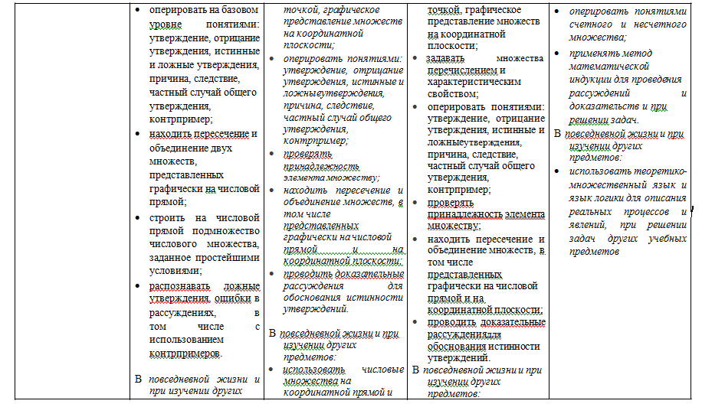

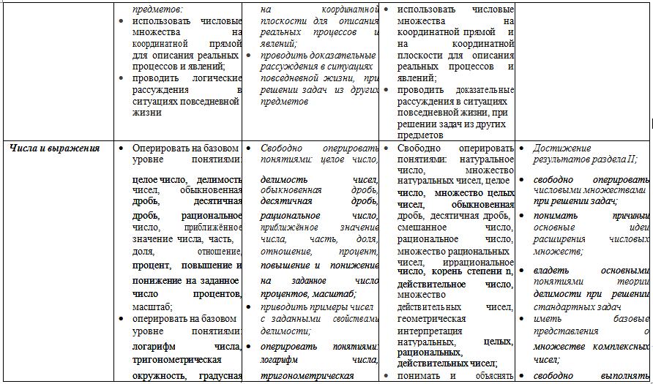

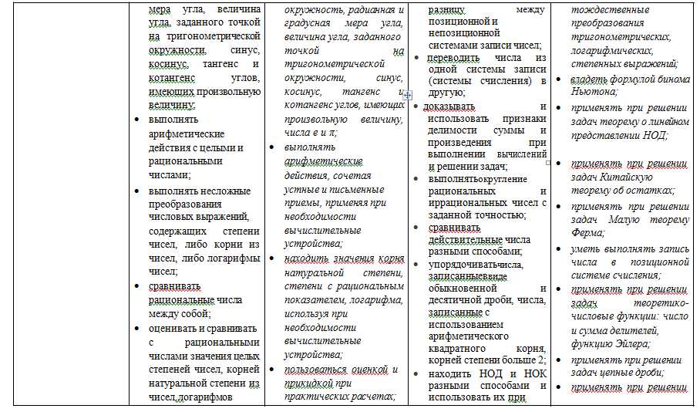

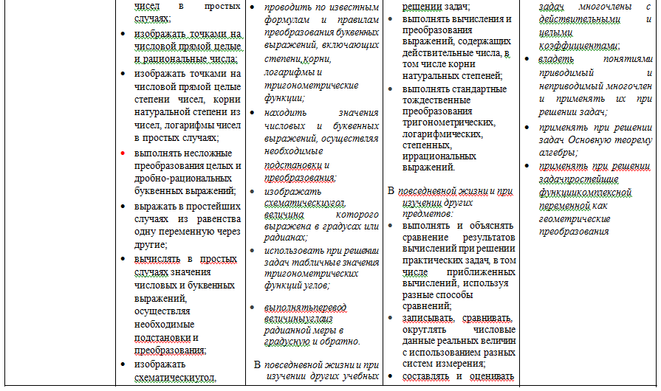

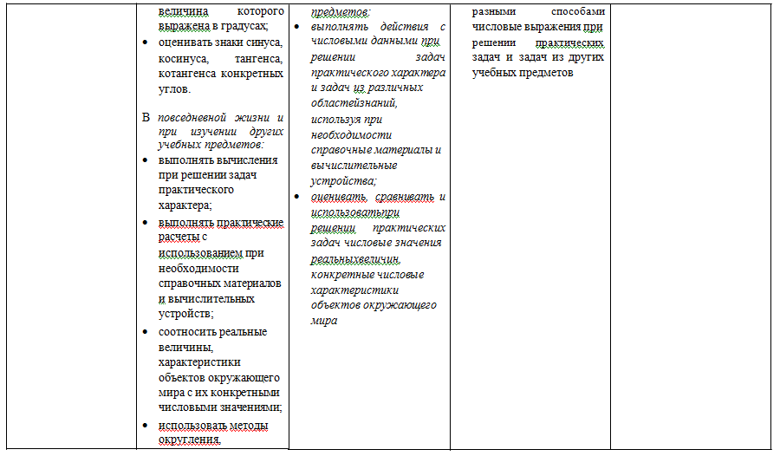

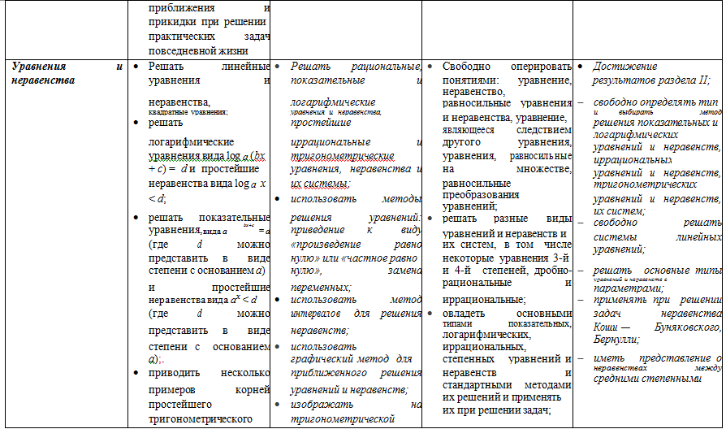

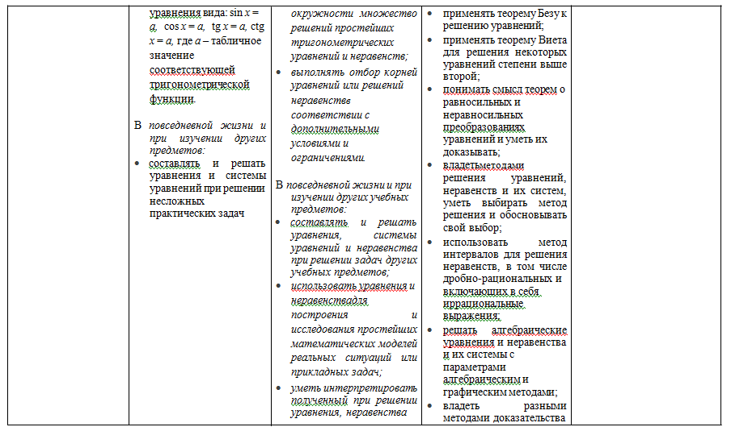

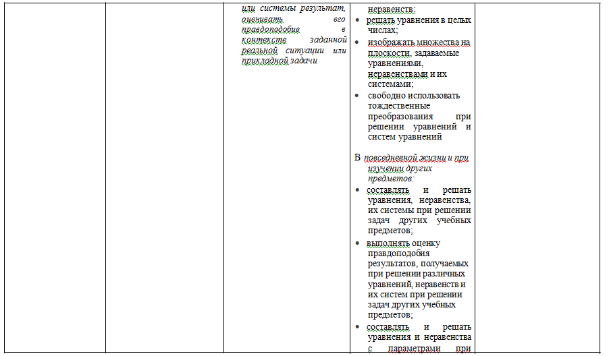

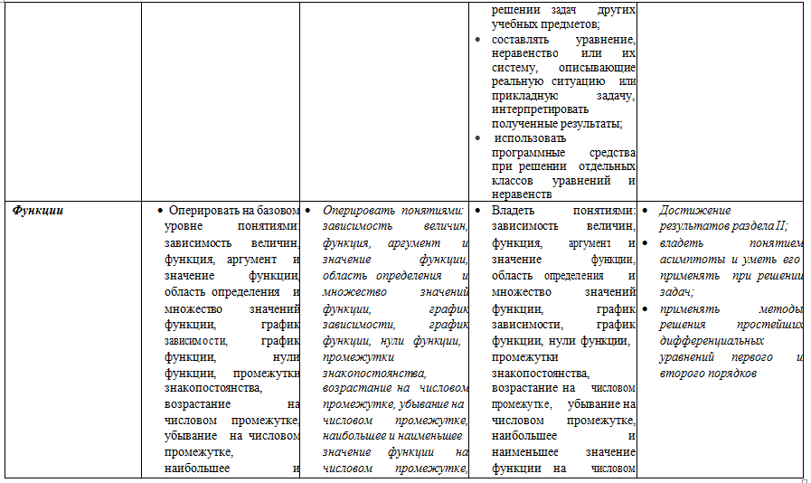

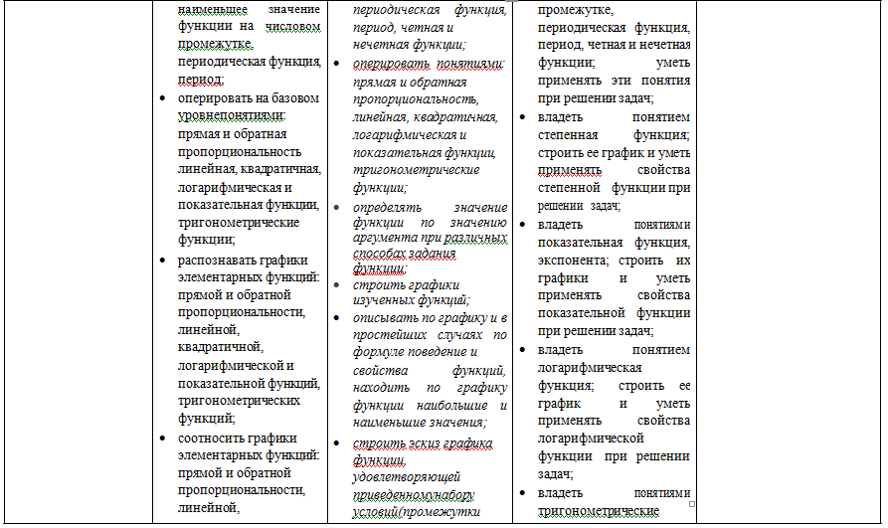

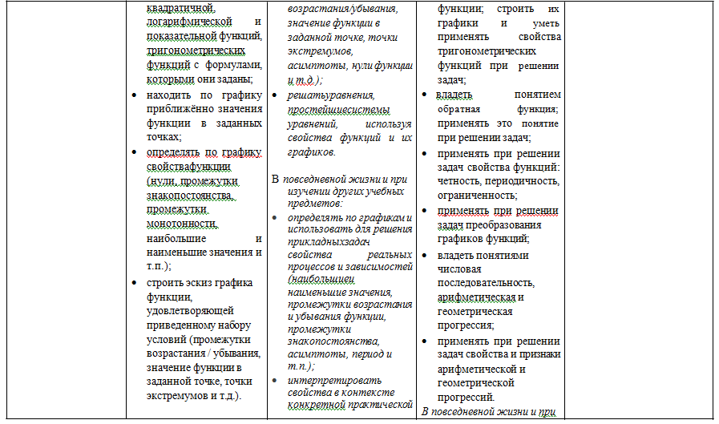

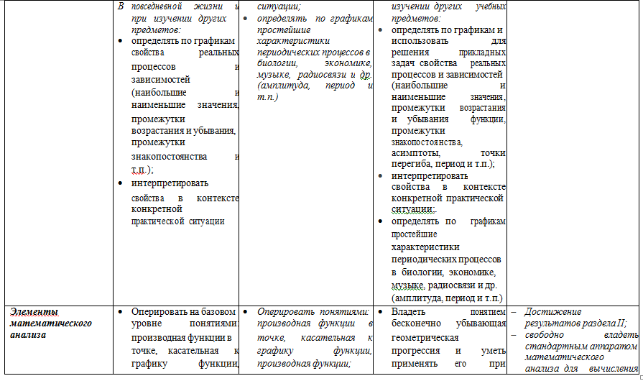

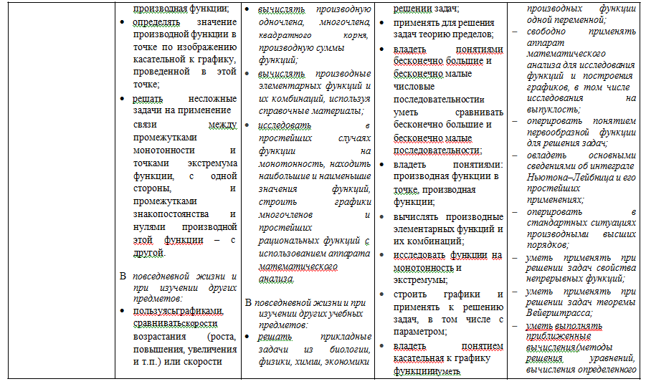

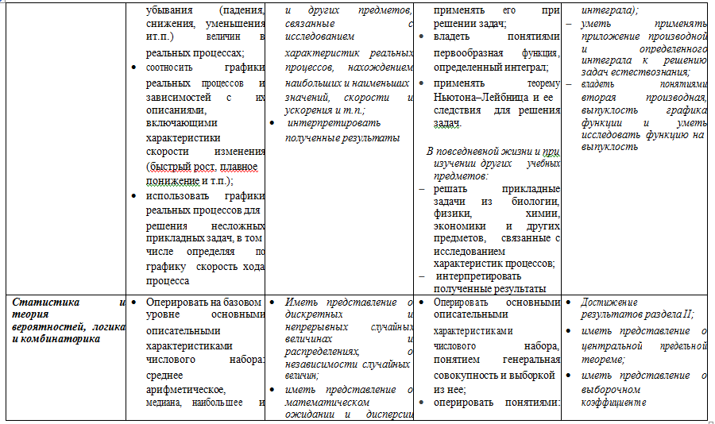

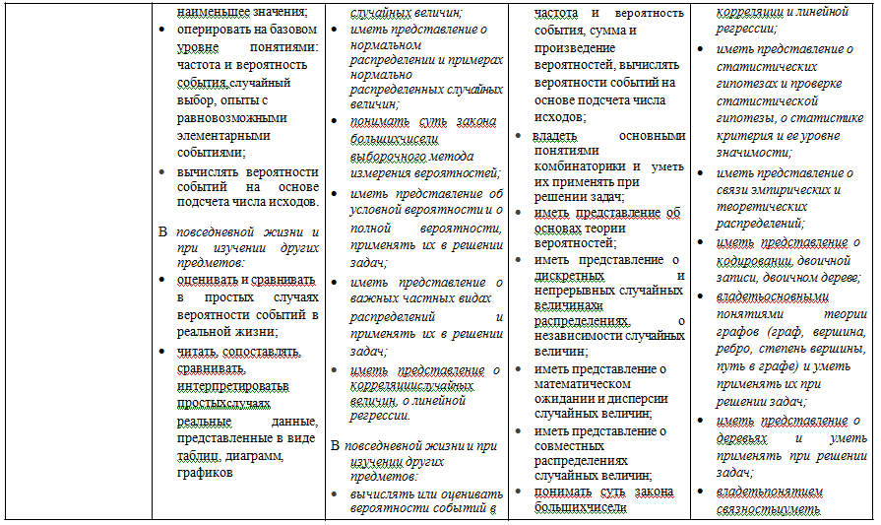

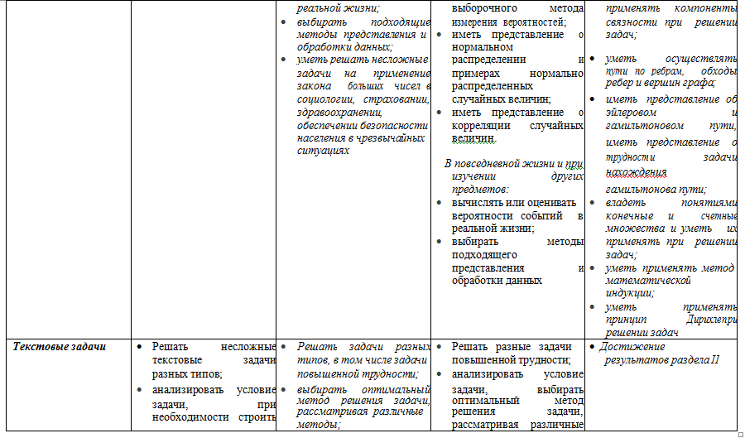

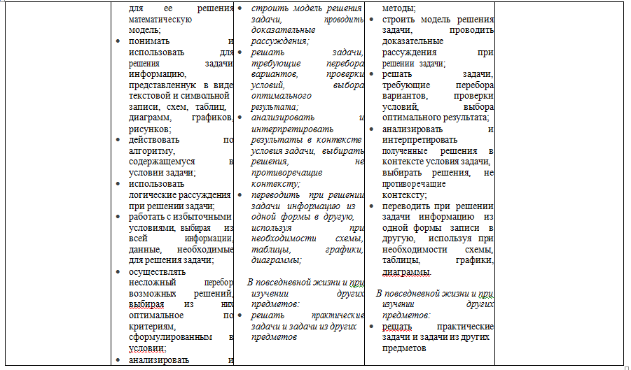

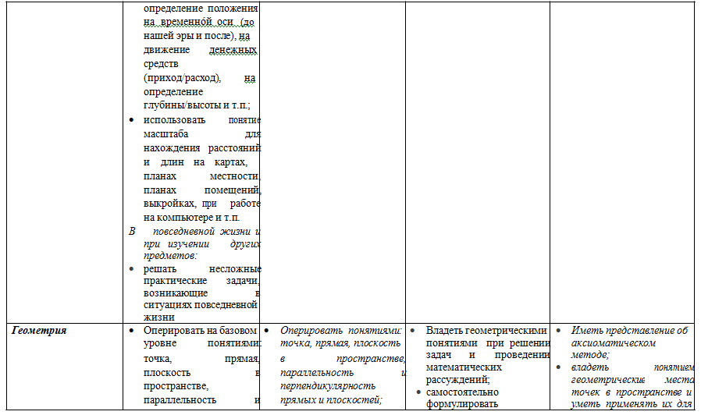

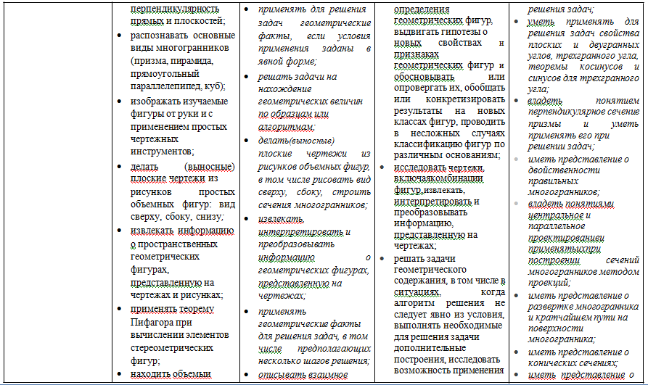

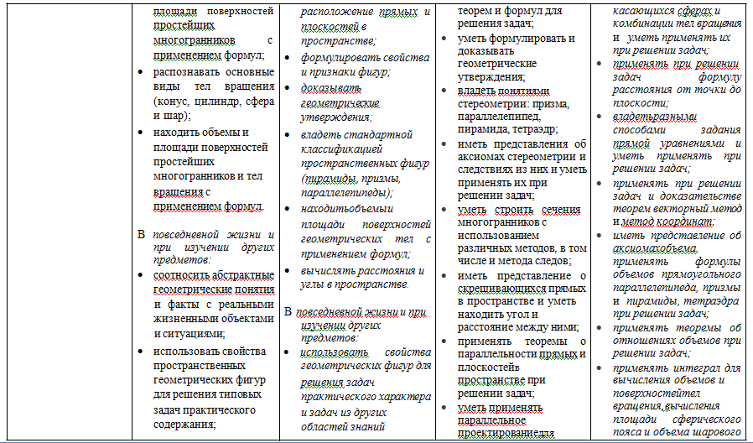

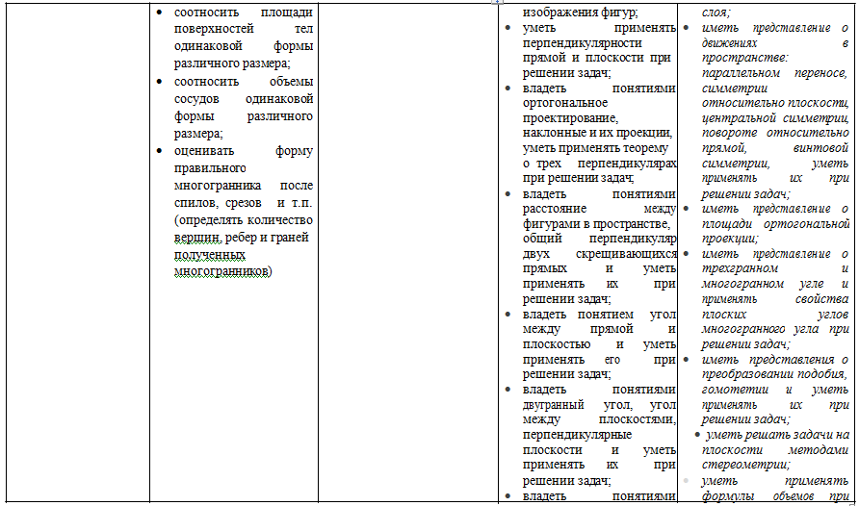

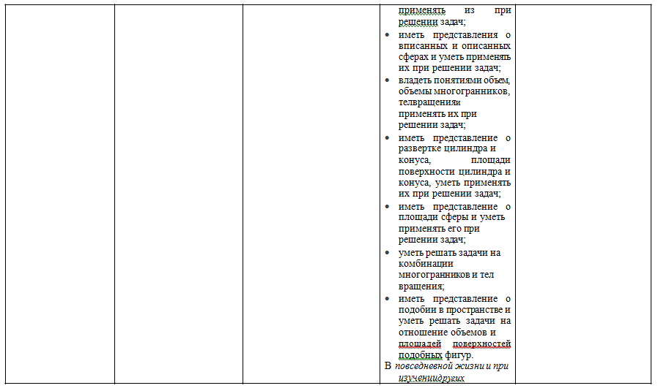

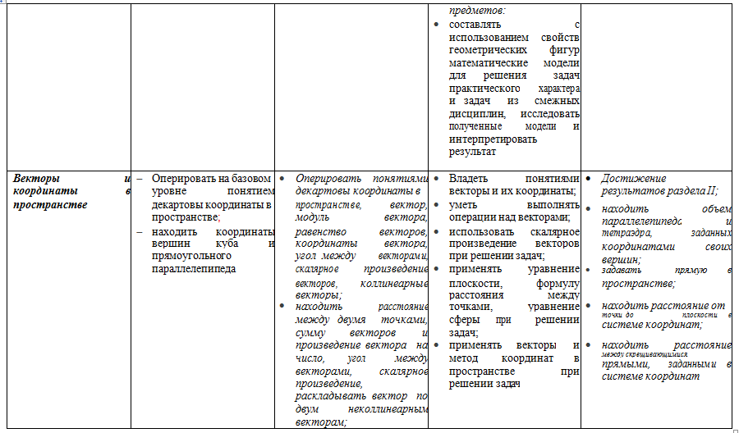

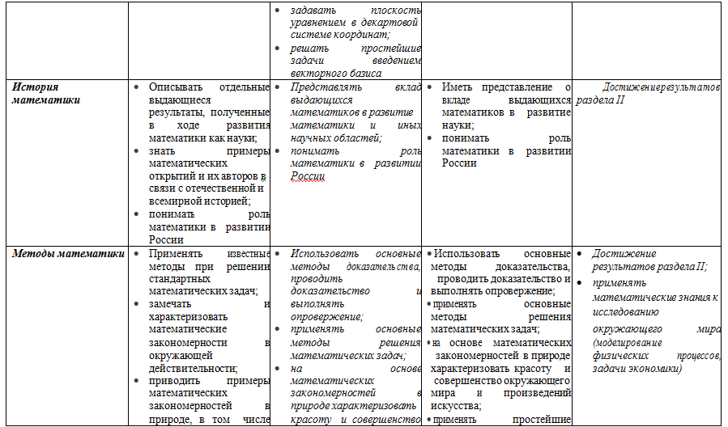

«Информатика» (базовый уровень) - требования к предметным результатам освоения базового курса информатики отражают:

- сформированность представлений о роли информации и связанных с ней процессов в окружающем мире;

- владение навыками алгоритмического мышления и понимание необходимости формального описания алгоритмов;

- владение умением понимать программы, написанные на выбранном для изучения универсальном алгоритмическом языке высокого уровня; знанием основных конструкций программирования; умением анализировать алгоритмы с использованием таблиц;

- владение стандартными приемами написания на алгоритмическом языке программы для решения стандартной задачи с использованием основных конструкций программирования и отладки таких программ; использование готовых прикладных компьютерных программ по выбранной специализации;

- сформированность представлений о компьютерно-математических моделях и необходимости анализа соответствия модели и моделируемого объекта (процесса); о способах хранения и простейшей обработке данных; понятия о базах данных и средствах доступа к ним, умений работать с ними;

- владение компьютерными средствами представления и анализа данных;

- сформированность базовых навыков и умений по соблюдению требований техники безопасности, гигиены и ресурсосбережения при работе со средствами информатизации; понимания основ правовых аспектов использования компьютерных программ и работы в Интернете.

«Информатика» (углубленный уровень) - требования к предметным результатам освоения углубленного курса информатики включают требования к результатам освоения базового курса и дополнительно отражают:

- владение системой базовых знаний, отражающих вклад информатики в формирование современной научной картины мира;

- овладение понятием сложности алгоритма, знание основных алгоритмов обработки числовой и текстовой информации, алгоритмов поиска и сортировки;

- владение универсальным языком программирования высокого уровня (по выбору), представлениями о базовых типах данных и структурах данных; умением использовать основные управляющие конструкции;

- владение навыками и опытом разработки программ в выбранной среде программирования, включая тестирование и отладку программ; владение элементарными навыками формализации прикладной задачи и документирования программ;

- сформированность представлений о важнейших видах дискретных объектов и об их простейших свойствах, алгоритмах анализа этих объектов, о кодировании и декодировании данных и причинах искажения данных при передаче; систематизацию знаний, относящихся к математическим объектам информатики; умение строить математические объекты информатики, в том числе логические формулы;

- сформированность представлений об устройстве современных компьютеров, о тенденциях развития компьютерных технологий; о понятии "операционная система" и основных функциях операционных систем; об общих принципах разработки и функционирования интернет-приложений;

- сформированность представлений о компьютерных сетях и их роли в современном мире; знаний базовых принципов организации и функционирования компьютерных сетей, норм информационной этики и права, принципов обеспечения информационной безопасности, способов и средств обеспечения надежного функционирования средств ИКТ;

- владение основными сведениями о базах данных, их структуре, средствах создания и работы с ними;

- владение опытом построения и использования компьютерно-математических

моделей, проведения экспериментов и статистической обработки данных с помощью компьютера, интерпретации результатов, получаемых в ходе моделирования реальных процессов; умение оценивать числовые параметры моделируемых объектов и процессов, пользоваться базами данных и справочными системами;

- сформированность умения работать с библиотеками программ; наличие опыта использования компьютерных средств представления и анализа данных.
ИНФОРМАТИКА

- результате изучения учебного предмета «Информатика» на уровне среднего общего образования:

Выпускник на базовом уровне научится:

– определять информационный объем графических и звуковых данных при заданных условиях дискретизации;

– строить логическое выражение по заданной таблице истинности; решать несложные логические уравнения;

– находить оптимальный путь во взвешенном графе;

– определять результат выполнения алгоритма при заданных исходных данных; узнавать изученные алгоритмы обработки чисел и числовых последовательностей; создавать на их основе несложные программы анализа данных; читать и понимать несложные программы, написанные на выбранном для изучения универсальном алгоритмическом языке высокого уровня;

– выполнять пошагово (с использованием компьютера или вручную) несложные алгоритмы управления исполнителями и анализа числовых и текстовых данных;

– создавать на алгоритмическом языке программы для решения типовых задач базового уровня из различных предметных областей с использованием основных алгоритмических конструкций;

– использовать готовые прикладные компьютерные программы в соответствии с типом решаемых задач и по выбранной специализации;

– понимать и использовать основные понятия, связанные со сложностью вычислений (время работы, размер используемой памяти);

– использовать компьютерно-математические модели для анализа соответствующих объектов и процессов, в том числе оценивать числовые параметры моделируемых объектов и процессов, а также интерпретировать результаты, получаемые в ходе моделирования реальных процессов; представлять результаты математического моделирования в наглядном виде, готовить полученные данные для публикации;

– аргументировать выбор программного обеспечения и технических средств ИКТ для решения профессиональных и учебных задач, используя знания о принципах построения персонального компьютера и классификации его программного обеспечения;

– использовать электронные таблицы для выполнения учебных заданий из различных предметных областей;

– использовать табличные (реляционные) базы данных, в частности составлять запросы в базах данных (в том числе вычисляемые запросы), выполнять сортировку и поиск записей в БД; описывать базы данных и средства доступа к ним; наполнять разработанную базу данных;

– создавать структурированные текстовые документы и демонстрационные материалы с использованием возможностей современных программных средств;

– применять антивирусные программы для обеспечения стабильной работы технических средств ИКТ;

– соблюдать санитарно-гигиенические требования при работе за персональным компьютером в соответствии с нормами действующих СанПиН.
Выпускник на базовом уровне получит возможность научиться:

– выполнять эквивалентные преобразования логических выражений, используя законы алгебры логики, в том числе и при составлении поисковых запросов;

– переводить заданное натуральное число из двоичной записи в восьмеричную и шестнадцатеричную и обратно; сравнивать, складывать и вычитать числа, записанные

- двоичной, восьмеричной и шестнадцатеричной системах счисления;

– использовать знания о графах, деревьях и списках при описании реальных объектов и процессов;

– строить неравномерные коды, допускающие однозначное декодирование сообщений, используя условие Фано; использовать знания о кодах, которые позволяют обнаруживать ошибки при передаче данных, а также о помехоустойчивых кодах ;

– понимать важность дискретизации данных; использовать знания о постановках задач поиска и сортировки; их роли при решении задач анализа данных;

– использовать навыки и опыт разработки программ в выбранной среде программирования, включая тестирование и отладку программ; использовать основные управляющие конструкции последовательного программирования и библиотеки прикладных программ; выполнять созданные программы;

– разрабатыватьииспользоватькомпьютерно-математическиемодели;

оценивать числовые параметры моделируемых объектов и процессов; интерпретировать результаты, получаемые в ходе моделирования реальных процессов; анализировать готовые модели на предмет соответствия реальному объекту или процессу;

– применять базы данных и справочные системы при решении задач, возникающих в ходе учебной деятельности и вне ее; создавать учебные многотабличные базы данных;

– классифицировать программное обеспечение в соответствии с кругом выполняемых задач;

– понимать основные принципы устройства современного компьютера и мобильных электронных устройств; использовать правила безопасной и экономичной работы с компьютерами и мобильными устройствами;

– понимать общие принципы разработки и функционирования интернет-приложений; создавать веб-страницы; использовать принципы обеспечения информационной безопасности, способы и средства обеспечения надежного функционирования средств ИКТ;

– критически оценивать информацию, полученную из сети Интернет.

Выпускник на углубленном уровне научится:

– кодировать и декодировать тексты по заданной кодовой таблице; строить неравномерные коды, допускающие однозначное декодирование сообщений, используя условие Фано; понимать задачи построения кода, обеспечивающего по возможности меньшую среднюю длину сообщения при известной частоте символов, и кода, допускающего диагностику ошибок;

– строить логические выражения с помощью операций дизъюнкции, конъюнкции, отрицания, импликации, эквиваленции; выполнять эквивалентные преобразования этих выражений, используя законы алгебры логики (в частности, свойства дизъюнкции, конъюнкции, правила де Моргана, связь импликации с дизъюнкцией);

– строить таблицу истинности заданного логического выражения; строить логическое выражение в дизъюнктивной нормальной форме по заданной таблице истинности; определять истинность высказывания, составленного из элементарных высказываний с помощью логических операций, если известна истинность входящих в него элементарных высказываний; исследовать область истинности высказывания, содержащего переменные; решать логические уравнения;

– строить дерево игры по заданному алгоритму; строить и обосновывать выигрышную стратегию игры;

– записывать натуральные числа в системе счисления с данным основанием; использовать при решении задач свойства позиционной записи числа, в частности признак делимости числа на основание системы счисления;

– записывать действительные числа в экспоненциальной форме; применять знания о представлении чисел в памяти компьютера;

– описывать графы с помощью матриц смежности с указанием длин ребер (весовых матриц); решать алгоритмические задачи, связанные с анализом графов, в частности задачу построения оптимального пути между вершинами ориентированного ациклического графа и определения количества различных путей между вершинами;

– формализовать понятие «алгоритм» с помощью одной из универсальных моделей вычислений (машина Тьюринга, машина Поста и др.); понимать содержание тезиса Черча–Тьюринга;

– понимать и использовать основные понятия, связанные со сложностью вычислений (время работы и размер используемой памяти при заданных исходных данных; асимптотическая сложность алгоритма в зависимости от размера исходных данных); определять сложность изучаемых в курсе базовых алгоритмов;

– анализировать предложенный алгоритм, например определять, какие результаты возможны при заданном множестве исходных значений и при каких исходных значениях возможно получение указанных результатов;

– создавать, анализировать и реализовывать в виде программ базовые алгоритмы, связанные с анализом элементарных функций (в том числе приближенных вычислений), записью чисел в позиционной системе счисления, делимостью целых чисел; линейной обработкой последовательностей и массивов чисел (в том числе алгоритмы сортировки), анализом строк, а также рекурсивные алгоритмы;

– применять метод сохранения промежуточных результатов (метод динамического программирования) для создания полиномиальных (не переборных) алгоритмов решения различных задач; примеры: поиск минимального пути в ориентированном ациклическом графе, подсчет количества путей;

– создавать собственные алгоритмы для решения прикладных задач на основе изученных алгоритмов и методов;

– применять при решении задач структуры данных: списки, словари, деревья, очереди; применять при составлении алгоритмов базовые операции со структурами данных;

– использовать основные понятия, конструкции и структуры данных последовательного программирования, а также правила записи этих конструкций и структур в выбранном для изучения языке программирования;

– использовать в программах данные различных типов; применять стандартные и собственные подпрограммы для обработки символьных строк; выполнять обработку данных, хранящихся в виде массивов различной размерности; выбирать тип цикла в зависимости от решаемой подзадачи; составлять циклы с использованием заранее определенного инварианта цикла; выполнять базовые операции с текстовыми и двоичными файлами; выделять подзадачи, решение которых необходимо для решения поставленной задачи в полном объеме; реализовывать решения подзадач в виде подпрограмм, связывать подпрограммы в единую программу; использовать модульный принцип построения программ; использовать библиотеки стандартных подпрограмм;

– применять алгоритмы поиска и сортировки при решении типовых задач;

– выполнять объектно-ориентированный анализ задачи: выделять объекты, описывать на формальном языке их свойства и методы; реализовывать объектно-ориентированный подход для решения задач средней сложности на выбранном языке программирования;

– выполнять отладку и тестирование программ в выбранной среде программирования; использовать при разработке программ стандартные библиотеки

языка программирования и внешние библиотеки программ; создавать многокомпонентные программные продукты в среде программирования;

– инсталлировать и деинсталлировать программные средства, необходимые для решения учебных задач по выбранной специализации;

– пользоваться навыками формализации задачи; создавать описания программ, инструкции по их использованию и отчеты по выполненным проектным работам;

– разрабатывать и использовать компьютерно-математические модели; анализировать соответствие модели реальному объекту или процессу; проводить эксперименты и статистическую обработку данных с помощью компьютера; интерпретировать результаты, получаемые в ходе моделирования реальных процессов; оценивать числовые параметры моделируемых объектов и процессов;

– понимать основные принципы устройства и функционирования современных стационарных и мобильных компьютеров; выбирать конфигурацию компьютера в соответствии с решаемыми задачами;

– понимать назначение, а также основные принципы устройства и работы современных операционных систем; знать виды и назначение системного программного обеспечения;

– владеть принципами организации иерархических файловых систем и именования файлов; использовать шаблоны для описания группы файлов;

– использовать на практике общие правила проведения исследовательского проекта (постановка задачи, выбор методов исследования, подготовка исходных данных, проведение исследования, формулировка выводов, подготовка отчета); планировать и выполнять небольшие исследовательские проекты;

– использовать динамические (электронные) таблицы, в том числе формулы с использованием абсолютной, относительной и смешанной адресации, выделение диапазона таблицы и упорядочивание (сортировку) его элементов; построение графиков и диаграмм;

– владеть основными сведениями о табличных (реляционных) базах данных, их структуре, средствах создания и работы, в том числе выполнять отбор строк таблицы, удовлетворяющих определенному условию; описывать базы данных и средства доступа к ним; наполнять разработанную базу данных;

– использовать компьютерные сети для обмена данными при решении прикладных задач;

– организовывать на базовом уровне сетевое взаимодействие (настраивать работу протоколов сети TCP/IP и определять маску сети);

– понимать структуру доменных имен; принципы IP-адресации узлов сети;

– представлять общие принципы разработки и функционирования интернет-приложений (сайты, блоги и др.);

– применять на практике принципы обеспечения информационной безопасности, способы и средства обеспечения надежного функционирования средств ИКТ; соблюдать при работе в сети нормы информационной этики и права (в том числе авторские права);

– проектировать собственное автоматизированное место; следовать основам безопасной и экономичной работы с компьютерами и мобильными устройствами; соблюдать санитарно-гигиенические требования при работе за персональным компьютером в соответствии с нормами действующих СанПиН.

Выпускник на углубленном уровне получит возможность научиться:

– применять коды, исправляющие ошибки, возникшие при передаче информации; определять пропускную способность и помехозащищенность канала связи, искажение информации при передаче по каналам связи, а также использовать алгоритмы сжатия данных (алгоритм LZW и др.);

– использовать графы, деревья, списки при описании объектов и процессов окружающего мира; использовать префиксные деревья и другие виды деревьев при решении алгоритмических задач, в том числе при анализе кодов;

– использовать знания о методе «разделяй и властвуй»;

– приводить примеры различных алгоритмов решения одной задачи, которые имеют различную сложность; использовать понятие переборного алгоритма;

– использовать понятие универсального алгоритма и приводить примеры алгоритмически неразрешимых проблем;

– использовать второй язык программирования; сравнивать преимущества и недостатки двух языков программирования;

– создавать программы для учебных или проектных задач средней сложности;

– использовать информационно-коммуникационные технологии при моделировании и анализе процессов и явлений в соответствии с выбранным профилем;

– осознанно подходить к выбору ИКТ-средств и программного обеспечения для решения задач, возникающих в ходе учебы и вне ее, для своих учебных и иных целей;

– проводить (в несложных случаях) верификацию (проверку надежности и согласованности) исходных данных и валидацию (проверку достоверности) результатов натурных и компьютерных экспериментов;

– использовать пакеты программ и сервисы обработки и представления данных, в том числе – статистической обработки;

– использовать методы машинного обучения при анализе данных; использовать представление о проблеме хранения и обработки больших данных;

– создавать многотабличные базы данных; работе с базами данных и справочными системами с помощью веб-интерфейса.

Естественные науки
Изучение предметной области "Естественные науки" обеспечивает:

сформированность основ целостной научной картины мира;

формирование понимания взаимосвязи и взаимозависимости естественных наук; сформированность понимания влияния естественных наук на окружающую среду, экономическую, технологическую, социальную и этическую сферы деятельности человека;

создание условий для развития навыков учебной, проектно-исследовательской, творческой деятельности, мотивации обучающихся к саморазвитию;

сформированность умений анализировать, оценивать, проверять на достоверность и обобщать научную информацию;

сформированность навыков безопасной работы во время проектно-исследовательской и экспериментальной деятельности, при использовании лабораторного оборудования.

«Физика» (базовый уровень) - требования к предметным результатам освоения базового курса физики отражают:

- сформированность представлений о роли и месте физики в современной научной картине мира; понимание физической сущности наблюдаемых во Вселенной явлений; понимание роли физики в формировании кругозора и функциональной грамотности человека для решения практических задач;

- владение основополагающими физическими понятиями, закономерностями, законами и теориями; уверенное пользование физической терминологией и символикой;

- владение основными методами научного познания, используемыми в физике: наблюдение, описание, измерение, эксперимент; умения обрабатывать результаты измерений, обнаруживать зависимость между физическими величинами, объяснять полученные результаты и делать выводы;

- сформированность умения решать физические задачи;

- сформированность умения применять полученные знания для объяснения условий протекания физических явлений в природе и для принятия практических решений в повседневной жизни;

- сформированность собственной позиции по отношению к физической информации, получаемой из разных источников;

- овладение (сформированность представлений) правилами записи физических формул рельефно-точечной системы обозначений Л. Брайля (для слепых и слабовидящих обучающихся). (пп. 7 введен Приказом Минобрнауки России от 31.12.2015 N 1578)
«Физика» (углубленный уровень) - требования к предметным результатам освоения углубленного курса физики включают требования к результатам освоения базового курса и дополнительно отражают:

  - сформированность системы знаний об общих физических закономерностях, законах, теориях, представлений о действии во Вселенной физических законов, открытых

- земных условиях;

  - сформированность умения исследовать и анализировать разнообразные физические явления и свойства объектов, объяснять принципы работы и характеристики приборов и устройств, объяснять связь основных космических объектов с геофизическими явлениями;

  - владение умениями выдвигать гипотезы на основе знания основополагающих физических закономерностей и законов, проверять их экспериментальными средствами, формулируя цель исследования;

  - владение методами самостоятельного планирования и проведения физических экспериментов, описания и анализа полученной измерительной информации, определения достоверности полученного результата;

- сформированность умений прогнозировать, анализировать и оценивать последствия бытовой и производственной деятельности человека, связанной с физическими процессами, с позиций экологической безопасности.

ФИЗИКА

- результате изучения учебного предмета «Физика» на уровне среднего общего образования:

Выпускник на базовом уровне научится:

– демонстрировать на примерах роль и место физики в формировании современной научной картины мира, в развитии современной техники и технологий, в практической деятельности людей;

– демонстрировать на примерах взаимосвязь между физикой и другими естественными науками;

– устанавливать взаимосвязь естественно-научных явлений и применять основные физические модели для их описания и объяснения;

– использовать информацию физического содержания при решении учебных, практических, проектных и исследовательских задач, интегрируя информацию из различных источников и критически ее оценивая;

– различать и уметь использовать в учебно-исследовательской деятельности методы научного познания (наблюдение, описание, измерение, эксперимент, выдвижение гипотезы, моделирование и др.) и формы научного познания (факты, законы, теории), демонстрируя на примерах их роль и место в научном познании;

– проводить прямые и косвенные изменения физических величин, выбирая измерительные приборы с учетом необходимой точности измерений, планировать ход измерений, получать значение измеряемой величины и оценивать относительную погрешность по заданным формулам;

– проводить исследования зависимостей между физическими величинами: проводить измерения и определять на основе исследования значение параметров, характеризующих данную зависимость между величинами, и делать вывод с учетом погрешности измерений;

– использовать для описания характера протекания физических процессов физические величины и демонстрировать взаимосвязь между ними;

– использовать для описания характера протекания физических процессов физические законы с учетом границ их применимости;

– решать качественные задачи (в том числе и межпредметного характера): используя модели, физические величины и законы, выстраивать логически верную цепочку объяснения (доказательства) предложенного в задаче процесса (явления);

– решать расчетные задачи с явно заданной физической моделью: на основе анализа условия задачи выделять физическую модель, находить физические величины и законы, необходимые и достаточные для ее решения, проводить расчеты и проверять полученный результат;

– учитывать границы применения изученных физических моделей при решении физических и межпредметных задач;

– использовать информацию и применять знания о принципах работы и основных характеристиках изученных машин, приборов и других технических устройств для решения практических, учебно-исследовательских и проектных задач;

– использовать знания о физических объектах и процессах в повседневной жизни для обеспечения безопасности при обращении с приборами и техническими устройствами, для сохранения здоровья и соблюдения норм экологического поведения в окружающей среде, для принятия решений в повседневной жизни.
Выпускник на базовом уровне получит возможность научиться:

– понимать и объяснять целостность физической теории, различать границы ее применимости и место в ряду других физических теорий;

– владеть приемами построения теоретических доказательств, а также прогнозирования особенностей протекания физических явлений и процессов на основе полученных теоретических выводов и доказательств;

– характеризовать системную связь между основополагающими научными понятиями: пространство, время, материя (вещество, поле), движение, сила, энергия;

– выдвигать гипотезы на основе знания основополагающих физических закономерностей и законов;

– самостоятельно планировать и проводить физические эксперименты;

– характеризовать глобальные проблемы, стоящие перед человечеством: энергетические, сырьевые, экологические, – и роль физики в решении этих проблем;

– решать практико-ориентированные качественные и расчетные физические задачи с выбором физической модели, используя несколько физических законов или формул, связывающих известные физические величины, в контексте межпредметных связей;

– объяснять принципы работы и характеристики изученных машин, приборов и технических устройств;

– объяснять условия применения физических моделей при решении физических задач, находить адекватную предложенной задаче физическую модель, разрешать проблему как на основе имеющихся знаний, так и при помощи методов оценки.

Выпускник на углубленном уровне научится:

– объяснять и анализировать роль и место физики в формировании современной научной картины мира, в развитии современной техники и технологий, в практической деятельности людей;

– характеризовать взаимосвязь между физикой и другими естественными науками;

– характеризовать системную связь между основополагающими научными понятиями: пространство, время, материя (вещество, поле), движение, сила, энергия;

– понимать и объяснять целостность физической теории, различать границы ее применимости и место в ряду других физических теорий;

– владеть приемами построения теоретических доказательств, а также прогнозирования особенностей протекания физических явлений и процессов на основе полученных теоретических выводов и доказательств;

– самостоятельно конструировать экспериментальные установки для проверки выдвинутых гипотез, рассчитывать абсолютную и относительную погрешности;

– самостоятельно планировать и проводить физические эксперименты;

– решать практико-ориентированные качественные и расчетные физические задачи с опорой как на известные физические законы, закономерности и модели, так и на тексты с избыточной информацией;

– объяснять границы применения изученных физических моделей при решении физических и межпредметных задач;

– выдвигать гипотезы на основе знания основополагающих физических закономерностей и законов;

– характеризовать глобальные проблемы, стоящие перед человечеством: энергетические, сырьевые, экологические, и роль физики в решении этих проблем;

– объяснять принципы работы и характеристики изученных машин, приборов и технических устройств;

– объяснять условия применения физических моделей при решении физических задач, находить адекватную предложенной задаче физическую модель, разрешать проблему как на основе имеющихся знаний, так и при помощи методов оценки.

Выпускник на углубленном уровне получит возможность научиться:

– проверять экспериментальными средствами выдвинутые гипотезы, формулируя цель исследования, на основе знания основополагающих физических закономерностей и законов;

– описывать и анализировать полученную в результате проведенных физических экспериментов информацию, определять ее достоверность;

– понимать и объяснять системную связь между основополагающими научными понятиями: пространство, время, материя (вещество, поле), движение, сила, энергия;

– решать экспериментальные, качественные и количественные задачи олимпиадного уровня сложности, используя физические законы, а также уравнения, связывающие физические величины;

– анализировать границы применимости физических законов, понимать всеобщий характер фундаментальных законов и ограниченность использования частных законов;

– формулировать и решать новые задачи, возникающие в ходе учебно-исследовательской и проектной деятельности;

– усовершенствовать приборы и методы исследования в соответствии с поставленной задачей;

– использовать методы математического моделирования, в том числе простейшие статистические методы для обработки результатов эксперимента.

«Химия» (базовый уровень) - требования к предметным результатам освоения базового курса химии отражают:

- сформированность представлений о месте химии в современной научной картине мира; понимание роли химии в формировании кругозора и функциональной грамотности человека для решения практических задач;

- владение основополагающими химическими понятиями, теориями, законами и закономерностями; уверенное пользование химической терминологией и символикой;

- владение основными методами научного познания, используемыми в химии: наблюдение, описание, измерение, эксперимент; умение обрабатывать, объяснять результаты проведенных опытов и делать выводы; готовность и способность применять методы познания при решении практических задач;

- сформированность умения давать количественные оценки и проводить расчеты по химическим формулам и уравнениям;

- владение правилами техники безопасности при использовании химических
веществ;

- сформированность собственной позиции по отношению к химической информации, получаемой из разных источников;

- для обучающихся с ограниченными возможностями здоровья овладение основными доступными методами научного познания;

(пп. 7 введен Приказом Минобрнауки России от 31.12.2015 N 1578)

- для слепых и слабовидящих обучающихся овладение правилами записи химических формул с использованием рельефно-точечной системы обозначений Л. Брайля.

(пп. 8 введен Приказом Минобрнауки России от 31.12.2015 N 1578)

«Химия» (углубленный уровень) - требования к предметным результатам освоения углубленного курса химии включают требования к результатам освоения базового курса и дополнительно отражают:

- сформированность системы знаний об общих химических закономерностях, законах, теориях;

- сформированность умений исследовать свойства неорганических и органических веществ, объяснять закономерности протекания химических реакций, прогнозировать возможность их осуществления;

- владение умениями выдвигать гипотезы на основе знаний о составе, строении вещества и основных химических законах, проверять их экспериментально, формулируя цель исследования;

- владение методами самостоятельного планирования и проведения химических экспериментов с соблюдением правил безопасной работы с веществами и лабораторным оборудованием; сформированность умений описания, анализа и оценки достоверности полученного результата;

- сформированность умений прогнозировать, анализировать и оценивать с позиций экологической безопасности последствия бытовой и производственной деятельности человека, связанной с переработкой веществ.

ХИМИЯ

- результате изучения учебного предмета «Химия» на уровне среднего общего образования:

Выпускник на базовом уровне научится:

– раскрывать на примерах роль химии в формировании современной научной картины мира и в практической деятельности человека;

– демонстрировать на примерах взаимосвязь между химией и другими естественными науками;

– раскрывать на примерах положения теории химического строения А.М. Бутлерова;

– понимать физический смысл Периодического закона Д.И. Менделеева и на его основе объяснять зависимость свойств химических элементов и образованных ими веществ от электронного строения атомов;

– объяснять причины многообразия веществ на основе общих представлений об их составе и строении;

– применять правила систематической международной номенклатуры как средства различения и идентификации веществ по их составу и строению;

– составлять молекулярные и структурные формулы органических веществ как носителей информации о строении вещества, его свойствах и принадлежности к определенному классу соединений;

– характеризовать органические вещества по составу, строению и свойствам, устанавливать причинно-следственные связи между данными характеристиками вещества;

– приводить примеры химических реакций, раскрывающих характерные свойства типичных представителей классов органических веществ с целью их идентификации и объяснения области применения;

– прогнозировать возможность протекания химических реакций на основе знаний о типах химической связи в молекулах реагентов и их реакционной способности;

– использовать знания о составе, строении и химических свойствах веществ для безопасного применения в практической деятельности;

– приводить примеры практического использования продуктов переработки нефти и природного газа, высокомолекулярных соединений (полиэтилена, синтетического каучука, ацетатного волокна);

– проводить опыты по распознаванию органических веществ: глицерина, уксусной кислоты, непредельных жиров, глюкозы, крахмала, белков – в составе пищевых продуктов

- косметических средств;

– владеть правилами и приемами безопасной работы с химическими веществами и лабораторным оборудованием;

– устанавливать зависимость скорости химической реакции и смещения химического равновесия от различных факторов с целью определения оптимальных условий протекания химических процессов;

– приводить примеры гидролиза солей в повседневной жизни человека;

– приводить примеры окислительно-восстановительных реакций в природе, производственных процессах и жизнедеятельности организмов;

– приводить примеры химических реакций, раскрывающих общие химические свойства простых веществ – металлов и неметаллов;

– проводить расчеты на нахождение молекулярной формулы углеводорода по продуктам сгорания и по его относительной плотности и массовым долям элементов, входящих в его состав;

– владеть правилами безопасного обращения с едкими, горючими и токсичными веществами, средствами бытовой химии;

– осуществлять поиск химической информации по названиям, идентификаторам, структурным формулам веществ;

– критически оценивать и интерпретировать химическую информацию, содержащуюся в сообщениях средств массовой информации, ресурсах Интернета, научно-популярных статьях с точки зрения естественно-научной корректности в целях выявления ошибочных суждений и формирования собственной позиции;

– представлять пути решения глобальных проблем, стоящих перед человечеством: экологических, энергетических, сырьевых, и роль химии в решении этих проблем.

Выпускник на базовом уровне получит возможность научиться:

– иллюстрировать на примерах становление и эволюцию органической химии как науки на различных исторических этапах ее развития;

– использовать методы научного познания при выполнении проектов и учебно-исследовательских задач по изучению свойств, способов получения и распознавания органических веществ;

– объяснять природу и способы образования химической связи: ковалентной (полярной, неполярной), ионной, металлической, водородной – с целью определения химической активности веществ;

– устанавливать генетическую связь между классами органических веществ для обоснования принципиальной возможности получения органических соединений заданного состава и строения;

– устанавливать взаимосвязи между фактами и теорией, причиной и следствием при анализе проблемных ситуаций и обосновании принимаемых решений на основе химических знаний.

Выпускник на углубленном уровне научится:

– раскрывать на примерах роль химии в формировании современной научной картины мира и в практической деятельности человека, взаимосвязь между химией и другими естественными науками;

– иллюстрировать на примерах становление и эволюцию органической химии как науки на различных исторических этапах ее развития;

– устанавливать причинно-следственные связи между строением атомов химических элементов и периодическим изменением свойств химических элементов и их соединений

- соответствии с положением химических элементов в периодической системе;

– анализировать состав, строение и свойства веществ, применяя положения основных химических теорий: химического строения органических соединений А.М. Бутлерова, строения атома, химической связи, электролитической диссоциации кислот и оснований; устанавливать причинно-следственные связи между свойствами вещества и его составом и строением;

– применять правила систематической международной номенклатуры как средства различения и идентификации веществ по их составу и строению;

– составлять молекулярные и структурные формулы неорганических и органических веществ как носителей информации о строении вещества, его свойствах и принадлежности к определенному классу соединений;

– объяснять природу и способы образования химической связи: ковалентной (полярной, неполярной), ионной, металлической, водородной – с целью определения химической активности веществ;

– характеризовать физические свойства неорганических и органических веществ и устанавливать зависимость физических свойств веществ от типа кристаллической решетки;

– характеризовать закономерности в изменении химических свойств простых веществ, водородных соединений, высших оксидов и гидроксидов;

– приводить примеры химических реакций, раскрывающих характерные химические свойства неорганических и органических веществ изученных классов с целью их идентификации и объяснения области применения;

– определять механизм реакции в зависимости от условий проведения реакции и прогнозировать возможность протекания химических реакций на основе типа химической связи и активности реагентов;

– устанавливать зависимость реакционной способности органических соединений от характера взаимного влияния атомов в молекулах с целью прогнозирования продуктов реакции;

– устанавливать зависимость скорости химической реакции и смещения химического равновесия от различных факторов с целью определения оптимальных условий протекания химических процессов;

– устанавливать генетическую связь между классами неорганических и органических веществ для обоснования принципиальной возможности получения неорганических и органических соединений заданного состава и строения;

– подбирать реагенты, условия и определять продукты реакций, позволяющих реализовать лабораторные и промышленные способы получения важнейших неорганических и органических веществ;

– определять характер среды в результате гидролиза неорганических и органических веществ и приводить примеры гидролиза веществ в повседневной жизни человека, биологических обменных процессах и промышленности;

– приводить примеры окислительно-восстановительных реакций в природе, производственных процессах и жизнедеятельности организмов;

– обосновывать практическое использование неорганических и органических веществ и их реакций в промышленности и быту;

– выполнять химический эксперимент по распознаванию и получению неорганических и органических веществ, относящихся к различным классам соединений,

- соответствии с правилами и приемами безопасной работы с химическими веществами и лабораторным оборудованием;

– проводить расчеты на основе химических формул и уравнений реакций: нахождение молекулярной формулы органического вещества по его плотности и массовым долям элементов, входящих в его состав, или по продуктам сгорания; расчеты массовой доли (массы) химического соединения в смеси; расчеты массы (объема, количества вещества) продуктов реакции, если одно из веществ дано в избытке (имеет примеси); расчеты массовой или объемной доли выхода продукта реакции от теоретически возможного; расчеты теплового эффекта реакции; расчеты объемных отношений газов при химических реакциях; расчеты массы (объема, количества вещества) продукта реакции, если одно из веществ дано в виде раствора с определенной массовой долей растворенного вещества;

– использовать методы научного познания: анализ, синтез, моделирование химических процессов и явлений – при решении учебно-исследовательских задач по изучению свойств, способов получения и распознавания органических веществ;

– владеть правилами безопасного обращения с едкими, горючими и токсичными веществами, средствами бытовой химии;

– осуществлять поиск химической информации по названиям, идентификаторам, структурным формулам веществ;

– критически оценивать и интерпретировать химическую информацию, содержащуюся в сообщениях средств массовой информации, ресурсах Интернета, научно-популярных статьях с точки зрения естественно-научной корректности в целях выявления ошибочных суждений и формирования собственной позиции;

– устанавливать взаимосвязи между фактами и теорией, причиной и следствием при анализе проблемных ситуаций и обосновании принимаемых решений на основе химических знаний;

– представлять пути решения глобальных проблем, стоящих перед человечеством, и перспективных направлений развития химических технологий, в том числе технологий современных материалов с различной функциональностью, возобновляемых источников сырья, переработки и утилизации промышленных и бытовых отходов.

Выпускник на углубленном уровне получит возможность научиться:

– формулировать цель исследования, выдвигать и проверять экспериментально гипотезы о химических свойствах веществ на основе их состава и строения, их способности вступать в химические реакции, о характере и продуктах различных химических реакций;

– самостоятельно планировать и проводить химические эксперименты с соблюдением правил безопасной работы с веществами и лабораторным оборудованием;

– интерпретировать данные о составе и строении веществ, полученные с помощью современных физико-химических методов;

– описывать состояние электрона в атоме на основе современных квантово-механических представлений о строении атома для объяснения результатов спектрального анализа веществ;

– характеризовать роль азотосодержащих гетероциклических соединений и нуклеиновых кислот как важнейших биологически активных веществ;

– прогнозировать возможность протекания окислительно-восстановительных реакций, лежащих в основе природных и производственных процессов.

«Биология» (базовый уровень) - требования к предметным результатам освоения базового курса биологии отражают:

  - сформированность представлений о роли и месте биологии в современной научной картине мира; понимание роли биологии в формировании кругозора и функциональной грамотности человека для решения практических задач;

  - владение основополагающими понятиями и представлениями о живой природе, ее уровневой организации и эволюции; уверенное пользование биологической терминологией и символикой;

  - владение основными методами научного познания, используемыми при биологических исследованиях живых объектов и экосистем: описание, измерение, проведение наблюдений; выявление и оценка антропогенных изменений в природе;

  - сформированность умений объяснять результаты биологических экспериментов, решать элементарные биологические задачи;

  - сформированность собственной позиции по отношению к биологической информации, получаемой из разных источников, к глобальным экологическим проблемам

- путям их решения.

«Биология» (углубленный уровень) - требования к предметным результатам освоения углубленного курса биологии включают требования к результатам освоения базового курса и дополнительно отражают:

- сформированность системы знаний об общих биологических закономерностях, законах, теориях;

- сформированность умений исследовать и анализировать биологические объекты и системы, объяснять закономерности биологических процессов и явлений; прогнозировать последствия значимых биологических исследований;

- владение умениями выдвигать гипотезы на основе знаний об основополагающих биологических закономерностях и законах, о происхождении и сущности жизни,

глобальных изменениях в биосфере; проверять выдвинутые гипотезы экспериментальными средствами, формулируя цель исследования;

- владение методами самостоятельной постановки биологических экспериментов, описания, анализа и оценки достоверности полученного результата;

- сформированность убежденности в необходимости соблюдения этических норм и экологических требований при проведении биологических исследований.

БИОЛОГИЯ

- результате изучения учебного предмета «Биология» на уровне среднего общего образования:

Выпускник на базовом уровне научится:

– раскрывать на примерах роль биологии в формировании современной научной картины мира и в практической деятельности людей;

– понимать и описывать взаимосвязь между естественными науками: биологией, физикой, химией; устанавливать взаимосвязь природных явлений;

– понимать смысл, различать и описывать системную связь между основополагающими биологическими понятиями: клетка, организм, вид, экосистема, биосфера;

– использовать основные методы научного познания в учебных биологических исследованиях, проводить эксперименты по изучению биологических объектов и явлений, объяснять результаты экспериментов, анализировать их, формулировать выводы;

– формулировать гипотезы на основании предложенной биологической информации и предлагать варианты проверки гипотез;

– сравнивать биологические объекты между собой по заданным критериям, делать выводы и умозаключения на основе сравнения;

– обосновывать единство живой и неживой природы, родство живых организмов, взаимосвязи организмов и окружающей среды на основе биологических теорий;

– приводить примеры веществ основных групп органических соединений клетки (белков, жиров, углеводов, нуклеиновых кислот);

– распознавать клетки (прокариот и эукариот, растений и животных) по описанию, на схематических изображениях; устанавливать связь строения и функций компонентов клетки, обосновывать многообразие клеток;

– распознавать популяцию и биологический вид по основным признакам;

– описывать фенотип многоклеточных растений и животных по морфологическому критерию;

– объяснять многообразие организмов, применяя эволюционную теорию;

– классифицировать биологические объекты на основании одного или нескольких существенных признаков (типы питания, способы дыхания и размножения, особенности развития);

– объяснять причины наследственных заболеваний;
– выявлять изменчивость у организмов; объяснять проявление видов изменчивости,

используя закономерности изменчивости; сравнивать наследственную и ненаследственную изменчивость;

– выявлять морфологические, физиологические, поведенческие адаптации организмов к среде обитания и действию экологических факторов;

– составлять схемы переноса веществ и энергии в экосистеме (цепи питания);

– приводить доказательства необходимости сохранения биоразнообразия для устойчивого развития и охраны окружающей среды;

– оценивать достоверность биологической информации, полученной из разных источников, выделять необходимую информацию для использования ее в учебной деятельности и решении практических задач;

– представлять биологическую информацию в виде текста, таблицы, графика, диаграммы и делать выводы на основании представленных данных;

– оценивать роль достижений генетики, селекции, биотехнологии в практической деятельности человека и в собственной жизни;

– объяснять негативное влияние веществ (алкоголя, никотина, наркотических веществ) на зародышевое развитие человека;

– объяснять последствия влияния мутагенов;
– объяснять возможные причины наследственных заболеваний.

Выпускник на базовом уровне получит возможность научиться:

– давать научное объяснение биологическим фактам, процессам, явлениям, закономерностям, используя биологические теории (клеточную, эволюционную), учение о биосфере, законы наследственности, закономерности изменчивости;

– характеризовать современные направления в развитии биологии; описывать их возможное использование в практической деятельности;

– сравнивать способы деления клетки (митоз и мейоз);

– решать задачи на построение фрагмента второй цепи ДНК по предложенному фрагменту первой, иРНК (мРНК) по участку ДНК;

– решать задачи на определение количества хромосом в соматических и половых клетках, а также в клетках перед началом деления (мейоза или митоза) и по его окончании (для многоклеточных организмов);

– решать генетические задачи на моногибридное скрещивание, составлять схемы моногибридного скрещивания, применяя законы наследственности и используя биологическую терминологию и символику;

– устанавливать тип наследования и характер проявления признака по заданной схеме родословной, применяя законы наследственности;

– оценивать результаты взаимодействия человека и окружающей среды, прогнозировать возможные последствия деятельности человека для существования отдельных биологических объектов и целых природных сообществ.

Выпускник на углубленном уровне научится:

– оценивать роль биологических открытий и современных исследований в развитии науки и в практической деятельности людей;

– оценивать роль биологии в формировании современной научной картины мира, прогнозировать перспективы развития биологии;

– устанавливать и характеризовать связь основополагающих биологических понятий (клетка, организм, вид, экосистема, биосфера) с основополагающими понятиями других естественных наук;

– обосновывать систему взглядов на живую природу и место в ней человека, применяя биологические теории, учения, законы, закономерности, понимать границы их применимости;

– проводить учебно-исследовательскую деятельность по биологии: выдвигать гипотезы, планировать работу, отбирать и преобразовывать необходимую информацию, проводить эксперименты, интерпретировать результаты, делать выводы на основе полученных результатов;

– выявлять и обосновывать существенные особенности разных уровней организации жизни;

– устанавливать связь строения и функций основных биологических макромолекул, их роль в процессах клеточного метаболизма;

– решать задачи на определение последовательности нуклеотидов ДНК и иРНК (мРНК), антикодонов тРНК, последовательности аминокислот в молекуле белка, применяя знания о реакциях матричного синтеза, генетическом коде, принципе комплементарности;

– делать выводы об изменениях, которые произойдут в процессах матричного синтеза в случае изменения последовательности нуклеотидов ДНК;

– сравнивать фазы деления клетки; решать задачи на определение и сравнение количества генетического материала (хромосом и ДНК) в клетках многоклеточных организмов в разных фазах клеточного цикла;

– выявлять существенные признаки строения клеток организмов разных царств живой природы, устанавливать взаимосвязь строения и функций частей и органоидов клетки;

– обосновывать взаимосвязь пластического и энергетического обменов; сравнивать процессы пластического и энергетического обменов, происходящих в клетках живых организмов;

– определять количество хромосом в клетках растений основных отделов на разных этапах жизненного цикла;

– решать генетические задачи на дигибридное скрещивание, сцепленное (в том числе сцепленное с полом) наследование, анализирующее скрещивание, применяя законы наследственности и закономерности сцепленного наследования;

– раскрывать причины наследственных заболеваний, аргументировать необходимость мер предупреждения таких заболеваний;

– сравнивать разные способы размножения организмов;
– характеризовать основные этапы онтогенеза организмов;

– выявлять причины и существенные признаки модификационной и мутационной изменчивости; обосновывать роль изменчивости в естественном и искусственном отборе;

– обосновывать значение разных методов селекции в создании сортов растений, пород животных и штаммов микроорганизмов;

– обосновывать причины изменяемости и многообразия видов, применяя синтетическую теорию эволюции;

– характеризовать популяцию как единицу эволюции, вид как систематическую категорию и как результат эволюции;

– устанавливать связь структуры и свойств экосистемы;

– составлять схемы переноса веществ и энергии в экосистеме (сети питания), прогнозировать их изменения в зависимости от изменения факторов среды;

– аргументировать собственную позицию по отношению к экологическим проблемам
- поведению в природной среде;

– обосновывать необходимость устойчивого развития как условия сохранения биосферы;

– оценивать практическое и этическое значение современных исследований в биологии, медицине, экологии, биотехнологии; обосновывать собственную оценку;

– выявлять в тексте биологического содержания проблему и аргументированно ее объяснять;

– представлять биологическую информацию в виде текста, таблицы, схемы, графика, диаграммы и делать выводы на основании представленных данных; преобразовывать график, таблицу, диаграмму, схему в текст биологического содержания.

Выпускник на углубленном уровне получит возможность научиться:

– организовывать и проводить индивидуальную исследовательскую деятельность по биологии (или разрабатывать индивидуальный проект): выдвигать гипотезы, планировать работу, отбирать и преобразовывать необходимую информацию, проводить эксперименты, интерпретировать результаты, делать выводы на основе полученных результатов, представлять продукт своих исследований;

– прогнозировать последствия собственных исследований с учетом этических норм
- экологических требований;

– выделять существенные особенности жизненных циклов представителей разных отделов растений и типов животных; изображать циклы развития в виде схем;

– анализировать и использовать в решении учебных и исследовательских задач информацию о современных исследованиях в биологии, медицине и экологии;

– аргументировать необходимость синтеза естественно-научного и социогуманитарного знания в эпоху информационной цивилизации;

– моделировать изменение экосистем под влиянием различных групп факторов окружающей среды;

– выявлять в процессе исследовательской деятельности последствия антропогенного воздействия на экосистемы своего региона, предлагать способы снижения антропогенного воздействия на экосистемы;

– использовать приобретенные компетенции в практической деятельности и повседневной жизни для приобретения опыта деятельности, предшествующей профессиональной, в основе которой лежит биология как учебный предмет.

Физическая культура, экология и основы безопасности жизнедеятельности Изучение учебных предметов «Физическая культура», «Экология» и «Основы

безопасности жизнедеятельности» обеспечивает:

- сформированность экологического мышления, навыков здорового, безопасного и экологически целесообразного образа жизни, понимание рисков и угроз современного мира;

- знание правил и владение навыками поведения в опасных и чрезвычайных ситуациях природного, социального и техногенного характера;

- владение умением сохранять эмоциональную устойчивость в опасных и чрезвычайных ситуациях, а также навыками оказания первой помощи пострадавшим;

- умение действовать индивидуально и в группе в опасных и чрезвычайных ситуациях.

«Физическая культура» (базовый уровень) - требования к предметным

результатам освоения базового курса физической культуры отражают:

  - умение использовать разнообразные формы и виды физкультурной деятельности для организации здорового образа жизни, активного отдыха и досуга, в том числе в подготовке к выполнению нормативов Всероссийского физкультурно-спортивного комплекса "Готов к труду и обороне" (ГТО);

(в ред. Приказа Минобрнауки России от 29.12.2014 N 1645)

  - владение современными технологиями укрепления и сохранения здоровья, поддержания работоспособности, профилактики предупреждения заболеваний, связанных

- учебной и производственной деятельностью;

  - владение основными способами самоконтроля индивидуальных показателей здоровья, умственной и физической работоспособности, физического развития и физических качеств;

  - владение физическими упражнениями разной функциональной направленности, использование их в режиме учебной и производственной деятельности с целью профилактики переутомления и сохранения высокой работоспособности;

  - владение техническими приемами и двигательными действиями базовых видов спорта, активное применение их в игровой и соревновательной деятельности;

  - для слепых и слабовидящих обучающихся:

сформированность приемов осязательного и слухового самоконтроля в процессе формирования трудовых действий;

сформированность представлений о современных бытовых тифлотехнических средствах, приборах и их применении в повседневной жизни;

(пп. 6 введен Приказом Минобрнауки России от 31.12.2015 N 1578)
- для обучающихся с нарушениями опорно-двигательного аппарата:

овладение современными технологиями укрепления и сохранения здоровья, поддержания работоспособности, профилактики предупреждения заболеваний, связанных

- учебной и производственной деятельностью с учетом двигательных, речедвигательных и сенсорных нарушений;

овладение доступными способами самоконтроля индивидуальных показателей здоровья, умственной и физической работоспособности, физического развития и физических качеств;

овладение доступными физическими упражнениями разной функциональной направленности, использование их в режиме учебной и производственной деятельности с целью профилактики переутомления и сохранения высокой работоспособности;

овладение доступными техническими приемами и двигательными действиями базовых видов спорта, активное применение их в игровой и соревновательной деятельности.

(пп. 7 введен Приказом Минобрнауки России от 31.12.2015 N 1578

ФИЗИЧЕСКАЯ КУЛЬТУРА

- результате изучения учебного предмета «Физическая культура» на уровне среднего общего образования:

Выпускник на базовом уровне научится:

– определять влияние оздоровительных систем физического воспитания на укрепление здоровья, профилактику профессиональных заболеваний и вредных привычек;

– знать способы контроля и оценки физического развития и физической подготовленности;

– знать правила и способы планирования системы индивидуальных занятий физическими упражнениями общей, профессионально-прикладной и оздоровительно-корригирующей направленности;

– характеризовать индивидуальные особенности физического и психического развития;

– характеризовать основные формы организации занятий физической культурой, определять их целевое назначение и знать особенности проведения;

– составлять и выполнять индивидуально ориентированные комплексы оздоровительной и адаптивной физической культуры;

– выполнять комплексы упражнений традиционных и современных оздоровительных систем физического воспитания;

– выполнять технические действия и тактические приемы базовых видов спорта, применять их в игровой и соревновательной деятельности;

– практически использовать приемы самомассажа и релаксации;
– практически использовать приемы защиты и самообороны;

– составлять и проводить комплексы физических упражнений различной направленности;

– определять уровни индивидуального физического развития и развития физических качеств;

– проводить мероприятия по профилактике травматизма во время занятий физическими упражнениями;

– владеть техникой выполнения тестовых испытаний Всероссийского физкультурно-спортивного комплекса «Готов к труду и обороне» (ГТО).

Выпускник на базовом уровне получит возможность научиться:

– самостоятельно организовывать и осуществлять физкультурную деятельность для проведения индивидуального, коллективного и семейного досуга;

– выполнять требования физической и спортивной подготовки, определяемые вступительными экзаменами в профильные учреждения профессионального образования;

– проводить мероприятия по коррекции индивидуальных показателей здоровья, умственной и физической работоспособности, физического развития и физических качеств по результатам мониторинга;

– выполнять технические приемы и тактические действия национальных видов спорта;

– выполнять нормативные требования испытаний (тестов) Всероссийского физкультурно-спортивного комплекса «Готов к труду и обороне» (ГТО);

– осуществлять судейство в избранном виде спорта;
– составлять и выполнять комплексы специальной физической подготовки.

«Основы безопасности жизнедеятельности» (базовый уровень) - требования к предметным результатам освоения базового курса основ безопасности жизнедеятельности отражают:

- сформированность представлений о культуре безопасности жизнедеятельности, в том числе о культуре экологической безопасности как о жизненно важной социально-нравственной позиции личности, а также как о средстве, повышающем защищенность личности, общества и государства от внешних и внутренних угроз, включая отрицательное влияние человеческого фактора;

- знание основ государственной системы, российского законодательства, направленных на защиту населения от внешних и внутренних угроз;

- сформированность представлений о необходимости отрицания экстремизма, терроризма, других действий противоправного характера, а также асоциального поведения;

- сформированность представлений о здоровом образе жизни как о средстве обеспечения духовного, физического и социального благополучия личности;

- знание распространенных опасных и чрезвычайных ситуаций природного, техногенного и социального характера;

- знание факторов, пагубно влияющих на здоровье человека, исключение из своей жизни вредных привычек (курения, пьянства и т.д.);

- знание основных мер защиты (в том числе в области гражданской обороны) и правил поведения в условиях опасных и чрезвычайных ситуаций;

- умение предвидеть возникновение опасных и чрезвычайных ситуаций по характерным для них признакам, а также использовать различные информационные источники;

- умение применять полученные знания в области безопасности на практике, проектировать модели личного безопасного поведения в повседневной жизни и в различных опасных и чрезвычайных ситуациях;

- знание основ обороны государства и воинской службы: законодательство об обороне государства и воинской обязанности граждан; права и обязанности гражданина до призыва, во время призыва и прохождения военной службы, уставные отношения, быт военнослужащих, порядок несения службы и воинские ритуалы, строевая, огневая и тактическая подготовка;

- знание основных видов военно-профессиональной деятельности, особенностей прохождения военной службы по призыву и контракту, увольнения с военной службы и пребывания в запасе;

- владение основами медицинских знаний и оказания первой помощи пострадавшим при неотложных состояниях (при травмах, отравлениях и различных видах поражений), включая знания об основных инфекционных заболеваниях и их профилактике.

ОСНОВЫ БЕЗОПАСНОСТИ ЖИЗНЕДЕЯТЕЛЬНОСТИ

В результате изучения учебного предмета «Основы безопасности жизнедеятельности» на уровне среднего общего образования: Выпускник на базовом уровне научится:

Основы комплексной безопасности

– Комментировать назначение основных нормативных правовых актов, определяющих правила и безопасность дорожного движения;

– использовать основные нормативные правовые акты в области безопасности дорожного движения для изучения и реализации своих прав и определения ответственности;

– оперировать основными понятиями в области безопасности дорожного движения;

– объяснять назначение предметов экипировки для обеспечения безопасности при управлении двухколесным транспортным средством;

– действовать согласно указанию на дорожных знаках;

– пользоваться официальными источниками для получения информации в области безопасности дорожного движения;

– прогнозировать и оценивать последствия своего поведения в качестве пешехода, пассажира или водителя транспортного средства в различных дорожных ситуациях для сохранения жизни и здоровья (своих и окружающих людей);

– составлять модели личного безопасного поведения в повседневной жизнедеятельности и в опасных и чрезвычайных ситуациях на дороге (в части, касающейся пешеходов, пассажиров и водителей транспортных средств);

– комментировать назначение нормативных правовых актов в области охраны окружающей среды;

– использовать основные нормативные правовые акты в области охраны окружающей среды для изучения и реализации своих прав и определения ответственности;

– оперировать основными понятиями в области охраны окружающей среды;
– распознавать наиболее неблагоприятные территории в районе проживания;
– описывать факторы экориска, объяснять, как снизить последствия их воздействия;

– определять, какие средства индивидуальной защиты необходимо использовать в зависимости от поражающего фактора при ухудшении экологической обстановки;

– опознавать организации, отвечающие за защиту прав потребителей и благополучие человека, природопользование и охрану окружающей среды, для обращения в случае необходимости;

– опознавать, для чего применяются и используются экологические знаки;

– пользоваться официальными источниками для получения информации об экологической безопасности и охране окружающей среды;

– прогнозировать и оценивать свои действия в области охраны окружающей среды;

– составлять модель личного безопасного поведения в повседневной жизнедеятельности и при ухудшении экологической обстановки;

– распознавать явные и скрытые опасности в современных молодежных хобби;

– соблюдать правила безопасности в увлечениях, не противоречащих законодательству РФ;

– использовать нормативные правовые акты для определения ответственности за противоправные действия и асоциальное поведение во время занятий хобби;

– пользоваться официальными источниками для получения информации о рекомендациях по обеспечению безопасности во время современных молодежными хобби;

– прогнозировать и оценивать последствия своего поведения во время занятий современными молодежными хобби;

– применять правила и рекомендации для составления модели личного безопасного поведения во время занятий современными молодежными хобби;

– распознавать опасности, возникающие в различных ситуациях на транспорте, и действовать согласно обозначению на знаках безопасности и в соответствии с сигнальной разметкой;

– использовать нормативные правовые акты для определения ответственности за асоциальное поведение на транспорте;

– пользоваться официальными источниками для получения информации о правилах
- рекомендациях по обеспечению безопасности на транспорте;
– прогнозировать и оценивать последствия своего поведения на транспорте;

– составлять модель личного безопасного поведения в повседневной жизнедеятельности и в опасных и чрезвычайных ситуациях на транспорте.

Защита населения Российской Федерации от опасных и чрезвычайных ситуаций

– Комментировать назначение основных нормативных правовых актов в области защиты населения и территорий от опасных и чрезвычайных ситуаций;

– использовать основные нормативные правовые акты в области защиты населения и территорий от опасных и чрезвычайных ситуаций для изучения и реализации своих прав и определения ответственности; оперировать основными понятиями в области защиты населения и территорий от опасных и чрезвычайных ситуаций;

– раскрывать составляющие государственной системы, направленной на защиту населения от опасных и чрезвычайных ситуаций;

– приводить примеры основных направлений деятельности государственных служб по защите населения и территорий от опасных и чрезвычайных ситуаций: прогноз, мониторинг, оповещение, защита, эвакуация, аварийно-спасательные работы, обучение населения;

– приводить примеры потенциальных опасностей природного, техногенного и социального характера, характерных для региона проживания, и опасностей и чрезвычайных ситуаций, возникающих при ведении военных действий или вследствие этих действий;

– объяснять причины их возникновения, характеристики, поражающие факторы, особенности и последствия;

– использовать средства индивидуальной, коллективной защиты и приборы индивидуального дозиметрического контроля;

– действовать согласно обозначению на знаках безопасности и плане эвакуации;
– вызывать в случае необходимости службы экстренной помощи;

– прогнозировать и оценивать свои действия в области обеспечения личной безопасности в опасных и чрезвычайных ситуациях мирного и военного времени;

– пользоваться официальными источниками для получения информации о защите населения от опасных и чрезвычайных ситуаций в мирное и военное время;

– составлять модель личного безопасного поведения в условиях опасных и чрезвычайных ситуаций мирного и военного времени.

Основы противодействия экстремизму, терроризму и наркотизму в Российской Федерации

– Характеризовать особенности экстремизма, терроризма и наркотизма в Российской Федерации;

– объяснять взаимосвязь экстремизма, терроризма и наркотизма;

– оперировать основными понятиями в области противодействия экстремизму, терроризму и наркотизму в Российской Федерации;

– раскрывать предназначение общегосударственной системы противодействия экстремизму, терроризму и наркотизму;

– объяснять основные принципы и направления противодействия экстремистской, террористической деятельности и наркотизму;

– комментировать назначение основных нормативных правовых актов, составляющих правовую основу противодействия экстремизму, терроризму и наркотизму

- Российской Федерации;

– описывать органы исполнительной власти, осуществляющие противодействие экстремизму, терроризму и наркотизму в Российской Федерации;

– пользоваться официальными сайтами и изданиями органов исполнительной власти, осуществляющих противодействие экстремизму, терроризму и наркотизму в Российской Федерации, для обеспечения личной безопасности;

– использовать основные нормативные правовые акты в области противодействия экстремизму, терроризму и наркотизму в Российской Федерации для изучения и реализации своих прав, определения ответственности;

– распознавать признаки вовлечения в экстремистскую и террористическую деятельность;

– распознавать симптомы употребления наркотических средств;

– описывать способы противодействия вовлечению в экстремистскую и террористическую деятельность, распространению и употреблению наркотических средств;

– использовать официальные сайты ФСБ России, Министерства юстиции Российской Федерации для ознакомления с перечнем организаций, запрещенных в Российской Федерации в связи с экстремистской и террористической деятельностью;

– описывать действия граждан при установлении уровней террористической опасности;

– описывать правила и рекомендации в случае проведения террористической акции;

– составлять модель личного безопасного поведения при установлении уровней террористической опасности и угрозе совершения террористической акции.

Основы здорового образа жизни

– Комментировать назначение основных нормативных правовых актов в области здорового образа жизни;

– использовать основные нормативные правовые акты в области здорового образа жизни для изучения и реализации своих прав;

– оперировать основными понятиями в области здорового образа жизни;
– описывать факторы здорового образа жизни;
– объяснять преимущества здорового образа жизни;

– объяснять значение здорового образа жизни для благополучия общества и государства;

– описывать основные факторы и привычки, пагубно влияющие на здоровье человека;

– раскрывать сущность репродуктивного здоровья;

– распознавать факторы, положительно и отрицательно влияющие на репродуктивное здоровье;

– пользоваться официальными источниками для получения информации о здоровье, здоровом образе жизни, сохранении и укреплении репродуктивного здоровья.

Основы медицинских знаний и оказание первой помощи

– Комментировать назначение основных нормативных правовых актов в области оказания первой помощи;

– использовать основные нормативные правовые акты в области оказания первой помощи для изучения и реализации своих прав, определения ответственности;

– оперировать основными понятиями в области оказания первой помощи;
– отличать первую помощь от медицинской помощи;

– распознавать состояния, при которых оказывается первая помощь, и определять мероприятия по ее оказанию;

– оказывать первую помощь при неотложных состояниях;
– вызывать в случае необходимости службы экстренной помощи;

– выполнять переноску (транспортировку) пострадавших различными способами с использованием подручных средств и средств промышленного изготовления;

– действовать согласно указанию на знаках безопасности медицинского и санитарного назначения;

– составлять модель личного безопасного поведения при оказании первой помощи пострадавшему;

– комментировать назначение основных нормативных правовых актов в сфере санитарно-эпидемиологическом благополучия населения;

– использовать основные нормативные правовые акты в сфере санитарно-эпидемиологического благополучия населения для изучения и реализации своих прав и определения ответственности;

– оперировать понятием «инфекционные болезни» для определения отличия инфекционных заболеваний от неинфекционных заболеваний и особо опасных инфекционных заболеваний;

– классифицировать основные инфекционные болезни;

– определять меры, направленные на предупреждение возникновения и распространения инфекционных заболеваний;

– действовать в порядке и по правилам поведения в случае возникновения эпидемиологического или бактериологического очага.

Основы обороны государства

– Комментировать назначение основных нормативных правовых актов в области обороны государства;

– характеризовать состояние и тенденции развития современного мира и России;

– описывать национальные интересы РФ и стратегические национальные приоритеты;

– приводить примеры факторов и источников угроз национальной безопасности, оказывающих негативное влияние на национальные интересы России;

– приводить примеры основных внешних и внутренних опасностей;

– раскрывать основные задачи и приоритеты международного сотрудничества РФ в рамках реализации национальных интересов и обеспечения безопасности;

– разъяснять основные направления обеспечения национальной безопасности и обороны РФ;

– оперировать основными понятиями в области обороны государства;
– раскрывать основы и организацию обороны РФ;
– раскрывать предназначение и использование ВС РФ в области обороны;
– объяснять направление военной политики РФ в современных условиях;

– описывать предназначение и задачи Вооруженных Сил РФ, других войск, воинских формирований и органов в мирное и военное время;

– характеризовать историю создания ВС РФ;
– описывать структуру ВС РФ;
– характеризовать виды и рода войск ВС РФ, их предназначение и задачи;
– распознавать символы ВС РФ;
– приводить примеры воинских традиций и ритуалов ВС РФ.

Правовые основы военной службы

– Комментировать назначение основных нормативных правовых актов в области воинской обязанности граждан и военной службы;

– использовать нормативные правовые акты для изучения и реализации своих прав и обязанностей до призыва, во время призыва, во время прохождения военной службы, во время увольнения с военной службы и пребывания в запасе;

– оперировать основными понятиями в области воинской обязанности граждан и военной службы;

– раскрывать сущность военной службы и составляющие воинской обязанности гражданина РФ;

– характеризовать обязательную и добровольную подготовку к военной службе;

– раскрывать организацию воинского учета;
– комментировать назначение Общевоинских уставов ВС РФ;

– использовать Общевоинские уставы ВС РФ при подготовке к прохождению военной службы по призыву, контракту;

– описывать порядок и сроки прохождения службы по призыву, контракту и альтернативной гражданской службы;

– объяснять порядок назначения на воинскую должность, присвоения и лишения воинского звания;

– различать военную форму одежды и знаки различия военнослужащих ВС РФ;
– описывать основание увольнения с военной службы;
– раскрывать предназначение запаса;
– объяснять порядок зачисления и пребывания в запасе;
– раскрывать предназначение мобилизационного резерва;
– объяснять порядок заключения контракта и сроки пребывания в резерве.

Элементы начальной военной подготовки
– Комментировать назначение Строевого устава ВС РФ;

– использовать Строевой устав ВС РФ при обучении элементам строевой подготовки;

– оперировать основными понятиями Строевого устава ВС РФ;
– выполнять строевые приемы и движение без оружия;

– выполнять воинское приветствие без оружия на месте и в движении, выход из строя и возвращение в строй, подход к начальнику и отход от него;

– выполнять строевые приемы в составе отделения на месте и в движении;
– приводить примеры команд управления строем с помощью голоса;

– описывать назначение, боевые свойства и общее устройство автомата Калашникова;

– выполнять неполную разборку и сборку автомата Калашникова для чистки и смазки;

– описывать порядок хранения автомата;
– различать составляющие патрона;
– снаряжать магазин патронами;

– выполнять меры безопасности при обращении с автоматом Калашникова и патронами в повседневной жизнедеятельности и при проведении стрельб;

– описывать явление выстрела и его практическое значение;
– объяснять значение начальной скорости пули, траектории полета пули, пробивного
- убойного действия пули при поражении противника;
– объяснять влияние отдачи оружия на результат выстрела;

– выбирать прицел и правильную точку прицеливания для стрельбы по неподвижным целям;

– объяснять ошибки прицеливания по результатам стрельбы;
– выполнять изготовку к стрельбе;
– производить стрельбу;
– объяснять назначение и боевые свойства гранат;
– различать наступательные и оборонительные гранаты;
– описывать устройство ручных осколочных гранат;
– выполнять приемы и правила снаряжения и метания ручных гранат;
– выполнять меры безопасности при обращении с гранатами;
– объяснять предназначение современного общевойскового боя;
– характеризовать современный общевойсковой бой;

– описывать элементы инженерного оборудования позиции солдата и порядок их оборудования;

– выполнять приемы «К бою», «Встать»;
– объяснять, в каких случаях используются перебежки и переползания;

– выполнять перебежки и переползания (по-пластунски, на получетвереньках, на боку);
– определять стороны горизонта по компасу, солнцу и часам, по Полярной звезде и признакам местных предметов;

– передвигаться по азимутам;

– описывать назначение, устройство, комплектность, подбор и правила использования противогаза, респиратора, общевойскового защитного комплекта (ОЗК) и легкого защитного костюма (Л-1);

– применять средства индивидуальной защиты;

– действовать по сигналам оповещения исходя из тактико-технических характеристик (ТТХ) средств индивидуальной защиты от оружия массового поражения;

– описывать состав и область применения аптечки индивидуальной;
– раскрывать особенности оказания первой помощи в бою;
– выполнять приемы по выносу раненых с поля боя.
Военно-профессиональная деятельность
– Раскрывать сущность военно-профессиональной деятельности;
– объяснять порядок подготовки граждан по военно-учетным специальностям;

– оценивать уровень своей подготовки и осуществлять осознанное самоопределение по отношению к военно-профессиональной деятельности;

– характеризовать особенности подготовки офицеров в различных учебных и военно-учебных заведениях;

– использовать официальные сайты для ознакомления с правилами приема в высшие военно-учебные заведения ВС РФ и учреждения высшего образования МВД России, ФСБ России, МЧС России.
Выпускник на базовом уровне получит возможность научиться:
Основы комплексной безопасности

– Объяснять, как экологическая безопасность связана с национальной безопасностью и влияет на нее .
Защита населения Российской Федерации от опасных и чрезвычайных ситуаций

– Устанавливать и использовать мобильные приложения служб, обеспечивающих защиту населения от опасных и чрезвычайных ситуаций, для обеспечения личной безопасности.
Основы обороны государства

– Объяснять основные задачи и направления развития, строительства, оснащения и модернизации ВС РФ;

– приводить примеры применения различных типов вооружения и военной техники в войнах и конфликтах различных исторических периодов, прослеживать их эволюцию.
Элементы начальной военной подготовки

– Приводить примеры сигналов управления строем с помощью рук, флажков и фонаря;
– определять назначение, устройство частей и механизмов автомата Калашникова;
– выполнять чистку и смазку автомата Калашникова;
– выполнять нормативы неполной разборки и сборки автомата Калашникова;
– описывать работу частей и механизмов автомата Калашникова при стрельбе;

– выполнять норматив снаряжения магазина автомата Калашникова патронами;
– описывать работу частей и механизмов гранаты при метании;

– выполнять нормативы надевания противогаза, респиратора и общевойскового защитного комплекта (ОЗК).
Военно-профессиональная деятельность

– Выстраивать индивидуальную траекторию обучения с возможностью получения военно-учетной специальности и подготовки к поступлению в высшие военно-учебные заведения ВС РФ и учреждения высшего образования МВД России, ФСБ России, МЧС России;

– оформлять необходимые документы для поступления в высшие военно-учебные заведения ВС РФ и учреждения высшего образования МВД России, ФСБ России, МЧС России.

1.3. Система оценки результатов освоения ООП

Система оценки достижения планируемых результатов освоения основной образовательной программы среднего общего образования (далее – система оценки)

является частью системы оценки и управления качеством образования в МБОУ СОШ с. Троекурово и служит одним из оснований для Положения о формах, периодичности, порядке текущего контроля успеваемости, промежуточной аттестации учащихся, осваивающих основные общеобразовательные программы.

1.3.1. Описание организации и форм представления и учета результатов
промежуточной аттестации обучающихся в рамках урочной и внеурочной
деятельности

Основным объектом системы оценки, ее содержательной и критериальной базой выступают требования ФГОС СОО, которые конкретизированы в итоговых планируемых результатах освоения обучающимися примерной основной образовательной программы среднего общего образования. Итоговые планируемые результаты детализируются в рабочих программах в виде промежуточных планируемых результатов.

Основными направлениями и целями оценочной деятельности в МБОУ СОШ с. Троекурово в соответствии с требованиями ФГОС СОО являются:

– оценка образовательных достижений обучающихся на различных этапах обучения как основа их итоговой аттестации;

– оценка результатов деятельности педагогических работников как основа аттестационных процедур;

– оценка результатов деятельности МБОУ СОШ с. Троекурово как основа аккредитационных процедур.

Оценка образовательных достижений обучающихся осуществляется в рамках внутренней оценки МБОУ СОШ с. Троекурово, включающей различные оценочные процедуры (стартовая диагностика, текущая и тематическая оценка, портфолио, процедуры внутреннего мониторинга образовательных достижений, промежуточная ⁶ и итоговая аттестации обучающихся), а также процедур внешней оценки, включающей государственную итоговую аттестацию ⁷ , независимую оценку качества подготовки обучающихся ⁸ и мониторинговые исследования муниципального, регионального и федерального уровней.

- Осуществляется в соответствии со статьей 58 Федерального закона «Об образовании в Российской Федерации».

- Осуществляется в соответствии со статьей 59 Федерального закона «Об образовании в Российской Федерации».

- Осуществляется в соответствии со статьей 95 Федерального закона «Об образовании в Российской Федерации».

Оценка результатов деятельности педагогических работников осуществляется на основании:

– мониторинга результатов образовательных достижений обучающихся, полученных

- рамках внутренней оценки МБОУ СОШ с. Троекурово и в рамках процедур внешней оценки;

– мониторинга уровня профессионального мастерства учителя (анализа качества уроков, качества учебных заданий, предлагаемых учителем).

Мониторинг оценочной деятельности учителя с целью повышения объективности
оценивания осуществляется администрацией МБОУ СОШ с. Троекурово.

Результаты мониторингов являются основанием для принятия решений по повышению квалификации учителя.

Результаты процедур оценки результатов деятельности образовательной организации обсуждаются на педагогическом совете и являются основанием для принятия решений по

коррекции текущей образовательной деятельности, по совершенствованию образовательной программы МБОУ СОШ с. Троекурово и уточнению и/или разработке программы развития МБОУ СОШ с. Троекурово, а также служат основанием для принятия иных необходимых управленческих решений.

Для оценки результатов деятельности педагогических работников и оценки результатов деятельности МБОУ СОШ с. Троекурово приоритетными являются оценочные процедуры, обеспечивающие определение динамики достижения обучающимися образовательных результатов в процессе обучения.

В соответствии с ФГОС СОО система оценки МБОУ СОШ с. Троекурово реализует системно-деятельностный, комплексный и уровневый подходы к оценке образовательных достижений.

Системно-деятельностный подход к оценке образовательных достижений проявляется в оценке способности обучающихся к решению учебно-познавательных и учебно-практических задач. Он обеспечивается содержанием и критериями оценки, в качестве которых выступают планируемые результаты обучения, выраженные в деятельностной форме.

Комплексный подход к оценке образовательных достижений реализуется путем:

– оценки трех групп результатов: личностных, предметных, метапредметных (регулятивных, коммуникативных и познавательных универсальных учебных действий);

– использования комплекса оценочных процедур как основы для оценки динамики индивидуальных образовательных достижений и для итоговой оценки;

– использования разнообразных методов и форм оценки, взаимно дополняющих друг друга (стандартизированные устные и письменные работы, проекты, практические работы, самооценка, наблюдения и др.); Уровневый подход реализуется по отношению как к содержанию оценки, так и к представлению и интерпретации результатов.

Уровневый подход к содержанию оценки на уровне среднего общего образования обеспечивается следующими составляющими:

– для каждого предмета предлагаются результаты двух уровней изучения – базового и углубленного;

– планируемые результаты содержат блоки «Выпускник научится» и «Выпускник получит возможность научиться».

Уровневый подход к представлению и интерпретации результатов реализуется за счет фиксации различных уровней подготовки: базового уровня и уровней выше и ниже базового. Достижение базового уровня свидетельствует о способности обучающихся решать типовые учебные задачи, целенаправленно отрабатываемые со всеми обучающимися в ходе образовательной деятельности. Базовый уровень подготовки определяется на основании выполнения обучающимися заданий базового уровня, которые

оценивают планируемые результаты из блока «Выпускник научится», используют наиболее значимые программные элементы содержания и трактуются как обязательные для освоения.

Интерпретация результатов, полученных в процессе оценки образовательных результатов,

в целях управления качеством образования возможна при условии использования контекстной информации, включающей информацию об особенностях обучающихся, об организации образовательной деятельности и т.п.

Особенности оценки личностных, метапредметных и предметных результатов
Особенности оценки личностных результатов

Формирование личностных результатов обеспечивается в ходе реализации всех
компонентов образовательной деятельности, включая внеурочную деятельность.

В соответствии с требованиями ФГОС СОО достижение личностных результатов не выносится на итоговую оценку обучающихся, а является предметом оценки эффективности воспитательно-образовательной деятельности МБОУ СОШ с. Троекурово и образовательных систем разного уровня. Оценка личностных результатов образовательной деятельности осуществляется в ходе внешних неперсонифицированных мониторинговых исследований. Инструментарий для них разрабатывается и основывается на общепринятых в профессиональном сообществе методиках психолого-педагогической диагностики.

Во внутреннем мониторинге возможна оценка сформированности отдельных личностных результатов, проявляющихся в соблюдении норм и правил поведения, принятых в образовательной организации; участии в общественной жизни образовательной организации, ближайшего социального окружения, страны, общественно-полезной деятельности; ответственности за результаты обучения; способности делать осознанный выбор своей образовательной траектории, в том числе выбор профессии; ценностно-смысловых установках обучающихся, формируемых средствами различных предметов в рамках системы общего образования.

Результаты, полученные в ходе как внешних, так и внутренних мониторингов, допускается использовать только в виде агрегированных (усредненных, анонимных) данных.

Внутренний мониторинг организуется администрацией МБОУ СОШ с. Троекурово и осуществляется классным руководителем преимущественно на основе ежедневных наблюдений в ходе учебных занятий и внеурочной деятельности, которые обобщаются в конце учебного года и представляются в виде характеристики по форме, установленной образовательной организацией. Любое использование данных, полученных в ходе мониторинговых исследований, возможно только в соответствии с Федеральным законом от 27.07.2006 № 152-ФЗ «О персональных данных».

Особенности оценки метапредметных результатов

Оценка метапредметных результатов представляет собой оценку достижения планируемых результатов освоения основной образовательной программы, которые представлены в примерной программе формирования универсальных учебных действий (разделы «Регулятивные универсальные учебные действия», «Коммуникативные универсальные учебные действия», «Познавательные универсальные учебные действия»). Оценка достижения метапредметных результатов осуществляется администрацией МБОУ СОШ с. Троекурово в ходе внутреннего мониторинга. Содержание и периодичность оценочных процедур устанавливается решением педагогического совета. Инструментарий строится на межпредметной основе, в том числе и для отдельных групп предметов (например, для предметов естественнонаучного цикла, для предметов социально-гуманитарного цикла и т. п.). В рамках внутреннего мониторинга

МБОУ СОШ с. Троекурово могут быть проведены отдельные процедуры по оценке:

– смыслового чтения,

– познавательных учебных действий (включая логические приемы и методы познания, специфические для отдельных образовательных областей);

– ИКТ - компетентности;

– сформированности регулятивных и коммуникативных универсальных учебных действий.

Наиболее адекватными формами оценки познавательных учебных действий могут быть письменные измерительные материалы, ИКТ-компетентности – практическая работа с использованием компьютера; сформированности регулятивных и коммуникативных учебных действий – наблюдение за ходом выполнения групповых и индивидуальных учебных исследований и проектов.

Каждый из перечисленных видов диагностики проводится с периодичностью не реже, чем один раз в ходе обучения на уровне среднего общего образования.

Основной процедурой итоговой оценки достижения метапредметных результатов является защита индивидуального итогового проекта.

Особенности оценки предметных результатов

Оценка предметных результатов представляет собой оценку достижения обучающимися планируемых результатов по отдельным предметам: промежуточных планируемых результатов в рамках текущей и тематической проверки и итоговых планируемых результатов в рамках итоговой оценки и государственной итоговой аттестации.

Средством оценки планируемых результатов выступают учебные задания, проверяющие способность к решению учебно-познавательных и учебно-практических задач, предполагающие вариативные пути решения (например, содержащие избыточные для решения проблемы данные или с недостающими данными, или предполагают выбор оснований для решения проблемы и т. п.), комплексные задания, ориентированные на проверку целого комплекса умений; компетентностно-ориентированные задания, позволяющие оценивать сформированность группы различных умений и базирующиеся на контексте ситуаций «жизненного» характера.

Оценка предметных результатов ведется каждым учителем в ходе процедур текущей, тематической, промежуточной и итоговой оценки, а также администрацией МБОУ СОШ с. Троекурово в ходе внутреннего мониторинга учебных достижений.

Организация и содержание оценочных процедур

Стартовая диагностика представляет собой процедуру оценки готовности к обучению на уровне среднего общего образования.

Стартовая диагностика освоения метапредметных результатов проводится администрацией МБОУ СОШ с. Троекурово в начале 10-го класса и выступает как основа (точка отсчета) для оценки динамики образовательных достижений. Объектами оценки являются структура мотивации и владение познавательными универсальными учебными действиями: универсальными и специфическими для основных учебных предметов познавательными средствами, в том числе: средствами работы с информацией, знако-символическими средствами, логическими операциями.

Стартовая диагностика готовности к изучению отдельных предметов (разделов) проводится учителем в начале изучения предметного курса (раздела).

Результаты стартовой диагностики являются основанием для корректировки учебных программ и индивидуализации учебной деятельности (в том числе в рамках выбора уровня изучения предметов) с учетом выделенных актуальных проблем, характерных для класса в целом и выявленных групп риска.

Текущая оценка представляет собой процедуру оценки индивидуального продвижения в освоении учебной программы курса. Текущая оценка может быть формирующей, т.е. поддерживающей и направляющей усилия обучающегося, и диагностической, способствующей выявлению и осознанию учителем и обучающимся существующих проблем в обучении. Объектом текущей оценки являются промежуточные предметные планируемые образовательные результаты.

В ходе оценки сформированности метапредметных результатов обучения особое внимание уделяется выявлению проблем и фиксации успешности продвижения в овладении коммуникативными умениями (умением внимательно относиться к чужой точке зрения, умением рассуждать с точки зрения собеседника, не совпадающей с собственной точкой зрения); инструментами само- и взаимооценки; инструментами и приемами поисковой деятельности (способами выявления противоречий, методов познания, адекватных базовой отрасли знания; обращения к надежным источникам информации, доказательствам, разумным методам и способам проверки, использования различных методов и способов фиксации информации, ее преобразования и интерпретации).

В текущей оценке используется весь арсенал форм и методов проверки (устные и письменные опросы, практические работы, творческие работы, учебные исследования и учебные проекты, задания с закрытым ответом и со свободно конструируемым ответом – полным и частичным, индивидуальные и групповые формы оценки, само- и взаимооценка и др.). Выбор форм, методов и моделей заданий определяется особенностями предмета, особенностями контрольно-оценочной деятельности учителя.

Результаты текущей оценки являются основой для индивидуализации учебной деятельности и корректировки индивидуального учебного плана, в том числе и сроков изучения темы / раздела / предметного курса.

Тематическая оценка представляет собой процедуру оценки уровня достижения промежуточных планируемых результатов по предмету, которые приводятся в учебных методических комплектах к учебникам, входящих в федеральный перечень, и в рабочих программах. По предметам, вводимым МБОУ СОШ с. Троекурово самостоятельно, планируемые результаты устанавливаются самостоятельно. Оценочные процедуры подбираются так, чтобы они предусматривали возможность оценки достижения всей совокупности планируемых результатов и каждого из них. Результаты тематической оценки являются основанием для текущей коррекции учебной деятельности и ее индивидуализации.

Портфолио представляет собой процедуру оценки динамики учебной и творческой активности обучающегося, направленности, широты или избирательности интересов, выраженности проявлений творческой инициативы, а также уровня высших достижений, демонстрируемых данным обучающимся. В портфолио включаются как документы, фиксирующие достижения обучающегося (например, наградные листы, дипломы, сертификаты участия, рецензии, отзывы на работы и проч.), так и его работы. На уровне среднего образования приоритет при отборе документов для портфолио отдается документам внешних организаций (например, сертификаты участия, дипломы и грамоты конкурсов и олимпиад, входящих в Перечень олимпиад, который ежегодно утверждается Министерством образования и науки РФ). Отбор работ и отзывов для портфолио ведется самим обучающимся совместно с классным руководителем и при участии семьи. Включение каких-либо материалов в портфолио без согласия обучающегося не допускается. Портфолио в части подборки документов формируется в электронном виде или в бумажном в

течение всех лет обучения в основной и средней школе. Результаты, представленные в портфолио, используются при поступлении в высшие учебные заведения.

Внутренний мониторинг МБОУ СОШ с. Троекурово представляет собой процедуры оценки уровня достижения предметных и метапредметных результатов, а также оценки той части личностных результатов, которые связаны с оценкой поведения, прилежания, а также с оценкой готовности и способности делать осознанный выбор будущей профессии. Результаты внутреннего мониторинга являются основанием для рекомендаций по текущей коррекции учебной деятельности и ее индивидуализации.

Промежуточная аттестация представляет собой процедуру аттестации обучающихся на уровне среднего общего образования и проводится в конце каждого полугодия и в конце учебного года по каждому изучаемому предмету. Промежуточная аттестация проводится на основе результатов накопленной оценки и результатов выполнения тематических проверочных работ и отражается в электронном дневнике.

Промежуточная оценка, фиксирующая достижение предметных планируемых результатов

и универсальных учебных действий на уровне не ниже базового, является основанием для перевода в следующий класс и для допуска обучающегося к государственной итоговой аттестации. В случае использования стандартизированных измерительных материалов критерий достижения/освоения учебного материала задается на уровне выполнения не менее 65 % заданий базового уровня или получения 65 % от максимального балла за выполнение заданий базового уровня⁹.

Порядок проведения промежуточной аттестации регламентируется Законом «Об образовании в Российской Федерации» (статья 58) и Положением о формах, периодичности, порядке текущего контроля успеваемости, промежуточной аттестации учащихся, осваивающих основные общеобразовательные программы.

1.3.2. Описание организации, содержания и критериев оценки результатов по учебным предметам, выносимым на государственную итоговую аттестацию

В соответствии со статьей 59 закона «Об образовании в Российской Федерации» государственная итоговая аттестация (далее – ГИА) является обязательной процедурой, завершающей освоение основной образовательной программы среднего общего образования. Порядок проведения ГИА, в том числе в форме единого государственного экзамена, устанавливается Приказом Министерством просвещения Российской Федерации.

ГИА проводится в форме единого государственного экзамена (ЕГЭ) с использованием контрольных измерительных материалов, представляющих собой комплексы заданий в стандартизированной форме и в форме устных и письменных экзаменов с использованием тем, билетов и т.д. (государственный выпускной экзамен – ГВЭ).

К государственной итоговой аттестации допускается обучающийся, не имеющий академической задолженности и в полном объеме выполнивший учебный план или индивидуальный учебный план, если иное не установлено порядком проведения государственной итоговой аттестации по соответствующим образовательным программам. Условием допуска к ГИА является успешное написание итогового сочинения (изложения), которое оценивается по единым критериям в системе «зачет/незачет».

В соответствии с ФГОС СОО государственная итоговая аттестация в форме ЕГЭ проводится по обязательным предметам и предметам по выбору обучающихся.

Для предметов по выбору контрольные измерительные материалы разрабатываются на основании планируемых результатов обучения для углубленного уровня изучения предмета. При этом минимальная граница, свидетельствующая о достижении требований

- В период введения ФГОС СОО допускается установление критерия освоения учебного материала на уровне 50% от максимального балла за выполнение заданий базового уровня.

ФГОС СОО, которые включают в качестве составной части планируемые результаты для базового уровня изучения предмета, устанавливается исходя из планируемых результатов блока «Выпускник научится» для базового уровня изучения предмета.

Итоговая аттестация по предмету осуществляется на основании результатов внутренней и внешней оценки. К результатам внешней оценки относятся результаты ГИА. К результатам внутренней оценки относятся предметные результаты, зафиксированные в системе накопленной оценки, и результаты выполнения итоговой работы по предмету. Итоговые работы проводятся по тем предметам, которые для данного обучающегося не вынесены на государственную итоговую аттестацию.

Форма итоговой работы по предмету устанавливается решением педагогического совета по представлению предметной кафедры / ШМО. Итоговой работой по предмету для выпускников средней школы может служить письменная проверочная работа или письменная проверочная работа с устной частью или с практической работой (эксперимент, исследование, опыт и т.п.), а также устные формы (итоговый зачет по билетам), часть портфолио (подборка работ, свидетельствующая о достижении всех требований к предметным результатам обучения) и т.д.

По предметам, не вынесенным на ГИА, итоговая отметка ставится на основе результатов только внутренней оценки.

1.3.3. Описание организации, критериев оценки и форм представления и учета
результатов оценки учебно-исследовательской и проектной деятельности
обучающихся

Основной процедурой итоговой оценки достижения метапредметных результатов является защита итогового индивидуального проекта или учебного исследования. Индивидуальный проект или учебное исследование может выполняться по любому из следующих направлений: социальное; бизнес-проектирование; исследовательское; инженерно-конструкторское; информационное; творческое.

Итоговый индивидуальный проект (учебное исследование) проходит оценку по следующим критериям.

– Сформированность предметных знаний и способов действий, проявляющаяся в умении раскрыть содержание работы, грамотно и обоснованно в соответствии с рассматриваемой проблемой/темой использовать имеющиеся знания и способы действий.

– Сформированность познавательных УУД в части способности к самостоятельному приобретению знаний и решению проблем, проявляющаяся в умении поставить проблему

и сформулировать основной вопрос исследования, выбрать адекватные способы ее решения, включая поиск и обработку информации, формулировку выводов и/или обоснование и реализацию/апробацию принятого решения, обоснование и создание модели, прогноза, макета, объекта, творческого решения и т.п.

– Сформированность регулятивных действий, проявляющаяся в умении самостоятельно планировать и управлять своей познавательной деятельностью во времени; использовать ресурсные возможности для достижения целей; осуществлять выбор конструктивных стратегий в трудных ситуациях.

– Сформированность коммуникативных действий, проявляющаяся в умении ясно изложить и оформить выполненную работу, представить ее результаты, аргументированно ответить на вопросы.

Защита проекта осуществляется в процессе специально организованной деятельности комиссии МБОУ СОШ с. Троекурово или на школьной конференции. Результаты выполнения проекта ( зачёт/незачёт ) оцениваются по итогам рассмотрения комиссией представленного продукта с краткой пояснительной запиской, презентации обучающегося

и отзыва руководителя.

Итоговая отметка по предметам и междисциплинарным программам фиксируется в документе об уровне образования установленного образца – аттестате о среднем общем образовании.

- СОДЕРЖАТЕЛЬНЫЙ РАЗДЕЛ ОСНОВНОЙ ОБРАЗОВАТЕЛЬНОЙ ПРОГРАММЫ СОО

2.1. Программа развития универсальных учебных действий при получении среднего общего образования, включающая формирование компетенций обучающихся в области учебно-исследовательской и проектной деятельности

2.1.1. Цели и задачи, включающие учебно-исследовательскую и проектную деятельность обучающихся как средство совершенствования их универсальных учебных действий; описание места Программы и ее роли в реализации требований ФГОС СОО
Программа развития УУД является организационно-методической основой для реализации требований ФГОС СОО к личностным и метапредметным результатам освоения основной образовательной программы. Требования включают:

– освоение межпредметных понятий (например, система, модель, проблема, анализ, синтез, факт, закономерность, феномен) и универсальных учебных действий (регулятивные, познавательные, коммуникативные);

– способность их использования в познавательной и социальной практике;

– самостоятельность в планировании и осуществлении учебной деятельности и организации учебного сотрудничества с педагогами и сверстниками;

– способность к построению индивидуальной образовательной траектории, владение навыками учебно-исследовательской и проектной деятельности.

Программа направлена на:

– повышение эффективности освоения обучающимися основной образовательной программы, а также усвоение знаний и учебных действий;

– формирование у обучающихся системных представлений и опыта применения методов, технологий и форм организации проектной и учебно-исследовательской деятельности для достижения практико-ориентированных результатов образования;

– формирование навыков разработки, реализации и общественной презентации обучающимися результатов исследования, индивидуального проекта, направленного на решение научной, личностно и (или) социально значимой проблемы.

Программа обеспечивает:

– развитие у обучающихся способности к самопознанию, саморазвитию и самоопределению; формирование личностных ценностно-смысловых ориентиров и установок, системы значимых социальных и межличностных отношений;

– формирование умений самостоятельного планирования и осуществления учебной деятельности и организации учебного сотрудничества с педагогами и сверстниками, построения индивидуального образовательного маршрута;

– решение задач общекультурного, личностного и познавательного развития обучающихся;

– повышение эффективности усвоения обучающимися знаний и учебных действий, формирование научного типа мышления, компетентностей в предметных областях, учебно-исследовательской, проектной, социальной деятельности;

– создание условий для интеграции урочных и внеурочных форм учебно-исследовательской и проектной деятельности обучающихся, а также их самостоятельной работы по подготовке и защите индивидуальных проектов;

– формирование навыков участия в различных формах организации учебно-исследовательской и проектной деятельности (творческих конкурсах, научных обществах, научно-практических конференциях, олимпиадах, национальных образовательных программах и др.), возможность получения практико-ориентированного результата;

– практическую направленность проводимых исследований и индивидуальных проектов;

– возможность практического использования приобретенных обучающимися коммуникативных навыков, навыков целеполагания, планирования и самоконтроля;

– подготовку к осознанному выбору дальнейшего образования и профессиональной деятельности.

Цель программы развития УУД — обеспечить организационно-методические условия для реализации системно-деятельностного подхода таким образом, чтобы приобретенные компетенции могли самостоятельно использоваться обучающимися в разных видах деятельности за пределами МБОУ СОШ с. Троекурово, в том числе в профессиональных и социальных пробах.

В соответствии с указанной целью программа развития УУД среднего общего образования определяет следующие задачи:

– организацию взаимодействия педагогов, обучающихся и, в случае необходимости, их родителей по совершенствованию навыков проектной и исследовательской деятельности, сформированных на предыдущих этапах обучения, таким образом, чтобы стало возможным максимально широкое и разнообразное применение универсальных учебных действий в новых для обучающихся ситуациях;

– обеспечение взаимосвязи способов организации урочной и внеурочной деятельности обучающихся по совершенствованию владения УУД, в том числе на материале содержания учебных предметов;

– включение развивающих задач, способствующих совершенствованию универсальных учебных действий, как в урочную, так и во внеурочную деятельность обучающихся;
– обеспечение преемственности программы развития универсальных учебных действий при переходе от основного общего к среднему общему образованию. Формирование системы универсальных учебных действий осуществляется с учетом возрастных особенностей развития личностной и познавательной сфер обучающихся. УУД представляют собой целостную взаимосвязанную систему, определяемую общей логикой возрастного развития. Отличительными особенностями старшего школьного возраста являются: активное формирование чувства взрослости, выработка мировоззрения, убеждений, характера и жизненного самоопределения.

Среднее общее образование — этап, когда все приобретенные ранее компетенции должны использоваться в полной мере и приобрести характер универсальных. Компетенции, сформированные в основной школе на предметном содержании, теперь могут быть перенесены на жизненные ситуации, не относящиеся к учебе в школе.

2.1.2. Описание понятий, функций, состава и характеристик универсальных учебных действий и их связи с содержанием отдельных учебных предметов и внеурочной деятельностью, а также места универсальных учебных действий в структуре образовательной деятельности

Универсальные учебные действия целенаправленно формируются в дошкольном, младшем школьном, подростковом возрастах и достигают высокого уровня развития к моменту перехода обучающихся на уровень среднего общего образования. Помимо полноты структуры и сложности выполняемых действий, выделяются и другие характеристики, важнейшей из которых является уровень их рефлексивности (осознанности). Именно переход на качественно новый уровень рефлексии выделяет старший школьный возраст как особенный этап в становлении УУД.

Для удобства анализа универсальные учебные действия условно разделяют на регулятивные, коммуникативные, познавательные. В целостном акте человеческой деятельности одновременно присутствуют все названные виды универсальных учебных

действий. Они проявляются, становятся, формируются в процессе освоения культуры во всех ее аспектах.

Процесс индивидуального присвоения умения учиться сопровождается усилением осознанности самого процесса учения, что позволяет подросткам обращаться не только к предметным, но и к метапредметным основаниям деятельности. Универсальные учебные действия в процессе взросления из средства (того, что самим процессом своего становления обеспечивает успешность решения предметных задач) постепенно превращаются в объект (в то, что может учеником рассматриваться, анализироваться, формироваться как бы непосредственно). Этот процесс, с одной стороны, обусловлен спецификой возраста, а с другой – глубоко индивидуален, взрослым не следует его форсировать.

На уровне среднего общего образования в соответствии с цикличностью возрастного развития происходит возврат к универсальным учебным действиям как средству, но уже в достаточной степени отрефлексированному, используемому для успешной постановки и решения новых задач (учебных, познавательных, личностных). На этом базируется начальная профессионализация: в процессе профессиональных проб сформированные универсальные учебные действия позволяют старшекласснику понять свои дефициты с точки зрения компетентностного развития, поставить задачу доращивания компетенций.

Другим принципиальным отличием старшего школьного возраста от подросткового является широкий перенос сформированных универсальных учебных действий на внеучебные ситуации. Выращенные на базе предметного обучения и отрефлексированные, универсальные учебные действия начинают испытываться на универсальность в процессе пробных действий в различных жизненных контекстах.

К уровню среднего общего образования в еще большей степени, чем к уровню основного общего образования, предъявляется требование открытости: обучающимся целесообразно предоставить возможность участвовать в различных дистанционных учебных курсах (и это участие должно быть объективировано на школьном уровне), осуществить управленческие или предпринимательские пробы, проверить себя в гражданских и социальных проектах, принять участие в волонтерском движении и т.п.

Динамика формирования универсальных учебных действий учитывает возрастные особенности и социальную ситуацию, в которых действуют и будут действовать обучающиеся, специфику образовательных стратегий разного уровня (государства, региона, школы, семьи).

При переходе на уровень среднего общего образования важнейшее значение приобретает начинающееся профессиональное самоопределение обучающихся (при том, что по-прежнему важное место остается за личностным самоопределением). Продолжается, но уже не столь ярко, как у подростков, учебное смыслообразование, связанное с осознанием связи между осуществляемой деятельностью и жизненными перспективами. В этом возрасте усиливается полимотивированность деятельности, что, с одной стороны, помогает школе и обществу решать свои задачи в отношении обучения и развития старшеклассников, но, с другой, создает кризисную ситуацию бесконечных проб, трудностей в самоопределении, остановки в поиске, осуществлении окончательного выбора целей.

Недостаточный уровень сформированности регулятивных универсальных учебных действий к началу обучения на уровне среднего общего образования существенно сказывается на успешности обучающихся. Переход на индивидуальные образовательные траектории, сложное планирование и проектирование своего будущего, согласование интересов многих субъектов, оказывающихся в поле действия старшеклассников, невозможны без базовых управленческих умений (целеполагания, планирования, руководства, контроля, коррекции). На уровне среднего общего образования регулятивные действия должны прирасти за счет развернутого управления ресурсами,

умения выбирать успешные стратегии в трудных ситуациях, в конечном счете, управлять своей деятельностью в открытом образовательном пространстве.

Развитие регулятивных действий тесно переплетается с развитием коммуникативных универсальных учебных действий. Старшеклассники при нормальном развитии осознанно используют коллективно-распределенную деятельность для решения разноплановых задач: учебных, познавательных, исследовательских, проектных, профессиональных. Развитые коммуникативные учебные действия позволяют старшеклассникам эффективно разрешать конфликты, выходить на новый уровень рефлексии в учете разных позиций.

Последнее тесно связано с познавательной рефлексией. Старший школьный возраст является ключевым для развития познавательных универсальных учебных действий и формирования собственной образовательной стратегии. Центральным новообразованием для старшеклассника становится сознательное и развернутое формирование образовательного запроса.

Открытое образовательное пространство на уровне среднего общего образования является залогом успешного формирования УУД. В открытом образовательном пространстве происходит испытание сформированных компетенций, обнаруживаются дефициты и выстраивается индивидуальная программа личностного роста. Важной характеристикой уровня среднего общего образования является повышение вариативности. Старшеклассник оказывается в сложной ситуации выбора набора предметов, которые изучаются на базовом и углубленном уровнях, выбора профиля и подготовки к выбору будущей профессии. Это предъявляет повышенные требования к построению учебных предметов (курсов) не только на углублённом, но и на базовом уровне. Учителя и старшеклассники нацеливаются на то, чтобы решить две задачи: во-первых, построить системное видение самого учебного предмета и его связей с другими предметами (сферами деятельности); во-вторых, осознать учебный предмет как набор средств решения широкого класса предметных и полидисциплинарных задач. При таком построении содержания образования создаются необходимые условия для завершающего этапа формирования универсальных учебных действий в школе.

2.1.3. Типовые задачи по формированию универсальных учебных действий
Основные требования ко всем форматам урочной и внеурочной работы, направленной на формирование универсальных учебных действий на уровне среднего общего образования:

– обеспечение возможности самостоятельной постановки целей и задач в предметном обучении, проектной и учебно-исследовательской деятельности обучающихся;
– обеспечение возможности самостоятельного выбора обучающимися темпа, режимов и форм освоения предметного материала;

– обеспечение возможности конвертировать все образовательные достижения обучающихся, полученные вне рамок образовательной организации, в результаты в форматах, принятых в данной образовательной организации (оценки, портфолио и т. п.);

– обеспечение наличия образовательных событий, в рамках которых решаются задачи, носящие полидисциплинарный и метапредметный характер;

– обеспечение наличия в образовательной деятельности образовательных событий, в рамках которых решаются задачи, требующие от обучающихся самостоятельного выбора партнеров для коммуникации, форм и методов ведения коммуникации;

– обеспечение наличия в образовательной деятельности событий, требующих от обучающихся предъявления продуктов своей деятельности.

Формирование познавательных универсальных учебных действий
Задачи должны быть сконструированы таким образом, чтобы формировать у

обучающихся умения:
а) объяснять явления с научной точки зрения;
б) разрабатывать дизайн научного исследования;

в) интерпретировать полученные данные и доказательства с разных позиций и формулировать соответствующие выводы.

На уровне среднего общего образования формирование познавательных УУД обеспечивается созданием условий для восстановления полидисциплинарных связей, формирования рефлексии обучающегося и формирования метапредметных понятий и представлений.

Для обеспечения формирования познавательных УУД на уровне среднего общего образования рекомендуется организовывать образовательные события, выводящие обучающихся на восстановление межпредметных связей, целостной картины мира. Например:

– полидисциплинарные и метапредметные погружения и интенсивы;
– методологические и философские семинары;
– образовательные экспедиции и экскурсии;
– учебно-исследовательская работа обучающихся, которая предполагает:

– выбор тематики исследования, связанной с новейшими достижениями в области науки и технологий;

–выбор тематики исследований, связанных с учебными предметами, не изучаемыми
в школе: психологией, социологией, бизнесом и др.;

– выбор тематики исследований, направленных на изучение проблем местного сообщества, региона, мира в целом.

Формирование коммуникативных универсальных учебных действий
Принципиальное отличие образовательной среды на уровне среднего общего образования

— открытость. Это предоставляет дополнительные возможности для организации и обеспечения ситуаций, в которых обучающийся сможет самостоятельно ставить цель продуктивного взаимодействия с другими людьми, сообществами и организациями и достигать ее.

Открытость образовательной среды позволяет обеспечивать возможность коммуникации:

– с обучающимися других образовательных организаций региона, как с ровесниками, так и с детьми иных возрастов;

– представителями местного сообщества, бизнес-структур, культурной и научной общественности для выполнения учебно-исследовательских работ и реализации проектов;

– представителями власти, местного самоуправления, фондов, спонсорами и др. Такое разнообразие выстраиваемых связей позволяет обучающимся самостоятельно ставить цели коммуникации, выбирать партнеров и способ поведения во время коммуникации, освоение культурных и социальных норм общения с представителями различных сообществ.

К типичным образовательным событиям и форматам, позволяющим обеспечивать использование всех возможностей коммуникации, относятся:

– межшкольные (межрегиональные) ассамблеи обучающихся; материал, используемый для постановки задачи на ассамблеях, должен носить полидисциплинарный характер и касаться ближайшего будущего;

– комплексные задачи, направленные на решение актуальных проблем, лежащих в ближайшем будущем обучающихся: выбор дальнейшей образовательной или рабочей траектории, определение жизненных стратегий и т.п.;

– комплексные задачи, направленные на решение проблем местного сообщества;

– комплексные задачи, направленные на изменение и улучшение реально существующих бизнес-практик;

– социальные проекты, направленные на улучшение жизни местного сообщества. К таким проектам относятся:

а) участие в волонтерских акциях и движениях, самостоятельная организация волонтерских акций; б) участие в благотворительных акциях и движениях, самостоятельная организация благотворительных акций;

б) создание и реализация социальных проектов разного масштаба и направленности, выходящих за рамки образовательной организации;

– получение предметных знаний в структурах, альтернативных образовательной организации:

а) в заочных и дистанционных школах и университетах; б) участие в дистанционных конкурсах и олимпиадах;

в) самостоятельное освоение отдельных предметов и курсов;
г) самостоятельное освоение дополнительных иностранных языков.

Формирование регулятивных универсальных учебных действий

На уровне среднего общего образования формирование регулятивных УУД обеспечивается созданием условий для самостоятельного целенаправленного действия обучающегося.

Для формирования регулятивных учебных действий целесообразно использовать

возможности самостоятельного формирования элементов индивидуальной образовательной траектории. Например:

а) самостоятельное изучение дополнительных иностранных языков с последующей
сертификацией;
б) самостоятельное освоение глав, разделов и тем учебных предметов;
в) самостоятельное обучение в заочных и дистанционных школах и университетах;
г) самостоятельное определение темы проекта, методов и способов его реализации,
источников ресурсов, необходимых для реализации проекта;
д) самостоятельное взаимодействие с источниками ресурсов: информационными
источниками, фондами, представителями власти и т. п.;
е) самостоятельное управление ресурсами, в том числе нематериальными;
ж) презентация результатов проектной работы на различных этапах ее реализации.

2.1.4. Описание особенностей учебно-исследовательской и проектной деятельности обучающихся

Особенности учебно-исследовательской деятельности и проектной работы старшеклассников обусловлены, в первую очередь, открытостью МБОУ СОШ с. Троекурово на уровне среднего общего образования.

На уровне основного общего образования делается акцент на освоении учебно-исследовательской и проектной работы как типа деятельности, где материалом являются, прежде всего, учебные предметы. На уровне среднего общего образования исследование и проект приобретают статус инструментов учебной деятельности полидисциплинарного характера, необходимых для освоения социальной жизни и культуры.

На уровне основного общего образования процесс становления проектной деятельности предполагает и допускает наличие проб в рамках совместной деятельности обучающихся и учителя. На уровне среднего общего образования проект реализуется самим старшеклассником или группой обучающихся. Они самостоятельно формулируют предпроектную идею, ставят цели, описывают необходимые ресурсы и пр. Начинают использоваться элементы математического моделирования и анализа как инструмента интерпретации результатов исследования.

На уровне среднего общего образования сам обучающийся определяет параметры и критерии успешности реализации проекта. Кроме того, он формирует навык принятия параметров и критериев успешности проекта, предлагаемых другими, внешними по отношению к школе социальными и культурными сообществами.

Презентацию результатов проектной работы целесообразно проводить не в школе,

а в том социальном и культурном пространстве, где проект разворачивался. Если это социальный проект, то его результаты должны быть представлены местному сообществу или сообществу благотворительных и волонтерских организаций. Если бизнес-проект — сообществу бизнесменов, деловых людей.

2.1.5. Описание основных направлений учебно-исследовательской и
проектной деятельности обучающихся
Направлениями проектной и учебно-исследовательской деятельности являются:

– исследовательское;
– инженерное;
– прикладное;
– информационное;
– социальное;
– игровое;
– творческое;
- краеведческое.
На уровне среднего общего образования приоритетными направлениями являются:
– социальное;
– исследовательское;
– инженерное;
– информационное;
- краеведческое.

2.1.6. Планируемые результаты учебно-исследовательской и проектной деятельности обучающихся в рамках урочной и внеурочной деятельности

В результате учебно-исследовательской и проектной деятельности обучающиеся получат представление:

– о философских и методологических основаниях научной деятельности и научных методах, применяемых в исследовательской и проектной деятельности;

– о таких понятиях, как концепция, научная гипотеза, метод, эксперимент, надежность гипотезы, модель, метод сбора и метод анализа данных;

– о том, чем отличаются исследования в гуманитарных областях от исследований в естественных науках;

– об истории науки;
– о новейших разработках в области науки и технологий;

– о правилах и законах, регулирующих отношения в научной, изобретательской и исследовательских областях деятельности (патентное право, защита авторского права и др.);

– о деятельности организаций, сообществ и структур, заинтересованных в результатах исследований и предоставляющих ресурсы для проведения исследований и реализации проектов (фонды, государственные структуры, краудфандинговые структуры

- др.);
Обучающийся сможет:
– решать задачи, находящиеся на стыке нескольких учебных дисциплин;

– использовать основной алгоритм исследования при решении своих учебно-познавательных задач;

– использовать основные принципы проектной деятельности при решении своих учебно-познавательных задач и задач, возникающих в культурной и социальной жизни;

– использовать элементы математического моделирования при решении исследовательских задач;

– использовать элементы математического анализа для интерпретации результатов, полученных в ходе учебно-исследовательской работы.

С точки зрения формирования универсальных учебных действий, в ходе освоения принципов учебно-исследовательской и проектной деятельностей обучающиеся научатся:

– формулировать научную гипотезу, ставить цель в рамках исследования и проектирования, исходя из культурной нормы и сообразуясь с представлениями об общем благе;

– восстанавливать контексты и пути развития того или иного вида научной деятельности, определяя место своего исследования или проекта в общем культурном пространстве;

– отслеживать и принимать во внимание тренды и тенденции развития различных видов деятельности, в том числе научных, учитывать их при постановке собственных целей;

– оценивать ресурсы, в том числе и нематериальные (такие, как время), необходимые для достижения поставленной цели;

– находить различные источники материальных и нематериальных ресурсов, предоставляющих средства для проведения исследований и реализации проектов в различных областях деятельности человека;

– вступать в коммуникацию с держателями различных типов ресурсов, точно и объективно презентуя свой проект или возможные результаты исследования, с целью обеспечения продуктивного взаимовыгодного сотрудничества;

– самостоятельно и совместно с другими авторами разрабатывать систему параметров и критериев оценки эффективности и продуктивности реализации проекта или исследования на каждом этапе реализации и по завершении работы;

– адекватно оценивать риски реализации проекта и проведения исследования и предусматривать пути минимизации этих рисков;

– адекватно оценивать последствия реализации своего проекта (изменения, которые он повлечет в жизни других людей, сообществ);

– адекватно оценивать дальнейшее развитие своего проекта или исследования, видеть возможные варианты применения результатов.

2.1.7. Описание условий, обеспечивающих развитие универсальных учебных
действий у обучающихся, в том числе системы организационно-методического и

ресурсного обеспечения учебно-исследовательской и проектной деятельности
обучающихся

Условия реализации основной образовательной программы, в том числе программы развития УУД, должны обеспечить совершенствование компетенций проектной и учебно-исследовательской деятельности обучающихся. Условия включают:

– укомплектованность педагогическими, руководящими и иными работниками;
– уровень квалификации педагогических и иных работников;

– непрерывность профессионального развития педагогических работников, реализующих образовательную программу среднего общего образования.

Педагогические кадры должны иметь необходимый уровень подготовки для реализации программы УУД, что включает следующее:

– педагоги владеют представлениями о возрастных особенностях обучающихся начальной, основной и старшей школы;

– педагоги прошли курсы повышения квалификации, посвященные ФГОС;

– педагоги участвовали в разработке программы по формированию УУД и участвовали во внутришкольном семинаре, посвященном особенностям применения выбранной программы по УУД;

– педагоги могут строить образовательную деятельность в рамках учебного предмета
- соответствии с особенностями формирования конкретных УУД;

– педагоги осуществляют формирование УУД в рамках проектной, исследовательской деятельности;

– характер взаимодействия педагога и обучающегося не противоречит представлениям об условиях формирования УУД;

– педагоги владеют методиками формирующего оценивания; наличие позиции тьютора или педагога, владеющего навыками тьюторского сопровождения обучающихся;

– педагоги умеют применять инструментарий для оценки качества формирования УУД в рамках одного или нескольких предметов.

Наряду с общими характеристиками можно выделить ряд специфических черт организации образовательного пространства старшей школы, обеспечивающих формирование УУД в открытом образовательном пространстве:

– сетевое взаимодействие образовательной организации с другими организациями общего и дополнительного образования, с учреждениями культуры;

– обеспечение возможности реализации индивидуальной образовательной траектории обучающихся (разнообразие форм получения образования в данной образовательной организации, обеспечение возможности выбора обучающимся формы получения образования, уровня освоения предметного материала, учителя, учебной группы, обеспечения тьюторского сопровождения образовательной траектории обучающегося);
– обеспечение возможности «конвертации» образовательных достижений, полученных обучающимися в иных образовательных структурах, организациях и событиях, в учебные результаты основного образования;

– привлечение дистанционных форм получения образования (онлайн-курсов, заочных школ, дистанционных университетов) как элемента индивидуальной образовательной траектории обучающихся;

– привлечение сети Интернет в качестве образовательного ресурса: интерактивные конференции и образовательные события с ровесниками из других городов России и других стран, культурно-исторические и языковые погружения с носителями иностранных языков и представителями иных культур;

– обеспечение возможности вовлечения обучающихся в проектную деятельность, в том числе в деятельность социального проектирования и социального предпринимательства;
– обеспечение возможности вовлечения обучающихся в разнообразную исследовательскую деятельность;

– обеспечение широкой социализации обучающихся как через реализацию социальных проектов, так и через организованную разнообразную социальную практику: работу в волонтерских и благотворительных организациях, участие в благотворительных акциях, марафонах и проектах.

К обязательным условиям успешного формирования УУД относится создание методически единого пространства внутри МБОУ СОШ с. Троекурово как во время уроков, так и вне их. Нецелесообразно допускать ситуации, при которых на уроках разрушается коммуникативное пространство (нет учебного сотрудничества), не происходит информационного обмена, не затребована читательская компетенция, создаются препятствия для собственной поисковой, исследовательской, проектной деятельности.

Создание условий для развития УУД — это не дополнение к образовательной деятельности, а кардинальное изменение содержания, форм и методов, при которых

успешное обучение невозможно без одновременного наращивания компетенций. Иными словами, перед обучающимися ставятся такие учебные задачи, решение которых невозможно без учебного сотрудничества со сверстниками и взрослыми (а также с младшими, если речь идет о разновозрастных задачах), без соответствующих управленческих умений, без определенного уровня владения информационно-коммуникативными технологиями.

Например, читательская компетенция наращивается не за счет специальных задач, лежащих вне программы или искусственно добавленных к учебной программе, а за счет того, что поставленная учебная задача требует разобраться в специально подобранных (и нередко деформированных) учебных текстах, а ход к решению задачи лежит через анализ, понимание, структурирование, трансформацию текста. Целесообразно, чтобы тексты для формирования читательской компетентности подбирались педагогом или группой педагогов-предметников. В таком случае шаг в познании будет сопровождаться шагом в развитии универсальных учебных действий.

Все перечисленные элементы образовательной инфраструктуры призваны обеспечить возможность самостоятельного действия обучающихся, высокую степень свободы выбора элементов образовательной траектории, возможность самостоятельного принятия решения, самостоятельной постановки задачи и достижения поставленной цели.

2.1.8. Методика и инструментарий оценки успешности освоения и применения
обучающимися универсальных учебных действий

Наряду с традиционными формами оценивания метапредметных образовательных результатов на уровне среднего общего образования универсальные учебные действия оцениваются в рамках специально организованных МБОУ СОШ с. Троекурово модельных ситуаций, отражающих специфику будущей профессиональной и социальной жизни подростка (например, образовательное событие, защита реализованного проекта, представление учебно-исследовательской работы).

Образовательное событие как формат оценки успешности освоения и применения обучающимися универсальных учебных действий

– Материал образовательного события должен носить полидисциплинарный характер;
– в событии целесообразно обеспечить участие обучающихся разных возрастов и разных типов образовательных организаций и учреждений (техникумов, колледжей, младших курсов вузов и др.).

– в событии могут принимать участие представители бизнеса, государственных структур, педагоги вузов, педагоги образовательных организаций, чьи выпускники принимают участие в образовательном событии;

– во время проведения образовательного события могут быть использованы различные форматы работы участников: индивидуальная и групповая работа, презентации промежуточных и итоговых результатов работы, стендовые доклады, дебаты и т.п.

Основные требования к инструментарию оценки универсальных учебных действий во время реализации оценочного образовательного события:

– для каждого из форматов работы, реализуемых в ходе оценочного образовательного события, педагогам целесообразно разработать самостоятельный инструмент оценки; в качестве инструментов оценки могут быть использованы оценочные листы, экспертные заключения и т.п.;

– правила проведения образовательного события, параметры и критерии оценки каждой формы работы в рамках образовательного оценочного события должны быть известны участникам заранее, до начала события. По возможности, параметры и критерии оценки каждой формы работы обучающихся должны разрабатываться и обсуждаться с самими старшеклассниками;

– каждому параметру оценки (оцениваемому универсальному учебному действию), занесенному в оценочный лист или экспертное заключение, должны соответствовать точные критерии оценки: за что, при каких условиях, исходя из каких принципов ставится то или иное количество баллов;

– на каждом этапе реализации образовательного события при использовании оценочных листов в качестве инструмента оценки результаты одних и тех же участников должны оценивать не менее двух экспертов одновременно; оценки, выставленные экспертами, в таком случае должны усредняться;

– в рамках реализации оценочного образовательного события должна быть предусмотрена возможность самооценки обучающихся и включения результатов самооценки в формирование итоговой оценки. В качестве инструмента самооценки обучающихся могут быть использованы те же инструменты (оценочные листы), которые используются для оценки обучающихся экспертами.
Защита проекта как формат оценки успешности освоения и применения
обучающимися универсальных учебных действий
Публично должны быть представлены два элемента проектной работы:
– защита темы проекта (проектной идеи);
– защита реализованного проекта.

На защите темы проекта (проектной идеи) с обучающимся должны быть обсуждены:
– актуальность проекта;
– положительные эффекты от реализации проекта, важные как для самого автора, так
- для других людей;

– ресурсы (как материальные, так и нематериальные), необходимые для реализации проекта, возможные источники ресурсов;

– риски реализации проекта и сложности, которые ожидают обучающегося при реализации данного проекта; В результате защиты темы проекта должна произойти (при необходимости) такая корректировка, чтобы проект стал реализуемым и позволил обучающемуся предпринять реальное проектное действие.
На защите реализации проекта обучающийся представляет свой реализованный проект по следующему (примерному) плану:

- Тема и краткое описание сути проекта.
- Актуальность проекта.

- Положительные эффекты от реализации проекта, которые получат как сам автор, так и другие люди.

- Ресурсы (материальные и нематериальные), которые были привлечены для реализации проекта, а также источники этих ресурсов.

- Ход реализации проекта.

- Риски реализации проекта и сложности, которые обучающемуся удалось преодолеть в ходе его реализации.
Проектная работа должна быть обеспечена тьюторским (кураторским) сопровождением. В функцию тьютора (куратора) входит: обсуждение с обучающимся проектной идеи и помощь в подготовке к ее защите и реализации, посредничество между обучающимися и экспертной комиссией (при необходимости), другая помощь.

Регламент проведения защиты проектной идеи и реализованного проекта, параметры и критерии оценки проектной деятельности должны быть известны обучающимся заранее. По возможности, параметры и критерии оценки проектной деятельности должны разрабатываться и обсуждаться с самими старшеклассниками.

Основные требования к инструментарию оценки сформированности универсальных учебных действий при процедуре защиты реализованного проекта:

– оценке должна подвергаться не только защита реализованного проекта, но и динамика изменений, внесенных в проект от момента замысла (процедуры защиты проектной идеи) до воплощения; при этом должны учитываться целесообразность, уместность, полнота этих изменений, соотнесенные с сохранением исходного замысла проекта;

– для оценки проектной работы должна быть создана экспертная комиссия, в которую должны обязательно входить педагоги и представители администрации образовательных организаций, где учатся дети, представители местного сообщества и тех сфер деятельности, в рамках которых выполняются проектные работы;

– оценивание производится на основе критериальной модели;

– для обработки всего массива оценок может быть предусмотрен электронный инструмент;

– результаты оценивания универсальных учебных действий в установленном формате доводятся до сведения обучающихся.

Представление учебно-исследовательской работы как формат оценки успешности освоения и применения обучающимися универсальных учебных действий

Исследовательское направление работы старшеклассников должно носить выраженный научный характер. Для руководства исследовательской работой обучающихся необходимо привлекать специалистов и ученых из различных областей знаний. Возможно выполнение исследовательских работ и проектов обучающимися вне школы – в лабораториях вузов, исследовательских институтов, колледжей. В случае если нет организационной возможности привлекать специалистов и ученых для руководства проектной и исследовательской работой обучающихся очно, желательно обеспечить дистанционное руководство этой работой (посредством сети Интернет). Исследовательские проекты могут иметь следующие направления:

– естественнонаучные исследования;

– исследования в гуманитарных областях (в том числе выходящих за рамки школьной программы, например в психологии, социологии);

– экономические исследования;
– социальные исследования;
– научно-технические исследования;
- краеведческие.

Требования к исследовательским проектам: постановка задачи, формулировка гипотезы, описание инструментария и регламентов исследования, проведение исследования и интерпретация полученных результатов.

Для исследований в естественнонаучной, научно-технической, социальной и

экономической областях желательным является использование элементов математического моделирования (с использованием компьютерных программ в том числе).

2.2. Программы отдельных учебных предметов, курсов и курсов внеурочной деятельности

Программы учебных предметов на уровне среднего общего образования составлены в соответствии с ФГОС СОО, в том числе с требованиями к результатам среднего общего образования, и сохраняют преемственность с примерной основной образовательной программой основного общего образования.

Программы разработаны с учетом актуальных задач воспитания, обучения и развития обучающихся и учитывают условия, необходимые для развития личностных качеств выпускников.

Программы учебных предметов построены таким образом, чтобы обеспечить достижение планируемых образовательных результатов. Курсивом в программах учебных предметов обозначены дидактические единицы, соответствующие блоку результатов «Выпускник получит возможность научиться».

Список рабочих программ на 2018-2019 учебный год

СРЕДНЕЕ ОБЩЕЕ ОБРАЗОВАНИЕ 10 класс (ФГОС)

Наименование рабочей программы | Класс (параллель классов), в которых реализуется рабочая программа | Уровень | ФИО педагога, реализующего рабочую программу
Рабочая программа учебного предмета «Русский язык» | 10 | базовый | Постолатий Т.С.
Рабочая программа учебного предмета «Литература» | 10 | базовый | Постолатий Т.С.
Рабочая программа учебного предмета «Иностранный язык» | 10 | базовый | Гусева Е.В.
Рабочая программа учебного предмета «Математика» | 10 | углублённый | Лазутина С.А.
Рабочая программа учебного предмета «Информатика» | 10 | базовый | Молчанова И.Ю.
Рабочая программа учебного предмета «История» | 10 | базовый | Бессонов М.Е.
Рабочая программа учебного предмета «Обществознание» | 10 | углублённый | Бессонов М.Е.
Рабочая программа учебного предмета «География» | 10 | базовый | Терёшкина Т.С.
Рабочая программа учебного предмета «Биология» | 10 | базовый | Куликова Н.Ф.
Рабочая программа учебного предмета «Физика» | 10 | базовый | Денисова В.П.
Рабочая программа учебного предмета «Химия» | 10 | углублённый | Куликова Н.Ф.
Рабочая программа учебного предмета «Основы безопасности жизнедеятельности» | 10 | базовый | Гончаров В.П.
Рабочая программа учебного предмета «Физическая культура» | 10 | базовый | Лазутин А.А.

2.3. Программа воспитания и социализации обучающихся при получении среднего общего образования, включающая такие направления, как духовно-нравственное развитие, воспитание обучающихся, их социализацию и профессиональную ориентацию, формирование экологической культуры, культуры здорового и безопасного образа жизни

Программа воспитания и социализации обучающихся (далее – Программа) строится на основе социокультурных, духовно-нравственных ценностей и принятых в обществе правил и норм поведения в интересах человека, семьи, общества и государства и направлена на воспитание взаимоуважения, трудолюбия, гражданственности, патриотизма, ответственности, правовой культуры, бережного отношения к природе и окружающей среде.

Программа обеспечивает:

– достижение обучающимися личностных результатов освоения образовательной программы среднего общего образования в соответствии с требованиями ФГОС СОО;

– формирование уклада жизни школы, учитывающего историко-культурную и этническую специфику Лебедянского района, Липецкой области, а также потребности и индивидуальные социальные инициативы обучающихся, особенности их социального взаимодействия вне гимназии, характера профессиональных предпочтений.

Содержательный раздел (программы) определяет общее содержание среднего общего образования и включает образовательные программы, ориентированные на достижение личностных, предметных и метапредметных результатов, в том числе программу воспитания и социализации обучающихся, предусматривающую такие направления, как духовно-нравственное развитие, воспитание обучающихся, их социализация и профессиональная ориентация, формирование экологической культуры, культуры здорового и безопасного образа жизни.

Планируемые результаты освоения обучающимися основной образовательной программы среднего общего образования являются содержательной и критериальной основой для разработки программ развития универсальных учебных действий, воспитания

2.3.1. Цель и задачи духовно-нравственного развития, воспитания, социализации обучающихся при получении среднего общего образования

Целью духовно-нравственного развития, воспитания и социализации обучающихся является воспитание высоконравственного, творческого, компетентного гражданина России, принимающего судьбу своей страны как свою личную, осознающего ответственность за ее настоящее и будущее, укорененного в духовных и культурных традициях многонационального народа Российской Федерации, подготовленного к жизненному самоопределению. Важным аспектом духовно-нравственного развития, воспитания и социализации обучающихся является подготовка обучающегося к реализации своего потенциала в условиях современного общества.

Задачи духовно-нравственного развития, воспитания и социализации обучающихся:

– освоение обучающимися ценностно-нормативного и деятельностно-практического аспекта отношений человека с человеком, патриота с Родиной, гражданина с правовым государством и гражданским обществом, человека с природой, с искусством и т.д.;

– вовлечение обучающегося в процессы самопознания, самопонимания, содействие обучающимся в соотнесении представлений о собственных возможностях, интересах, ограничениях с запросами и требованиями окружающих людей, общества, государства;

помощь в личностном самоопределении, проектировании индивидуальных образовательных траекторий и образа будущей профессиональной деятельности, поддержка деятельности обучающегося по саморазвитию;

– овладение обучающимся социальными, регулятивными и коммуникативными компетенциями, обеспечивающими ему индивидуальную успешность в общении с окружающими, результативность в социальных практиках, в процессе сотрудничества со сверстниками, старшими и младшими.

2.3.2. Основные направления и ценностные основы духовно-нравственного развития, воспитания и социализации

Основные направления духовно-нравственного развития, воспитания и социализации на уровне среднего общего образования реализуются в сферах:

– отношения обучающихся к России как к Родине (Отечеству) (включает подготовку к патриотическому служению);

– отношения обучающихся с окружающими людьми (включает подготовку к общению со сверстниками, старшими и младшими);

– отношения обучающихся к семье и родителям (включает подготовку личности к семейной жизни);

– отношения обучающихся к закону, государству и к гражданскому обществу (включает подготовку личности к общественной жизни);

– отношения обучающихся к себе, своему здоровью, к познанию себя, самоопределению и самосовершенствованию (включает подготовку к непрерывному образованию в рамках осуществления жизненных планов);

– отношения обучающихся к окружающему миру, к живой природе, художественной культуре (включает формирование у обучающихся научного мировоззрения);

– трудовых и социально-экономических отношений (включает подготовку личности к трудовой деятельности).

Ценностные основы духовно-нравственного развития, воспитания и социализации обучающихся на уровне среднего общего образования – базовые национальные ценности российского общества, сформулированные в Конституции Российской Федерации, в Федеральном законе от 29 декабря 2012 г. № 273-ФЗ «Об образовании в Российской Федерации», в тексте ФГОС СОО.

Базовые национальные ценности российского общества определяются положениями Конституции Российской Федерации:

«Российская Федерация — Россия есть демократическое федеративное правовое государство с республиканской формой правления» (Гл. I, ст. 1);

«Человек, его права и свободы являются высшей ценностью» (Гл. I, ст. 2);

«Российская Федерация — социальное государство, политика которого направлена на создание условий, обеспечивающих достойную жизнь и свободное развитие человека» (Гл. I, ст. 7);

«В Российской Федерации признаются и защищаются равным образом частная, государственная, муниципальная и иные формы собственности» (Гл. I, ст. 8);

«В Российской Федерации признаются и гарантируются права и свободы человека и гражданина согласно общепризнанным принципам и нормам международного права и в соответствии с настоящей Конституцией. Основные права и свободы человека неотчуждаемы и принадлежат каждому от рождения. Осуществление прав и свобод человека и гражданина не должно нарушать права и свободы других лиц» (Гл. I, ст. 17).

Базовые национальные ценности российского общества применительно к системе образования определены положениями Федерального закона от 29 декабря 2012 г. № 273-ФЗ «Об образовании в Российской Федерации»:

«…гуманистический характер образования, приоритет жизни и здоровья человека, прав и свобод личности, свободного развития личности, воспитание взаимоуважения, трудолюбия, гражданственности, патриотизма, ответственности, правовой культуры,

бережного отношения к природе и окружающей среде, рационального
природопользования <…>;

…демократический характер управления образованием, обеспечение прав педагогических работников, обучающихся, родителей (законных представителей) несовершеннолетних обучающихся на участие в управлении образовательными организациями; …недопустимость ограничения или устранения конкуренции в сфере образования; …сочетание государственного и договорного регулирования отношений в сфере образования» (ст. 3).

В тексте «Стратегии развития воспитания в Российской Федерации на период до 2025 года» (утверждена распоряжением Правительства Российской Федерации от 29 мая 2015 г. № 996-р) отмечается: «Стратегия опирается на систему духовно-нравственных ценностей, сложившихся в процессе культурного развития России, таких, как человеколюбие, справедливость, честь, совесть, воля, личное достоинство, вера в добро и стремление к исполнению нравственного долга перед самим собой, своей семьей и своим Отечеством».
В «Стратегии развития воспитания в Российской Федерации на период до 2025 года» определены приоритеты государственной политики в области воспитания:

– создание условий для воспитания здоровой, счастливой, свободной, ориентированной на труд личности;

– формирование у детей высокого уровня духовно-нравственного развития, чувства причастности к историко-культурной общности российского народа и судьбе России;

–поддержка единства и целостности, преемственности и непрерывности воспитания;

– поддержка общественных институтов, которые являются носителями духовных ценностей;

– формирование уважения к русскому языку как государственному языку Российской Федерации, являющемуся основой гражданской идентичности россиян и главным фактором национального самоопределения;

– обеспечение защиты прав и соблюдение законных интересов каждого ребенка, в том числе гарантий доступности ресурсов системы образования, физической культуры и спорта, культуры и воспитания;

– формирование внутренней позиции личности по отношению к окружающей социальной действительности;

– развитие кооперации и сотрудничества субъектов системы воспитания (семьи, общества, государства, образовательных, научных, традиционных религиозных организаций, учреждений культуры и спорта, средств массовой информации, бизнес-сообществ) на основе признания определяющей роли семьи и соблюдения прав родителей с целью совершенствования содержания и условий воспитания подрастающего поколения России.

Во ФГОС СОО обозначены базовые национальные ценности российского общества: патриотизм, социальную солидарность, гражданственность, семью, здоровье, труд и творчество, науку, традиционные религии России, искусство, природу, человечество.

ФГОС СОО определяет базовые национальные ценности российского общества в формулировке личностных результатов освоения основной образовательной программы среднего общего образования: «Усвоение гуманистических, демократических и традиционных ценностей многонационального российского общества… формирование осознанного, уважительного и доброжелательного отношения к другому человеку, его мнению, мировоззрению, культуре, языку, вере, гражданской позиции, к истории, культуре, религии, традициям, языкам, ценностям народов России и народов мира; готовности и способности вести диалог с другими людьми и достигать в нем взаимопонимания».

2.3.3. Содержание, виды деятельности и формы занятий с обучающимися по
каждому из направлений духовно-нравственного развития, воспитания и
социализации обучающихся

Воспитание, социализация и духовно-нравственное развитие в сфере отношения обучающихся к России как к Родине (Отечеству) предполагают: воспитание патриотизма, чувства гордости за свой край, за свою Родину, прошлое и настоящее народов Российской Федерации, ответственности за будущее России, уважения к своему народу, народам России, уважения государственных символов (герба, флага, гимна); готовности к защите интересов Отечества.

Для воспитания обучающихся в сфере отношения к России как к Родине (Отечеству)
используются:

– туристско-краеведческая, художественно-эстетическая, спортивная, познавательная и другие виды деятельности;

– туристические походы, краеведческие экспедиции, работа поисковых отрядов, детский познавательный туризм (сбор материалов об истории и культуре родного края; работа в школьных музеях; подготовка и проведение самодеятельных концертов, театральных постановок; просмотр спортивных соревнований с участием сборной России, региональных команд; просмотр кинофильмов исторического и патриотического содержания; участие в патриотических акциях и другие формы занятий);

– общегосударственные, региональные и корпоративные ритуалы (ритуалы образовательной организации, предприятия, общественного объединения и т.д.); развитие у подрастающего поколения уважения к историческим символам и памятникам Отечества;

– потенциал учебных предметов предметных областей «Русский язык и литература», «Общественные науки», обеспечивающих ориентацию обучающихся в современных общественно-политических процессах, происходящих в России и мире;

– этнические культурные традиции и народное творчество; уникальное российское культурное наследие (литературное, музыкальное, художественное, театральное и кинематографическое);

– детская литература (приобщение детей к классическим и современным высокохудожественным отечественным и мировым произведениям искусства и литературы).

Воспитание обучающихся в сфере отношения к России как к Родине (Отечеству) включает:

– воспитание уважения к культуре, языкам, традициям и обычаям народов, проживающих в Российской Федерации;

– взаимодействие с библиотеками, приобщение к сокровищнице мировой и отечественной культуры, в том числе с использованием информационных технологий;

– обеспечение доступности музейной и театральной культуры для детей, развитие музейной и театральной педагогики.

Воспитание, социализация и духовно-нравственное развитие в сфере отношений с окружающими людьми предполагают формирование:

– толерантного сознания и поведения в поликультурном мире, готовности и способности вести диалог с другими людьми, достигать в нем взаимопонимания, находить общие цели и сотрудничать для их достижения;

– способностей к сопереживанию и формированию позитивного отношения к людям, в том числе к лицам с ограниченными возможностями здоровья и инвалидам;

– мировоззрения, соответствующего современному уровню развития науки и общественной практики, основанного на диалоге культур, а также на признании различных форм общественного сознания, предполагающего осознание своего места в поликультурном мире;

– выраженной в поведении нравственной позиции, в том числе способности к сознательному выбору добра, нравственного сознания и поведения на основе усвоения общечеловеческих ценностей и нравственных чувств (чести, долга, справедливости, милосердия и дружелюбия);

– компетенций сотрудничества со сверстниками, детьми младшего возраста, взрослыми в образовательной, общественно полезной, учебно-исследовательской, проектной и других видах деятельности;

–развитие культуры межнационального общения;

– развитие в детской среде ответственности, принципов коллективизма и социальной солидарности.

Воспитание, социализация и духовно-нравственное развитие в сфере семейных отношений предполагают формирование у обучающихся:

– уважительного отношения к родителям, готовности понять их позицию, принять их заботу, готовности договариваться с родителями и членами семьи в решении вопросов ведения домашнего хозяйства, распределения семейных обязанностей;

– ответственного отношения к созданию и сохранению семьи на основе осознанного принятия ценностей семейной жизни.

Для воспитания, социализации и духовно-нравственного развития в сфере отношений с окружающими людьми и в семье используются:

– добровольческая, коммуникативная, познавательная, игровая, рефлексивно-оценочная, художественно-эстетическая и другие виды деятельности;

– дискуссионные формы, просмотр и обсуждение актуальных фильмов, театральных спектаклей, постановка обучающимися спектаклей в школьном театре, разыгрывание ситуаций для решения моральных дилемм и осуществления нравственного выбора и иные разновидности занятий;

– потенциал учебных предметов предметных областей «Русский язык и литература» и «Общественные науки», обеспечивающих ориентацию обучающихся в сфере отношений с окружающими людьми;

–сотрудничество с традиционными религиозными общинами.

Воспитание, социализация и духовно-нравственное развитие в сфере отношения к закону, государству и гражданскому обществу предусматривают:

– формирование российской гражданской идентичности, гражданской позиции активного и ответственного члена российского общества, осознающего свои конституционные права и обязанности, уважающего закон и правопорядок, обладающего чувством собственного достоинства, осознанно принимающего традиционные национальные и общечеловеческие гуманистические и демократические ценности;

– развитие правовой и политической культуры детей, расширение конструктивного участия в принятии решений, затрагивающих их права и интересы, в том числе в различных формах общественной самоорганизации, самоуправления, общественно значимой деятельности; развитие в детской среде ответственности, принципов коллективизма и социальной солидарности;

– формирование приверженности идеям интернационализма, дружбы, равенства, взаимопомощи народов; воспитание уважительного отношения к национальному достоинству людей, их чувствам, религиозным убеждениям;

– формирование установок личности, позволяющих противостоять идеологии экстремизма, национализма, ксенофобии, коррупции, дискриминации по социальным, религиозным, расовым, национальным признакам и другим негативным социальным явлениям. Формирование антикоррупционного мировоззрения.

Воспитание, социализация и духовно-нравственное развитие в данной области осуществляются:

– в рамках общественной (участие в самоуправлении), проектной, добровольческой, игровой, коммуникативной и других видов деятельности;

– в следующих формах занятий: деловые игры, имитационные модели, социальные тренажеры;

– с использованием потенциала учебных предметов предметной области «Общественные науки», обеспечивающих ориентацию обучающихся в сфере отношений к закону, государству и гражданскому обществу.

Воспитание, социализация и духовно-нравственное развитие в сфере отношения обучающихся к себе, своему здоровью, познанию себя, обеспечение самоопределения, самосовершенствования предполагают:

– воспитание здоровой, счастливой, свободной личности, формирование способности ставить цели и строить жизненные планы;

– реализацию обучающимися практик саморазвития и самовоспитания в соответствии с общечеловеческими ценностями и идеалами гражданского общества; формирование позитивных жизненных ориентиров и планов;

– формирование у обучающихся готовности и способности к самостоятельной, творческой и ответственной деятельности;

– формирование у обучающихся готовности и способности к образованию, в том числе самообразованию, на протяжении всей жизни; сознательное отношение к непрерывному образованию как условию успешной профессиональной и общественной деятельности;
– формирование у подрастающего поколения ответственного отношения к своему здоровью и потребности в здоровом образе жизни, физическом самосовершенствовании, занятиях спортивно-оздоровительной деятельностью; развитие культуры безопасной жизнедеятельности, профилактику наркотической и алкогольной зависимости, табакокурения и других вредных привычек; формирование бережного, ответственного и компетентного отношения к физическому и психологическому здоровью – как собственному, так и других людей; умение оказывать первую помощь; развитие культуры здорового питания;

– содействие в осознанной выработке собственной позиции по отношению к общественно-политическим событиям прошлого и настоящего на основе осознания и осмысления истории, духовных ценностей и достижений нашей страны.

Для осуществления воспитания, социализации и духовно-нравственного развития в сфере отношения обучающихся к себе, своему здоровью, познанию себя, для обеспечения самоопределения, самосовершенствования используются:

– проектная (индивидуальные и коллективные проекты), учебно-познавательная, рефлексивно-оценочная, коммуникативная, физкультурно-оздоровительная и другие виды деятельности;

– индивидуальные проекты самосовершенствования, читательские конференции, дискуссии, просветительские беседы, встречи с экспертами (психологами, врачами, людьми, получившими общественное признание);

– массовые общественно-спортивные мероприятия и привлечение к участию в них детей;
– потенциал учебных предметов предметных областей «Русский язык и литература», «Общественные науки», «Физическая культура, основы безопасности жизнедеятельности», обеспечивающих ориентацию обучающихся в сфере отношения Человека к себе, к своему здоровью, к познанию себя.

Воспитание, социализация и духовно-нравственное развитие в сфере отношения к окружающему миру, к живой природе, художественной культуре предусматривают:

– формирование мировоззрения, соответствующего современному уровню развития науки;

– развитие у обучающихся экологической культуры, бережного отношения к родной земле, природным богатствам России и мира, понимание влияния социально-экономических процессов на состояние природной и социальной среды; воспитание

чувства ответственности за состояние природных ресурсов, формирование умений и навыков разумного природопользования, нетерпимого отношения к действиям, приносящим вред экологии; приобретение опыта эколого-направленной деятельности;

– воспитание эстетического отношения к миру, включая эстетику быта, научного и технического творчества, спорта, общественных отношений.

Для реализации задач воспитания, социализации и духовно-нравственного развития в сфере отношения к окружающему миру, живой природе, художественной культуре используются:

– художественно-эстетическая (в том числе продуктивная), научно-исследовательская, проектная, природоохранная, коммуникативная и другие виды деятельности;
–экскурсии в музеи, на выставки, экологические акции, другие формы занятий;

– потенциал учебных предметов предметных областей «Общественные науки», «Физическая культура, основы безопасности жизнедеятельности», «Естественные науки», «Русский язык и литература» и «Иностранные языки», обеспечивающий ориентацию обучающихся в сфере отношения к окружающему миру, живой природе, художественной культуре.

Воспитание, социализация и духовно-нравственное развитие в сфере трудовых и социально-экономических отношений предполагают:

– осознанный выбор будущей профессии и возможностей реализации собственных жизненных планов;

– формирование отношения к профессиональной деятельности как возможности участия в решении личных, общественных, государственных, общенациональных проблем;
–воспитание у детей уважения к труду и людям труда, трудовым достижениям;

– формирование у детей умений и навыков самообслуживания, потребности трудиться, добросовестно, ответственно и творчески относиться к разным видам трудовой деятельности, включая обучение и выполнение домашних обязанностей.

Для воспитания, социализации и духовно-нравственного развития в сфере трудовых и социально-экономических отношений используются:

– познавательная, игровая, предметно-практическая, коммуникативная и другие виды деятельности;

– формы занятий: профориентационное тестирование и консультирование, экскурсии на производство, встречи с представителями различных профессий, работниками и предпринимателями, формирование информационных банков – с использованием интерактивных форм, имитационных моделей, социальных тренажеров, деловых игр;

– потенциал учебных предметов предметной области «Общественные науки», обеспечивающей ориентацию обучающихся в сфере трудовых и социально-экономических отношений.

В этой области воспитания обеспечивается привлекательность науки для подрастающего поколения, поддержка научно-технического творчества детей, создаются условия для получения детьми достоверной информации о передовых достижениях и открытиях мировой и отечественной науки, повышается заинтересованность подрастающего поколения в научных познаниях об устройстве мира и общества.

2.3.4. Модель организации работы по духовно-нравственному развитию, воспитанию
и социализации обучающихся

Соответствующая деятельность школы представлена в виде организационной модели духовно-нравственного развития, воспитания и социализации обучающихся и осуществляется:

–на основе базовых национальных ценностей российского общества;

– при формировании уклада жизни организации, осуществляющей образовательную деятельность;

–в процессе урочной и внеурочной деятельности;

– в рамках сетевой формы реализации образовательных программ, образовательных технологий,

– с учетом историко-культурной и этнической специфики региона, потребностей всех участников образовательных отношений (обучающихся и их родителей (законных представителей) и т. д.),

– с созданием специальных условий для различных категорий обучающихся (в том числе детей с ограниченными возможностями здоровья и детей-инвалидов, а также одаренных детей).

Определяющим способом деятельности по духовно-нравственному развитию, воспитанию и социализации является формирование уклада школьной жизни:

–обеспечивающего создание социальной среды развития обучающихся;

– включающего урочную и внеурочную деятельность (общественно значимую работу, систему воспитательных мероприятий, культурных и социальных практик);

–основанного на системе базовых национальных ценностей российского общества;

– учитывающего историко-культурную и этническую специфику региона, потребности обучающихся и их родителей (законных представителей).

В формировании уклада жизни школы, определяющую роль призвана играть общность участников образовательных отношений: обучающихся, ученических коллективов, педагогического коллектива, администрации, учредителя образовательной организации, родительского сообщества, общественности. Важным элементом формирования уклада школьной жизни являются коллективные обсуждения, дискуссии, позволяющие наиболее точно определить специфику ценностных и целевых ориентиров гимназии, элементов коллективной жизнедеятельности, обеспечивающих реализацию ценностей и целей.

2.3.5. Описание форм и методов организации социально значимой деятельности
обучающихся
Организация социально значимой деятельности обучающихся может осуществляется в

рамках их участия:

– в общественных объединениях, где происходит содействие реализации и развитию лидерского и творческого потенциала детей;

–ученическом самоуправлении и управлении образовательной деятельностью;

– социально значимых познавательных, творческих, культурных, краеведческих, спортивных и благотворительных проектах, в волонтерском движении.

Приобретение опыта общественной деятельности обучающихся осуществляется в процессе участия в преобразовании среды школы и социальной среды с. Троекурово Лебедянского района, г. Лебедяни путем разработки и реализации школьниками социальных проектов и программ.

Разработка социальных проектов и программ включает следующие формы и методы организации социально значимой деятельности:

–определение обучающимися своей позиции в школе;

– определение границ среды как объекта социально значимой деятельности обучающихся (среда школы, микрорайона, социальная среда населенного пункта и др.);

– определение значимых лиц – источников информации и общественных экспертов (педагогических работников образовательной организации, родителей, представителей различных организаций и общественности и др.);

– разработку форм и организационную подготовку непосредственных и виртуальных интервью и консультаций;

– проведение непосредственных и виртуальных интервью и консультаций с источниками информации и общественными экспертами о существующих социальных проблемах;
– обработку собранной информации, анализ и рефлексию, формулирование обучающимися дебютных идей и разработку социальных инициатив (общественная актуальность проблем, степень соответствия интересам обучающихся, наличие ресурсов, готовность к социальному действию);

– разработку, публичную общественную экспертизу социальных проектов, определение очередности в реализации социальных проектов и программ;

– организацию сбора пожертвований (фандрайзинг), поиск спонсоров и меценатов для ресурсного обеспечения социальных проектов и программ;

– планирование и контроль за исполнением совместных действий обучающихся по реализации социального проекта;

– завершение реализации социального проекта, публичную презентацию результатов (в том числе в СМИ, в сети Интернет), анализ и рефлексию совместных действий.
Формами организации социально значимой деятельности обучающихся являются:

– деятельность в органах ученического самоуправления, в управляющем совете образовательной организации;

– деятельность в проектной команде (по социальному и культурному проектированию) на уровне образовательной организации;

– подготовка и проведение социальных опросов по различным темам и для различных аудиторий по заказу организаций и отдельных лиц;

–сотрудничество с территориальными СМИ;

– участие в подготовке и проведении внеурочных мероприятий (тематических вечеров, диспутов, предметных недель, выставок и пр.);

–участие в работе клубов по интересам;

– участие в социальных акциях (школьных и внешкольных), в рейдах, трудовых десантах, экскурсиях, экспедициях, походах в образовательной организации и за ее пределами;

– организация и участие в благотворительных программах и акциях на различном уровне, участие в волонтерском движении;

– участие в шефской деятельности над воспитанниками дошкольных образовательных организаций;

–участие в проектах образовательных и общественных организаций.

2.3.6. Описание основных технологий взаимодействия и сотрудничества субъектов воспитательного процесса и социальных институтов

Технологии взаимодействия субъектов воспитательного процесса и социальных институтов разворачиваются в рамках двух парадигм: парадигмы традиционного содружества и парадигмы взаимовыгодного партнерства.

Парадигма традиционного содружества субъектов воспитательного процесса и социальных институтов строится на представлении о единстве взглядов и интересов участников, чьи взаимоотношения имеют бескорыстный характер, основаны на доверии, искренности. Примером традиционного содружества выступает шефство: шефство ЗАО «Агрофирмы им. 15 лет Октября» над общеобразовательной организацией, шефство школы над детским домом. В рамках традиционного содружества реализуется технология разовых благотворительных акций, когда представители социального института (например, шефствующее предприятие) в качестве подарка обучающимся организуют праздник, экскурсию и пр.; в свою очередь школьники под руководством педагогических работников организуют субботник на территории шефствующей организации, проводят концерт и т.п. Парадигма традиционного содружества может реализовываться как обмен подарками. Если отношения между образовательной организацией и шефами становятся регулярными (в дни тех или иных праздников или памятных дат), то обучающиеся и

представители шефствующей организации воспринимают друг друга как хороших знакомых, стараются порадовать добрых знакомых. Такая практика может быть описана как технология дружеского общения. В случае дружеского общения взаимодействие с шефами (подшефными) становится важным атрибутом уклада жизни образовательной организации; субъекты воспитательного процесса апеллируют в общении со старшеклассниками к социальным ожиданиям шефов (подшефных). Технологии разовых благотворительных акций и дружеского общения могут реализовываться во взаимодействии родительского сообщества и сообщества обучающихся, роль классного руководителя будет состоять в формировании положительных социальных ожиданий, стимулировании доверия и искренности.

Парадигма взаимовыгодного партнерства предусматривает признание неполного совпадения взглядов и интересов участников отношений, более того, наличие взаимоисключающих интересов; в то же время допускается возможность нахождения отдельных ситуаций, когда цели участников близки или может быть достигнут временный компромисс. В этом случае в ходе переговоров достигаются договоренности, разрабатываются и реализуются отдельные социальные проекты. Потребность в переговорах субъектов воспитательного процесса и представителей социальных институтов возникает регулярно, поэтому технология достижения соглашения постоянно является актуальной. Технология социального проектирования в этом случае призвана обеспечить эффективность расходования ресурсов всеми партнерами, так как каждый ориентирован на наиболее полную реализацию своих интересов. Так может складываться взаимодействие между педагогическими работниками образовательной организации и семьей обучающегося в этой организации.

2.3.7. Описание методов и форм профессиональной ориентации в организации, осуществляющей образовательную деятельность

Методами профессиональной ориентации обучающихся в школе, являются следующие.

Метод профконсультирования обучающихся – организация коммуникации относительно позиционирования обучающегося в профессионально-трудовой области. Для осуществления профконсультирования привлекаются квалифицированные специалисты – работники соответствующих служб.

Метод исследования обучающимся профессионально-трудовой области и себя как потенциального участника этих отношений (активное познание).

Метод предъявления обучающемуся сведений о профессиях, специфике труда

и т.д. (реактивное познание). «Ярмарка профессий» как форма организации профессиональной ориентации обучающихся предполагает публичную презентацию различных профессиональных занятий с целью актуализировать, расширить, уточнить, закрепить у школьников представления о профессиях в игровой форме, имитирующей ярмарочное гуляние. Общая методическая схема предусматривает оборудование на некоторой территории площадок («торговых палаток»), на которых разворачиваются презентации; участники имеют возможность свободно передвигаться по территории ярмарки от площадки к площадке в произвольном порядке. В «Ярмарке профессий» могут принимать участие не только обучающиеся, но и их родители, специально приглашенные квалифицированные признанные специалисты. Дни открытых дверей в качестве формы организации профессиональной ориентации обучающихся наиболее часто проводятся на базе организаций профессионального образования и организаций высшего образования и призваны представить спектр реализуемых образовательных программ. В ходе такого рода мероприятий пропагандируются различные варианты профессионального образования, которое осуществляется в этой образовательной организации.

Экскурсия как форма организации профессиональной ориентации обучающихся представляет собой путешествие с познавательной целью, в ходе которого экскурсанту

предъявляются (в том числе специально подготовленным профессионалом-экскурсоводом) объекты и материалы, освещающие те или иные виды профессиональной деятельности. Профориентационные экскурсии организуются на предприятия (посещение производства), в музеи или на тематические экспозиции, в организации профессионального образования. Опираясь на возможности современных электронных устройств, следует использовать такую форму, как виртуальная экскурсия по производствам, образовательным организациям.

Метод публичной демонстрации самим обучающимся своих профессиональных планов, предпочтений либо способностей в той или иной сфере.

Предметная неделя в качестве формы организации профессиональной ориентации обучающихся включает в себя набор разнообразных мероприятий, организуемых в течение календарной недели. Содержательно предметная неделя связана с каким-либо предметом или предметной областью («Неделя математики», «Неделя биологии», «Неделя истории»). Предметная неделя может состоять из презентаций проектов и публичных отчетов об их реализации, конкурсов знатоков по предмету/предметам, встреч с интересными людьми, избравшими профессию, близкую к этой предметной сфере.

Метод профессиональных проб – кратковременное исполнение обучающимся обязанностей работника на его рабочем месте; профессиональные пробы могут реализовываться в ходе производственной практики, при организации детско-взрослых производств на базе образовательных организаций.

Конкурсы профессионального мастерства как форма организации профессиональной ориентации обучающихся строятся как соревнование лиц, работающих по одной специальности, с целью определить наиболее высоко квалифицированного работника. Обучающиеся, созерцая представление, имеют возможность увидеть ту или иную профессию в позитивном свете. В процессе сопереживания конкурсанту у школьников возникает интерес к какой-либо профессии.

Метод моделирования условий труда и имитации обучающимся решения производственных задач – деловая игра, в ходе которой имитируется исполнение обучающимся обязанностей работника.

Олимпиады по предметам (предметным областям) в качестве формы организации профессиональной ориентации обучающихся предусматривают участие наиболее подготовленных или способных в данной сфере. Олимпиады по предмету (предметным областям) стимулируют познавательный интерес.

2.3.8. Описание форм и методов формирования у обучающихся экологической культуры, культуры здорового и безопасного образа жизни, включая мероприятия по обучению правилам безопасного поведения на дорогах.

Методы рациональной организации урочной и внеурочной деятельности предусматривают объединение участников образовательных отношений в практиках общественно-профессиональной экспертизы образовательной среды отдельного ученического класса, где роль координатора призван сыграть классный руководитель. Сферами рационализации урочной и внеурочной деятельности являются: организация занятий (уроков); обеспечение использования различных каналов восприятия информации; учет зоны работоспособности обучающихся; распределение интенсивности умственной деятельности; использование здоровьесберегающих технологий.

Мероприятия формируют у обучающихся: способность составлять рациональный режим дня и отдыха; следовать рациональному режиму дня и отдыха на основе знаний о динамике работоспособности, утомляемости, напряженности разных видов деятельности; выбирать оптимальный режим дня с учетом учебных и внеучебных нагрузок; умение планировать и рационально распределять учебные нагрузки и отдых в период подготовки

к экзаменам; знание и умение эффективно использовать индивидуальные особенности работоспособности; знание основ профилактики переутомления и перенапряжения.

Методы организации физкультурно-спортивной и оздоровительной работы предполагают формирование групп школьников на основе их интересов в сфере физической культуры и спорта (спортивные клубы и секции), организацию тренировок в клубах и секциях, проведение регулярных оздоровительных процедур и периодических акций, подготовку и проведение спортивных соревнований. Формами физкультурно-спортивной и оздоровительной работы являются: спартакиада, спортивная эстафета, спортивный праздник.

Методы профилактической работы предусматривают определение «зон риска» (выявление обучающихся, вызывающих наибольшее опасение; выявление источников опасений – групп и лиц, объектов и т.д.), разработку и реализацию комплекса адресных мер; использование возможностей профильных организаций – медицинских, правоохранительных, социальных и др. Профилактика чаще всего связана с предупреждением употребления психоактивных веществ обучающимися, а также с проблемами детского дорожно-транспортного травматизма. В ученическом классе профилактическую работу организует классный руководитель.

Методы просветительской и методической работы с участниками образовательных отношений рассчитаны на большие, не расчлененные на устойчивые учебные группы и неоформленные (официально не зарегистрированные) аудитории. Могут быть реализованы в следующих формах:

– внешней (привлечение возможностей других учреждений и организаций – спортивных клубов, лечебных учреждений, стадионов, библиотек и др.);

– внутренней (получение информации организуется в общеобразовательной школе, при этом один коллектив обучающихся выступает источником информации для другого коллектива);

– программной (системной, органически вписанной в образовательную деятельность, служит раскрытию ценностных аспектов здорового и безопасного образа жизни, обеспечивает межпредметные связи);

– стихийной (осуществляется ситуативно как ответ на возникающие в жизни школы, ученического сообщества проблемные ситуации, вопросы, затруднения, несовпадение мнений и т.д.; может быть организована как некоторое событие, выходящее из ряда традиционных занятий и совместных дел, или организована как естественное разрешение проблемной ситуации).

Просвещение осуществляется через лекции, беседы, диспуты, выступления в средствах массовой информации, экскурсионные программы, библиотечные и концертные абонементы, передвижные выставки. В просветительской работе целесообразно использовать информационные ресурсы сети Интернет.

Мероприятия формируют у обучающихся: представление о необходимой и достаточной двигательной активности, элементах и правилах закаливания, о выборе соответствующих возрасту физических нагрузок и их видов; представление о рисках для здоровья неадекватных нагрузок и использования биостимуляторов; потребность в двигательной активности и ежедневных занятиях физической культурой; умение осознанно выбирать индивидуальные программы двигательной активности, включающие малые виды физкультуры (зарядка) и регулярные занятия спортом. Для реализации этого комплекса необходима интеграция с курсом физической культуры.

Мероприятия формируют у обучающихся: навыки оценки собственного функционального состояния (напряжения, утомления, переутомления) по субъективным показателям (пульс, дыхание, состояние кожных покровов) с учетом собственных индивидуальных особенностей; навыки работы в условиях стрессовых ситуаций; владение элементами саморегуляции для снятия эмоционального и физического напряжения; навыки контроля за собственным состоянием, чувствами в стрессовых ситуациях; представление о влиянии позитивных и негативных эмоций на здоровье, о факторах, их вызывающих, и условиях снижения риска негативных влияний; навыки эмоциональной

разгрузки и их использование в повседневной жизни; навыки управления своим эмоциональным состоянием и поведением. В результате реализации данного комплекса обучающиеся получают представление о возможностях управления своим физическим и психологическим состоянием без использования медикаментозных и тонизирующих средств.

Мероприятия формируют у обучающихся: представление о рациональном питании как важной составляющей части здорового образа жизни; знание о правилах питания, способствующих сохранению и укреплению здоровья; готовность соблюдать правила рационального питания; знание правил этикета, связанных с питанием, осознание того, что навыки этикета являются неотъемлемой частью общей культуры личности; представление о социокультурных аспектах питания, его связи с культурой и историей народа; интерес к народным традициям, связанным с питанием и здоровьем, расширение знаний об истории и традициях своего народа.

2.3.9. Описание форм и методов повышения педагогической культуры родителей (законных представителей) обучающихся
Повышение педагогической культуры родителей (законных представителей)
обучающихся осуществляется с учетом многообразия их позиций и социальных ролей:

– как источника родительского запроса к школе на физическое, социально-психологическое, академическое (в сфере обучения) благополучие ребенка; эксперта результатов деятельности образовательной организации;

– как обладателя и распорядителя ресурсов для воспитания и социализации;

– как непосредственного воспитателя (в рамках школьного и семейного воспитания).

Формами и методами повышения педагогической культуры родителей (законных представителей) обучающихся являются:

– вовлечение родителей в управление образовательной деятельностью, решение проблем, возникающих в жизни образовательной организации; участие в решении и анализе проблем, принятии решений и даже их реализации в той или иной форме;
– переговоры педагогов с родителями с учетом недопустимости директивного навязывания родителям обучающихся взглядов, оценок, помощи в воспитании их детей; использование педагогами по отношению к родителям методов требования и убеждения как исключительно крайней меры;

– консультирование педагогическими работниками родителей (только в случае вербализованного запроса со стороны родителей);

– содействие в формулировании родительского запроса образовательной организации, в определении родителями объема собственных ресурсов, которые они готовы передавать и использовать в реализации цели и задач воспитания и социализации.

2.3.10. Планируемые результаты по духовно-нравственному развитию, воспитанию и социализации обучающихся, их профессиональной ориентации, формированию безопасного, здорового и экологически целесообразного образа жизни, антикоррупционного мировоззрения.

Результаты духовно-нравственного развития, воспитания и социализация в сфере отношения обучающихся к себе, своему здоровью, познанию себя:

– ориентация обучающихся на достижение личного счастья, реализацию позитивных жизненных перспектив, готовность и способность к личностному самоопределению, способность ставить цели и строить жизненные планы;

– готовность и способность обеспечить себе и своим близким достойную жизнь в процессе самостоятельной, творческой и ответственной деятельности;

– готовность и способность обучающихся к отстаиванию личного достоинства, собственного мнения, готовность и способность вырабатывать собственную позицию по отношению к общественно-политическим событиям прошлого и настоящего на основе осознания и осмысления истории, духовных ценностей и достижений нашей страны;

– готовность и способность обучающихся к саморазвитию и самовоспитанию в соответствии с общечеловеческими ценностями и идеалами гражданского общества; потребность в физическом самосовершенствовании, занятиях спортивно-оздоровительной деятельностью;

– принятие и реализация ценностей здорового и безопасного образа жизни, бережное, ответственное и компетентное отношение к собственному физическому и психологическому здоровью;

– неприятие вредных привычек: курения, употребления алкоголя, наркотиков. Результаты духовно-нравственного развития, воспитания и социализации в сфере отношения обучающихся к России как к Родине (Отечеству):

– российская идентичность, способность к осознанию российской идентичности в поликультурном социуме, чувство причастности к историко-культурной общности российского народа и судьбе России, патриотизм, готовность к служению Отечеству, его защите;

– уважение к своему народу, чувство ответственности перед Родиной, гордости за свой край, свою Родину, прошлое и настоящее многонационального народа России, уважение к государственным символам (гербу, флагу, гимну);

– формирование уважения к русскому языку как государственному языку Российской Федерации, являющемуся основой российской идентичности и главным фактором национального самоопределения;

– воспитание уважения к культуре, языкам, традициям и обычаям народов, проживающих в Российской Федерации.

Результаты духовно-нравственного развития, воспитания и социализации в сфере отношения обучающихся к закону, государству и к гражданскому обществу:

– гражданственность, гражданская позиция активного и ответственного члена российского общества, осознающего свои конституционные права и обязанности, уважающего закон и правопорядок, осознанно принимающего традиционные национальные и общечеловеческие гуманистические и демократические ценности, готового к участию в общественной жизни;

– признание неотчуждаемости основных прав и свобод человека, которые принадлежат каждому от рождения, готовность к осуществлению собственных прав и свобод без нарушения прав и свобод других лиц, готовность отстаивать собственные права и свободы человека и гражданина согласно общепризнанным принципам и нормам международного права и в соответствии с Конституцией Российской Федерации; правовая и политическая грамотность;

– мировоззрение, соответствующее современному уровню развития науки и общественной практики, основанное на диалоге культур, а также различных форм общественного сознания; осознание своего места в поликультурном мире; интериоризация ценностей демократии и социальной солидарности, готовность к договорному регулированию отношений в группе или социальной организации;

– готовность обучающихся к конструктивному участию в принятии решений, затрагивающих их права и интересы, в том числе в различных формах общественной самоорганизации, самоуправления, общественно значимой деятельности;

– приверженность идеям интернационализма, дружбы, равенства, взаимопомощи народов; воспитание уважительного отношения к национальному достоинству людей, их чувствам, религиозным убеждениям;

– готовность обучающихся противостоять идеологии экстремизма, национализма, ксенофобии, коррупции, дискриминации по социальным, религиозным, расовым, национальным признакам и другим негативным социальным явлениям.

Результаты духовно-нравственного развития, воспитания и социализации в сфере отношений обучающихся с окружающими людьми:

– нравственное сознание и поведение на основе усвоения общечеловеческих ценностей, толерантное сознание и поведение в поликультурном мире, готовность и способность вести диалог с другими людьми, достигать в нем взаимопонимания, находить общие цели и сотрудничать для их достижения;

– принятие гуманистических ценностей, осознанное, уважительное и доброжелательное отношение к другому человеку, его мнению, мировоззрению;

– способность к сопереживанию и формирование позитивного отношения к людям, в том числе к лицам с ограниченными возможностями здоровья и инвалидам; бережное, ответственное и компетентное отношение к физическому и психологическому здоровью

— своему и других людей, умение оказывать первую помощь;

– формирование выраженной в поведении нравственной позиции, в том числе способности к сознательному выбору добра; формирование нравственного сознания и поведения на основе усвоения общечеловеческих ценностей и нравственных чувств (чести, долга, справедливости, милосердия и дружелюбия);

– компетенция сотрудничества со сверстниками, детьми младшего возраста и взрослыми в образовательной, общественно полезной, учебно-исследовательской, проектной и других видах деятельности.

Результаты духовно-нравственного развития, воспитания и социализации в сфере отношения обучающихся к окружающему миру, к живой природе, художественной культуре, в том числе формирование у обучающихся научного мировоззрения, эстетических представлений:

– мировоззрение, соответствующее современному уровню развития науки, осознание значимости науки, готовность к научно-техническому творчеству, владение достоверной информацией о передовых достижениях и открытиях мировой и отечественной науки, заинтересованность в получении научных знаний об устройстве мира и общества;

– готовность и способность к образованию, в том числе самообразованию, на протяжении всей жизни; сознательное отношение к непрерывному образованию как условию успешной профессиональной и общественной деятельности;

– экологическая культура, бережное отношение к родной земле, природным богатствам России и мира, понимание влияния социально-экономических процессов на состояние природной и социальной среды; осознание ответственности за состояние природных ресурсов; умения и навыки разумного природопользования, нетерпимое отношение к действиям, приносящим вред экологии; приобретение опыта экологически направленной деятельности;

– эстетическое отношение к миру, готовность к эстетическому обустройству собственного быта.

Результат духовно-нравственного развития, воспитания и социализации в сфере отношения обучающихся к семье и родителям: ответственное отношение к созданию семьи на основе осознанного принятия ценностей семейной жизни.

Результаты духовно-нравственного развития, воспитания и социализации обучающихся в сфере трудовых и социально-экономических отношений:

–уважение всех форм собственности, готовность к защите своей собственности;

– осознанный выбор будущей профессии как путь и способ реализации собственных жизненных планов;

– готовность обучающихся к трудовой профессиональной деятельности как к возможности участия в решении личных, общественных, государственных, общенациональных проблем;

– потребность трудиться, уважение к труду и людям труда, трудовым достижениям, добросовестное, ответственное и творческое отношение к разным видам трудовой деятельности;

– готовность к самообслуживанию, включая обучение и выполнение домашних обязанностей.

Результат духовно-нравственного развития, воспитания и социализации обучающихся в сфере физического, психологического, социального и академического благополучия обучающихся: физическое, эмоционально-психологическое, социальное благополучие обучающихся в жизни образовательной организации, ощущение детьми безопасности и психологического комфорта, информационной безопасности.
Результат духовно-нравственного развития, воспитания и социализации обучающихся в сфере антикоррупционного мировоззрения: нетерпимое отношение к проявлениям коррупционного поведения и их последствиям; умение вести дискуссию об общественной опасности коррупционного поведения; знания основных принципов антикоррупционной политики государства, формирование позитивного отношения к антикоррупционным мероприятиям; знание типовых ситуаций взаимодействия с органами государственной власти, содержащих в себе предпосылки для коррупционных проявлений; умение применять алгоритмы правомерного разрешения конфликтов интересов, возникающих в рамках взаимодействия с представителями органов государственной власти; заинтересованность в участии в мероприятиях, направленных на борьбу с коррупцией.

2.3.11. Критерии и показатели эффективности деятельности организации,
осуществляющей образовательную деятельность по обеспечению воспитания и
социализации обучающихся

Уровень обеспечения в образовательной организации сохранения и укрепления физического, психологического здоровья и социального благополучия обучающихся выражается в следующих показателях:

– степень учета в организации образовательной деятельности состояния здоровья обучающихся (заболеваний, ограничений по здоровью), в том числе фиксация динамики здоровья обучающихся; уровень информированности о посещении спортивных секций, регулярности занятий физической культурой;

– степень конкретности и измеримости задач по обеспечению жизни и здоровья обучающихся; уровень обусловленности задач анализом ситуации в образовательной организации, ученическом классе, учебной группе; уровень дифференциации работы исходя из состояния здоровья отдельных категорий обучающихся;

– реалистичность количества и достаточность мероприятий по обеспечению рациональной организации учебно-воспитательного процесса и образовательной среды, по организации физкультурно-спортивной и оздоровительной работы, профилактической работы; по формированию у обучающихся осознанного отношения к собственному здоровью, устойчивых представлений о здоровье и здоровом образе жизни; формированию навыков оценки собственного функционального состояния; формированию у обучающихся компетенций в составлении и реализации рационального режима дня (тематика, форма и содержание которых адекватны задачам обеспечения жизни и здоровья обучающихся, здорового и безопасного образа жизни);

– уровень безопасности для обучающихся среды образовательной организации, реалистичность количества и достаточность мероприятий;

– согласованность мероприятий, обеспечивающих жизнь и здоровье обучающихся, формирование здорового и безопасного образа жизни с участием медиков и родителей обучающихся, привлечение профильных организаций, родителей, общественности и др. к организации мероприятий;

– степень учета в осуществлении образовательной деятельности состояния межличностных отношений в сообществах обучающихся (конкретность и измеримость задач по обеспечению позитивных межличностных отношений обучающихся; уровень обусловленности задач анализом ситуации в образовательной организации, ученическом классе, учебной группе; уровень дифференциации работы исходя из социально-психологического статуса отдельных категорий обучающихся; периодичность фиксации динамики состояния межличностных отношений в ученических классах);

– реалистичность количества и достаточность мероприятий, обеспечивающих позитивные межличностные отношения, атмосферу снисходительности, терпимости друг к другу, в том числе поддержку лидеров ученических сообществ, недопущение притеснения одними детьми других, оптимизацию взаимоотношений между микрогруппами, между обучающимися и учителями;

– согласованность с психологом мероприятий, обеспечивающих позитивные межличностные отношения обучающихся, с психологом;

– степень учета индивидуальных особенностей обучающихся при освоении содержания образования в реализуемых образовательных программах (учет индивидуальных возможностей, а также типичных и персональных трудностей в освоении обучающимися содержания образования);

– уровень поддержки позитивной динамики академических достижений обучающихся, степень дифференциации стимулирования обучения отдельных категорий обучающихся;
– реалистичность количества и достаточность мероприятий, направленных на обеспечение мотивации учебной деятельности; обеспечение академических достижений одаренных обучающихся; преодоление трудностей в освоении содержания образования; обеспечение образовательной среды;

– обеспечение условий защиты детей от информации, причиняющей вред их здоровью и психическому развитию;

– согласованность мероприятий содействия обучающимся в освоении программ общего образования и подготовки к ЕГЭ с учителями-предметниками и родителями обучающихся; вовлечение родителей в деятельность по обеспечению успеха в подготовке к итоговой государственной аттестации.

Степень реализации задачи воспитания компетентного гражданина России, принимающего судьбу Отечества как свою личную, осознающего ответственность за настоящее и будущее своей страны, укорененного в духовных и культурных традициях многонационального народа России, выражается в следующих показателях:

– степень конкретности задач патриотического, гражданского, экологического воспитания, уровень обусловленности формулировок задач анализом ситуации в образовательной организации, ученическом классе, учебной группе; учет возрастных особенностей, традиций образовательной организации, специфики ученического класса;

– степень реалистичности количества и достаточности мероприятий, вовлеченность обучающихся в общественную самоорганизацию жизни образовательной организации (тематика, форма и содержание которых адекватны задачам патриотического, гражданского, трудового, экологического воспитания обучающихся);

– степень обеспечения в деятельности педагогов решения задач педагогической поддержки обучающихся, содействия обучающимся в самопознании, самоопределении, самосовершенствовании;

– интенсивность взаимодействия с социальными институтами, социальными организациями, отдельными лицами – субъектами актуальных социальных практик;

– согласованность мероприятий патриотического, гражданского, трудового, экологического воспитания с родителями обучающихся, привлечение к организации мероприятий профильных организаций, родителей, общественности и др.

Степень реализации образовательной организацией задач развития у обучающегося самостоятельности, формирования готовности к жизненному самоопределению (в профессиональной, досуговой, образовательной и других сферах жизни) выражается в формировании у обучающихся компетенции обоснованного выбора в условиях возможного негативного воздействия информационных ресурсов.

Степень реальности достижений школы в воспитании и социализации подростков выражается в доле выпускников школы, которые продемонстрировали результативность в решении задач продолжения образования, трудоустройства, успехи в профессиональной деятельности.

3. ОРГАНИЗАЦИОННЫЙ РАЗДЕЛ ОСНОВНОЙ ОБРАЗОВАТЕЛЬНОЙ ПРОГРАММЫ СОО

3.1. Учебный план среднего общего образования как один из основных механизмов реализации основной образовательной программы
Учебный план МБОУ СОШ с. Троекурово, реализующий основную образовательную программу среднего общего образования, отражает организационно-педагогические условия, необходимые для достижения результатов освоения основной образовательной программы среднего общего образования в соответствии с требованиями ФГОС, организации образовательной деятельности. Учебный план определяет состав и объем учебных предметов, курсов и их распределение по классам (годам) обучения.
Учебный план среднего общего образования МБОУ СОШ с. Троекурово разработан на основе:
- Федерального закона от 29 декабря 2012 года N 273-ФЗ "Об образовании в Российской Федерации»;
- Приказа Министерства образования и науки Российской Федерации от 17 апреля 2012 г. № 413, зарегистрированного Минюстом России 07.06. 2012, рег. № 24480 «Об утверждении федерального государственного образовательного стандарта среднего (полного) общего образования»;
- Приказа Минобрнауки России от 29.06.2017 №613 «О внесении изменений в федеральный государственный образовательный стандарт среднего общего образования, утвержденный приказом Министерства образования и науки Российской Федерации от 17 мая 2012г №413»;
- Приказа Минобрнауки России от 19.12.2012 N 1067 «Об утверждении федеральных перечней учебников, рекомендованных (допущенных) к использованию в

образовательном процессе в образовательных учреждениях, реализующих образовательные программы общего образования и имеющих государственную аккредитацию, на 2013/14 учебный год» (с изменениями и дополнениями);

- Приказа Минобрнауки России от 31.03.2014 N 253 «Об утверждении федерального перечня учебников, рекомендуемых к использованию при реализации имеющих государственную аккредитацию образовательных программ начального общего, основного общего, среднего общего образования» (с изменениями и дополнениями);
- Примерной основной образовательной программы среднего общего образования (с изменениями и дополнениями).
- Постановления Главного государственного санитарного врача Российской Федерации от 29 декабря 2010 г. № 189 «Об утверждении СанПиН 2,4,2,2821-10 «Санитарно-эпидемиологические требования к условиям и организации обучения в общеобразовательных учреждениях»;
Учебный план является частью основной образовательной программы среднего общего образования и представляет документ, который определяет перечень, трудоёмкость, последовательность и распределение по периодам обучения учебных предметов, курсов, дисциплин (модулей), иных видов учебной деятельности и формы промежуточной аттестации. Кроме того, учебный план обеспечивает реализацию требований ФГОС, определяет общий объём нагрузки и максимальный объём аудиторной нагрузки обучающихся, состав и структуру обязательных предметных областей по классам.

При разработке данного учебного плана учтены материально-технические и кадровые ресурсы школы, обеспечивающие реализацию учебного плана, а также познавательные интересы, интеллектуальные возможности учащихся, пожелания и запросы родителей, выявленные в ходе изучения социального заказа.
Учебный план определяет количество учебных занятий за 2 года на одного обучающегося не менее 2170 часов и не более 2590 часов ( не более 37 часов в неделю).
Школа предоставляет обучающимся возможность формирования индивидуальных учебных планов.
В рамках профильного обучения, согласно анкетированию обучающихся, выбран естественнонаучный профиль.
Естественнонаучный профиль ориентирует на такие сферы деятельности, как медицина, биотехнологии и др. В данном профиле для изучения на углубленном уровне выбираются учебные предметы преимущественно из предметных областей «Математика и информатика» и «Естественные науки».
Учебный план профиля обучения должен содержать 11 (12) учебных предметов и предусматривать изучение не менее одного учебного предмета из каждой предметной области, определенной ФГОС.
Общими для включения во все учебные планы являются учебные предметы: «Русский язык» «Литература», «Иностранный язык», «Математика: алгебра и начала математического анализа, геометрия» -11 класс (как завершение изучения предмета на
уровне среднего общего образования) , «Математика» -10 класс, «История» (или «Россия в мире»), «Физическая культура», «Основы безопасности жизнедеятельности», «Астрономия».Часы учебного предмета «Родной язык» и «Родная литература» из предметной области «Родной язык и родная литература» в школе, согласно проведенному анкетированию, переданы на изучение русского языка и литературы на русском языке, так как русский язык был выбран всеми учащимися как родной язык. Согласно анкетированию родителей обучающихся МБОУ СОШ с. Троекурово в образовательной организации отсутствует потребность в изучении языка из числа языков народов Российской Федерации.
В учебном плане предусмотрено выполнение обучающимися индивидуального(ых) проекта(ов).
Режим работы школы - пятидневная учебная неделя для обучающихся 10 классов .
Продолжительность учебного года составляет:
10 класс - 35 учебных недель;
В школе устанавливается следующий режим занятий:
- начало уроков - в 8.30
- продолжительность урока во всех классах 45 минут.
Количество и последовательность уроков определяется расписанием занятий.
Продолжительность каникул в течение учебного года составляет не менее 30 календарных дней.
Режим работы образовательного учреждения по пятидневной рабочей неделе. Предельно допустимая аудиторная учебная нагрузка:
для обучающихся 10-х классов – 34 часа,
Промежуточная аттестация в 10 классе осуществляется по итогам года. Результатом промежуточной аттестации является годовая отметка. Годовая отметка выставляется как среднее арифметическое отметок за 1 и 2 полугодие по правилам математического округления. Промежуточная аттестация проводится по завершении освоения программ учебного предмета, курса за учебный год (класс), в сроки, установленные календарным учебным графиком.
2.Характеристика учебного плана
Одной из особенностей нового стандарта является профильный принцип образования. ФГОС для 10 классов определены 5 профилей обучения: естественнонаучный, гуманитарный, социально-экономический, технологический и универсальный.

По выбору учащихся 10 класса и их родителей (согласно анкетированию) был определен естественнонаучный профиль обучения. По итогам анкетирования для изучения на углубленном уровне были выбраны следующие предметы: математика, химия, обществознание.
Учебный план естественнонаучного профиля обучения в 10 классе содержит 15 учебных предметов и предусматривают изучение не менее одного учебного предмета из каждой предметной области, определенной ФГОС СОО.
Учебный план каждого профиля состоит из двух частей: обязательной части и части, формируемой участниками образовательных отношений.
Обязательная часть учебного плана определяет состав учебных предметов обязательных предметных областей, для всех имеющих по данной программе государственную аккредитацию образовательных организаций, реализующих образовательную программу среднего общего образования, и учебное время, отводимое на их изучение по классам (годам) обучения.
Часть учебного плана, формируемая участниками образовательных отношений, определяет время, отводимое на изучение содержания образования, обеспечивающего реализацию интересов и потребностей обучающихся, их родителей (законных представителей), педагогического коллектива школы.
Время, отводимое на данную часть учебного плана школы, использовано на:
• увеличение учебных часов, предусмотренных на изучение отдельных учебных предметов обязательной части;
• введение новых предметов;
Часть, формируемая участниками образовательных отношений школы, определена исходя из анкетирования обучающихся, родителей (законных представителей), а также возможностей школы следующим образом:
10 класс:
На углубленном уровне изучаются предметы:
Математика - 6 часов;
Обществознание – 3 часа
Химия - 3 часа;
Увеличено количество часов на предметы:
10 класс:
Русский язык-3 часа;
Биология – 2 часа.
Введены предметы:
Индивидуальный проект в качестве обязательного предмета, согласно пункта 18.3.1. ФГОС среднего общего образования, утвержденного приказом Минобрнауки России от 17 мая 2012 г. № 413:
10 класс – 1 час с целью организации исследовательской и проектной деятельности;
Реализация учебного плана обеспечивается необходимыми кадровыми ресурсами соответствующей квалификации, наличием учебных программ, учебников, методических рекомендаций, дидактическими материалами, контрольными заданиями.
Среднее общее образование – завершающий уровень общего образования, призванный обеспечить функциональную грамотность и социальную адаптацию обучающихся, содействовать их общественному и гражданскому самоопределению. Эти функции предопределяют направленность целей на формирование социально грамотной и социально мобильной личности, осознающей свои гражданские права и обязанности, ясно представляющей потенциальные возможности, ресурсы и способы реализации выбранного жизненного пути.

Предлагаемый ниже учебный план для 10 класса предусматривает организацию профильного обучения по следующим профилям: 10 – естественнонаучный.

Учебные предметы, изучаемые на углубленном уровне, распределены следующим образом:

Класс | Профиль | Учебные | предметы,
 |  | изучающиеся на | углубленном
 |  | уровне
10 кл. | Естественнонаучный | Математика
 |  | Обществознание
 |  | Биология

Изучение учебных предметов организовано с использованием учебников, входящих в федеральные перечни учебников, утвержденных приказами Министерства образования и науки Российской Федерации.

Естественнонаучный профиль

Предметная область | Учебный предмет | Уровень | Количество часов в неделю | Количество часов в год
Русский язык и литература | Русский язык | Б | 3 | 105
 | Литература | Б | 3 | 105
Родной язык и родная литература | Родная литература / Родной язык | Б
Математика и информатика | Математика: алгебра и начала математического анализа, геометрия | У | 6 | 210
 | Информатика | Б | 1 | 70
Иностранные языки | Иностранный язык( английский ) | Б | 3 | 105
 | Второй иностранный язык  (английский, французский,  немецкий, китайский,  итальянский, испанский) | 0 | 0 | 0
Естественные науки | Физика | Б | 2 | 70
 | Химия | У | 3 | 105
 | Биология | Б | 2 | 70
Общественные науки | История | Б | 2 | 70
 | Обществознание | У | 3 | 105
 | География | Б | 1 | 70
Физическая культура, экология и основы безопасности жизнедеятельности | Физическая культура | Б | 3 | 105
 | Экология | 0 | 0 | 0
 | Основы безопасности жизнедеятельности | Б | 1 | 70
Индивидуальный проект | Индивидуальный проект | Б | 1 | 35
Максимальный объём учебной нагрузки обучающихся при 5 – ти дневной учебной неделе |  | 34 |  | 1295

3.2. План внеурочной деятельности

План внеурочной деятельности МБОУ гимназии № 12 города Липецка обеспечивает введение в действие и реализацию требований Федерального государственного образовательного среднего общего образования и определяет общий и максимальный объем нагрузки обучающихся в рамках внеурочной деятельности, состав и структуру направлений и форм внеурочной деятельности по классам.
План внеурочной деятельности разработан с учетом требований следующих нормативных документов:

- Федерального Закона от 29.12.2012 № 273-ФЗ «Об образовании в Российской Федерации»;

- Закона Российской Федерации «О санитарно-эпидемиологическом благополучии населения» от 12.03.99, гл. 3, ст. 28.II.2;

- Постановления Главного государственного санитарного врача Российской Федерации от 29.12.2010 № 189 «Об утверждении СанПиН 2.4.2.2821-10 «Санитарно-эпидемиологические требования к условиям и организации обучения в общеобразовательных учреждениях»;

- приказа Министерства образования и науки Российской Федерации от 30.08.2013 № 1015 «Об утверждении Порядка организации и осуществления образовательной деятельности по основным общеобразовательным программам - образовательным программам начального общего, основного общего и среднего общего образования».

План внеурочной деятельности является частью образовательной программы МБОУ СОШ с. Троекурово.

Под внеурочной деятельностью в рамках реализации ФГОС СОО следует понимать образовательную деятельность, осуществляемую в формах, отличных от классно-урочной, и направленную на достижение планируемых результатов освоения основной образовательной программы среднего общего образования.

Цель внеурочной деятельности:

- Создание условий для достижения обучающимися необходимого для жизни в обществе социального опыта и формирования принимаемой обществом системы ценностей, создание условий для многогранного развития и социализации каждого обучающегося в свободное от учёбы время;

- Создание воспитывающей среды, обеспечивающей активизацию социальных, интеллектуальных интересов обучающихся в свободное время, развитие здоровой, творчески растущей личности, с формированной гражданской ответственностью и правовым самосознанием, подготовленной к жизнедеятельности в новых условиях, способной на социально значимую практическую деятельность, реализацию добровольческих инициатив.

Внеурочная деятельность организуется по следующим направлениям:

- Спортивно-оздоровительное направление создает условия для полноценного физического и психического здоровья ребенка, помогает ему освоить гигиеническую культуру, приобщить к здоровому образу жизни, формировать привычку к закаливанию и физической культуре;

- Духовно-нравственное направление направлено на освоение детьми духовных ценностей мировой и отечественной культуры, подготовка их к самостоятельному выбору нравственного образа жизни, формирование гуманистического мировоззрения, стремления к самосовершенствованию и воплощению духовных ценностей в жизненной практике;

- Общеинтеллектуальное направление предназначено помочь детям освоить разнообразные доступные им способы познания окружающего мира, развить познавательную активность, любознательность;

- Общекультурная деятельность ориентирует детей на доброжелательное, бережное, заботливое отношение к миру, формирование активной жизненной позиции, лидерских качеств, организаторских умений и навыков.

Внеурочная деятельность организуется через следующие формы:
1. Экскурсии;
2. Кружки;
3. Секции;
4. Конференции;
5. Ученическое научное общество;
6. Олимпиады;
7. Соревнования;
8. Конкурсы;
9. Фестивали;
10. Поисковые и научные исследования;
11. Общественно-полезные практики.

Для реализации внеурочной деятельности в школе организована оптимизационная модель внеурочной деятельности. Она заключается в оптимизации всех внутренних ресурсов гимназии и предполагает, что в ее реализации принимают участие все педагогические работники (классные руководители, педагог-психолог, учителя по предметам).

Координирующую роль выполняет классный руководитель, который в соответствии со своими функциями и задачами:

- взаимодействует с педагогическими работниками, а также учебно-вспомогательным персоналом общеобразовательного учреждения;

- организует в классе образовательный процесс, оптимальный для развития положительного потенциала личности обучающихся в рамках деятельности общешкольного коллектива;

- организует систему отношений через разнообразные формы воспитывающей деятельности коллектива класса, в том числе, через органы самоуправления;

- организует социально значимую, творческую деятельность обучающихся;
- ведёт учёт посещаемости занятий внеурочной деятельности.

Преимущества оптимизационной модели состоят в минимизации финансовых расходов на внеурочную деятельность, создании единого образовательного и методического пространства в образовательном учреждении, содержательном и организационном единстве всех его структурных подразделений.

Внеурочная деятельность для учащихся 10-х классов осуществляется в соответствии с учебным планом и расписанием занятий. Для обучающихся 10-х классов количество часов в неделю составляет 4 часа.

Продолжительность занятий внеурочной деятельности в 10-х классах составляет 45 минут. Начало занятий внеурочной деятельности, осуществляется с понедельника по пятницу во вторую половину дня по окончании учебного процесса, в соответствии с расписанием.

Минимальное количество наполняемости в группе при проведении занятий внеурочной деятельности составляет 5 человек.

Промежуточная аттестация в рамках внеурочной деятельности не проводится.
План внеурочной деятельности на 2018 - 2019 учебный год обеспечивает выполнение гигиенических требований к режиму образовательного процесса, установленных СанПиН 2.4.2.2821-10 «Санитарно-эпидемиологические требования к условиям и организации обучения в общеобразовательных учреждениях», и предусматривает организацию внеурочной деятельности в 10 классах, реализующих федеральные образовательные стандарты общего образования.

Общеобразовательное учреждение укомплектовано педагогическими кадрами и обладает материально-технической базой для осуществления обучения согласно данному плану внеурочной деятельности.

План внеурочной деятельности реализуется в соответствии с запросом обучающихся, их родителей (законных представителей). Запрос формировался на основе анкетирования родителей и учащихся. Занятия внеурочной деятельности осуществляются при наличии рабочих программ, утвержденных на методических объединениях школы.

Особенности плана внеурочной деятельности в соответствии с требованиями ФГОС
СОО

План внеурочной деятельности определяет состав и структуру направлений, формы организации, объём внеурочной деятельности, продолжительность занятий с учётом интересов обучающихся и возможностей образовательной организации. Внеурочная деятельность осуществляется непосредственно в школе.

План внеурочной деятельности направлен на достижение обучающимися планируемых результатов освоения основной образовательной программы среднего общего образования.

Планирование внеурочной деятельности ФГОС СОО
МБОУ СОш с. Троекурово на 2018-2019 учебный год.

План внеурочной деятельности для обучающихся 10 класса:

Направление. Название. | Руководитель | Кол-во часов  в год | Кол-во часов  в неделю | Итого
Спортивно- оздоровительное направление
Модуль «Здоровое поколение.  Спортивные соревнования» | Учитель физкультуры | 35 | 1 | 35
Духовно- нравственное направление
Модуль «Я - гражданин» | Учитель обществознания | 35 | 1 | 35
Общекультурное направление
Модуль «К тайнам слова:текст как речевое произведение» | Учитель русского языка и литературы | 35 | 1 | 35
Общеинтеллектуальное направление
Модуль «Решение химических задач» | Учитель химии | 35 | 1 | 35

Ожидаемые результаты внеурочной деятельности ФГОС среднего общего образования.

В ходе реализации планирования внеурочной деятельности учащиеся 10 классов получают практические навыки, необходимые для жизни, формируют собственное мнение, развивают свою коммуникативную культуру.

Реализация плана внеурочной деятельности среднего общего образования направлена на формирование базовых основ и фундамента последующего обучения, в том числе:

− развития индивидуальности каждого ребёнка в процессе самоопределения в системе внеурочной деятельности;

− приобретения социальных знаний (об общественных нормах, об устройстве общества, о социально одобряемых и неодобряемых формах поведения в обществе и т.п.), понимания социальной реальности и повседневной жизни;

− формирования позитивного отношения к базовым ценностям общества (человек, семья, Отечество, природа, мир, знания, труд, культура), ценностного отношения к социальной реальности в целом;

- получения опыта самостоятельного социального действия;

- приобщения к общекультурным и национальным ценностям, информационным технологиям:

- формирования коммуникативной, этической, социальной, гражданской компетентности; формирования социокультурной идентичности: страновой (российской), этнической, культурной и др.;

- воспитания толерантности, навыков здорового образа жизни;

- формирования чувства гражданственности и патриотизма, правовой культуры, осознанного
- отношения к профессиональному самоопределению;

- достижения учащимися необходимого для жизни в обществе социального опыта и

- формирования в них принимаемой обществом системы ценностей;

- достижения метапредметных результатов;

- формирования универсальных учебных действий;

- формирования познавательной мотивации и интересов обучающихся, их готовности и способности к сотрудничеству и совместной деятельности с обществом и окружающими людьми;

- увеличение числа детей, охваченных организованным досугом

Системные и несистемные занятия внеурочной деятельности.

Формы организации внеурочной деятельности в рамках реализации основной образовательной программы определяемые школой.

При организации внеурочной деятельности используются системные курсы внеурочной деятельности (на их изучение установлено определенное количество часов в неделю в соответствии с рабочей программой учителя) и несистемные занятия
(тематических) курсов внеурочной деятельности (на их изучение установлено общее количество часов в год в соответствии с рабочей программой учителя).

Системные курсы реализуются в соответствии с расписанием по внеурочной деятельности по утвержденным программам.
Несистемные занятия реализуются в рамках плана воспитательной работы классного руководителя и учителей по предметам с применением модульной системы.

В плане внеурочной деятельности заложены часы вышеперечислнных модулей:

В данных модулях отсутствует расписание занятий внеурочной деятельности, так как проводятся в свободной форме, с учётом основных направлений плана внеурочной деятельности и с учётом скользящего графика проведения мероприятий, конкурсов, олимпиад, спортивных соревнований. Возможно проведение занятий с группой учащихся, с учётом их интересов и индивидуальных особенностей.

Несистемные (тематические) курсы разрабатываются из расчета общего количества часов в год, определенного на их изучение планом внеурочной деятельности.
Образовательная нагрузка несистемных (тематических) курсов распределяется в рамках четвертей. Для оптимизации занятий внеурочной деятельности и с учётом требований норм СанПиН 2.4.2.2821-10 «Санитарно-эпидемиологические требования к условиям и организации обучения в общеобразовательных учреждениях» занятия по системным курсам отсутствуют в сетке расписания занятий внеурочной деятельности. В журнале указывается количество часов, затраченных на проведение каждого занятия.

Внеурочная деятельность, реализуемая через социокультурные связи школы. Внеурочная деятельность организуется так же в сотрудничестве с организациями, местным сообществом, социальными партнерами школы, с учреждениями культуры, общественными организациями.

Социокультурное взаимодействие школы

Учреждения дополнительного | Формы взаимодействия
образования и культуры
МБУ «Троекуровский ЦКД» | Кружковая работа
 | Тематические праздники
 | Творческие конкурсы, смотры, выставки
Сельская библиотека | Информационное сопровождение учебного
 | процесса
 | Встречи-беседы
Краеведческий музей г. Лебедянь | Экскурсии в музей
 | Учебные и познавательные экскурсии
Учреждения города Лебедяни | Профориентационная работа
Исторические места | Познавательные | и | общекультурные
 | экскурсии

Сотрудничество с ГИБДД в рамках профилактической работы по безопасности движения

Сотрудничество с КДН и ЗП, ПДН ОВД в рамках профилактической работы по правонарушениям.

Сотрудничество с Пожарной охраной, МЧС.

П Л А Н

организации и реализации внеурочной деятельности ФГОС среднего общего образования в МБОУ СОШ с. Троекурово на 2018-2019 учебный год

№ |  | Форма |  |  |  |  | Класс | Кол- во |  | Дата | Ответственные за
 |  |  |  |  |  |  |  | часов |  | проведения | проведение
 |  |  | СПОРТИВНО-ОЗДОРОВИТЕЛЬНОЕ НАПРАВЛЕНИЕ
Системные внеурочные занятия
1. | Военно-прикладное многоборье |  |  |  |  |  | 10 | 2 |  | По | Преподаватель ОБЖ
 |  |  |  |  |  |  |  |  |  | расписанию
Несистемные внеурочные занятия.
1. | Декада |  | работы |  |  | по | 10 | 2 |  | 05-20 | Классные
 | предотвращению |  |  | детского |  |  |  |  |  | сентября | руководители
 | дорожно-транспортного
 | травматизма. «Внимание – дети!»
2. | Тренировочная эвакуация 1-11 |  |  |  |  |  | 10 | 1 |  | 06 сентября | Директор | школы,
 | классы |  |  |  |  |  |  |  |  |  | преподаватель ОБЖ
3. | Уроки по ОБЖ «Оказание первой |  |  |  |  |  | 10 | 1 |  | Сентябрь | Преподаватель ОБЖ
 | помощи»
4. | День Гражданской обороны. |  |  |  |  |  | 10 | 2 |  | 04 октября | Преподаватель ОБЖ
5. | Школьный осенний кросс. Сдача норм ГТО. |  |  |  |  |  | 10 | 2 |  | Сентябрь -  октябрь | Преподаватель
 |  |  |  |  |  |  |  |  |  |  | физкультуры
6. | Месячник «Здоровье» |  |  |  |  |  | 10 | 2 |  | Ноябрь | Зам.директора по ВР,
 |  |  |  |  |  |  |  |  |  |  | кл. руководители
7. | Школьная акция «Школа – за |  |  |  |  |  | 10 | 2 |  | 01 декабря | Зам.директора по ВР,
 | здоровый образ жизни!» |  |  |  |  |  |  |  |  |  | классные
 |  |  |  |  |  |  |  |  |  |  | руководители, учитель
 |  |  |  |  |  |  |  |  |  |  | физкультуры
8. | Участие в окружных |  |  | конкурсах |  |  | 10 | 2 |  | май | Учитель физкультуры
 | по военно-прикладным видам
 | спорта
9. | Тематические |  | классный |  | час | с | 10 | 2 |  | Октябрь,  декабрь | Классные
 | просмотром |  | видеофильмов |  |  |  |  |  |  |  | руководители
 | «Терроризм». |  |  | Поведение
 | обучающихся |  | в экстремальных
 | ситуациях.
10. | Спортивные |  | соревнования |  |  |  | 10 | 2 |  | Январь | Учителя | физической
 | «Зимний полиатлон». |  |  |  |  |  |  |  |  |  | культуры, | родители,
 |  |  |  |  |  |  |  |  |  |  | кл. руководители
11. | Профилактика |  |  | заболевания |  |  | 10 | 2 |  | Январь | Педиатр, | кл.
 | гриппом и ОРВИ. |  |  |  |  |  |  |  |  |  | руководители
12. | Проведение месячника оборонно- |  |  |  |  |  | 10 | 2 |  | Февраль | Зам.директора по ВР,
 | спортивной работы |  |  |  |  |  |  |  |  |  | учителя | физической
 |  |  |  |  |  |  |  |  |  |  | культуры, | классные
 |  |  |  |  |  |  |  |  |  |  | руководители
13. | Акция «Международный |  |  |  | день |  | 10 | 2 |  | 01 марта | Зам.директора по ВР,
 | борьбы | с | наркоманией |  |  | и |  |  |  |  | учителя | физической
 | наркобизнесом» |  |  |  |  |  |  |  |  |  | культуры, | учитель

 |  |  |  |  |  |  |  |  |  |  | биологии, кл.рук.
14. | Тематический |  | классный |  |  | час: |  | 10 | 1 | Март | Классные
 | «Строим дом своего здоровья» |  |  |  |  |  |  |  |  |  | руководители
15. | Декада: «Всероссийский День |  |  |  |  |  |  | 10 | 2 | Апрель | Зам.директора по ВР,
 | Здоровья» |  |  |  |  |  |  |  |  |  | учитель | физической
 |  |  |  |  |  |  |  |  |  |  | культуры, | классные
 |  |  |  |  |  |  |  |  |  |  | руководители
16. | Акция. «Как можно бороться с |  |  |  |  |  |  | 10 | 1 | Апрель | Педагог-организатор,
 | туберкулезом». |  |  |  |  |  |  |  |  |  | классные руководители
17. | Легкоатлетическая |  |  |  | эстафета, |  |  | 10 | 2 | Май | Учитель | физической
 | посвященная Дню Победы. |  |  |  |  |  |  |  |  |  | культуры
18. | Тематические классный |  |  |  |  | час | с | 10 | 1 | Май | Классные
 | просмотром видеофильмов «МЧС |  |  |  |  |  |  |  |  |  | руководители,
 | предупреждает». |  |  |  | Поведение |  |  |  |  |  | сотрудники МЧС.
 | детейнадорогах,водных
 | объектах в летний период.
19. | Всероссийская |  | акция |  | «Телефон |  |  | 10 | 2 | 17 мая | Классные
 | доверия!» |  |  |  |  |  |  |  |  |  | руководители
20. | Военные сборы. |  |  |  |  |  |  | 10 |  | май | Преподаватель ОБЖ
 |  |  |  | ДУХОВНО-НРАВСТВЕННОЕ НАПРАВЛЕНИЕ
Несистемные внеурочные занятия.
1. | Классныйчас«Человек и |  |  |  |  |  |  | 10 | 1 | 01 сентября | Классные
 | общество. | Выпускник |  |  | школы», |  |  |  |  |  | руководители
 | посвященный Дню Знаний.
2. | Школьная | акция: |  |  | «Сердце, |  |  | 10 | 2 | 05 октября | Классные
 | отданное | детям», |  | посвященная |  |  |  |  |  |  | руководители
 | Международному |  |  | Дню учителя.
 | Встречи | учащихся |  |  | школы |  | с
 | ветеранами |  | педагогического
 | труда.
4. | Классный | час |  | «Литературное |  |  |  | 10 | 1 | 26 октября | Библиотекарь
 | достояние России», посвященный
 | Международному Дню школьных
 | библиотек.
5. | Тематический |  | классный |  |  |  | час | 10 | 1 | 2 ноября | Классные
 | «ДеньнародногоЕдинства». |  |  |  |  |  |  |  |  |  | руководители
 | Выступление |  | волонтеров |  |  |  | в
 | младших классах.
6. |  |  |  |  |  |  |  | 10 | 2 | 31 октября | Классные
 | «Осенняя Россия» |  |  |  |  |  |  |  |  |  | руководители
7. | КТД. Школьная акция: «16 |  |  |  |  |  |  | 10 | 3 | 16 ноября | Классные
 | ноября - | Международный день |  |  |  |  |  |  |  |  | руководители,
 | толерантности»: |  |  |  |  |  |  |  |  |  | психолог
 | - конкурс презентаций «Планета
 | толерантности»;
 | - проведение тренингов «14 шагов
 | толерантности»;
 | - Акция «Возьмемся за руки,
 | друзья»
8. | Интеллектуальная |  |  | игра |  | «Что? |  | 1 | 2 | 11 ноября | Учитель математии
 | Где? Когда?»
9. | Единый классный час. «Я славлю |  |  |  |  |  |  | 10 | 1 | 28 ноября | Классные
 | имя твое, мама!», посвященный |  |  |  |  |  |  |  |  |  | руководители
 | Дню матери в России.
10. | Акция «День героев Отечества». |  |  |  |  |  |  | 10 | 2 | 09 декабря | Классные

 |  |  |  |  |  |  |  |  |  | руководители
11. | Гражданско-правовой |  |  | форум |  | 10 | 1 | 12 декабря |  | Классные
 | «День Конституции РФ». |  |  |  |  |  |  |  |  | руководители, гости
12. | Фотовыставки: |  |  |  |  | 10 | 2 | Декабрь | - | Классные
 | - «Рождество », |  |  |  |  |  |  | январь |  | руководители
 | - «Зимняя Россия»
13. | Единый | классный |  | час | (с | 10 | 1 | 21 февраля |  | Зам. директора по ВР,
 | приглашением |  |  | участников |  |  |  |  |  | классные
 | локальных войн, ветеранов ВОВ): |  |  |  |  |  |  |  |  | руководители, гости
 | «Есть такая профессия – Родину
 | защищать».
14. | Участие | в | мероприятиях, |  |  | 10 | 4 | Апрель |  | Зам.директора по ВР
 | посвященных Дню Победы
15. | Акция «День славянской |  |  |  |  | 10 | 1 | 23 мая |  | Зам. директора по УВР
 | письменности и культуры».
16. | Акция | «Вальс |  | Победы», |  | 10 | 2 | май |  | Зам. директора по ВР
 | «Георгиевская ленточка».

Мониторинг эффективности реализации плана внеурочной деятельности ФГОС СОО

В качестве основных показателей и объектов исследования эффективности реализации образовательным учреждением плана внеурочной деятельности ФГОС СОО выступают:
1. Особенности развития личностной, социальной, экологической, профессиональной и здоровьесберегающей культуры обучающихся.

2. Социально-педагогическая среда, общая психологическая атмосфера и нравственный уклад школы.

3. Особенности детско-родительских отношений и степень включенности родителей (законных представителей) в образовательный и воспитательный процесс.

Диагностика воспитания и социализации складывается из общих (системных) показателей и частной диагностики (анализа и самоанализа).

Системная диагностика осуществляется с помощью объединенной карты индикаторов (показателей работы школы ).

Критерии выбраны по следующим принципам:

  - Критерий результативности (УУД, олимпиады, победы в конкурсах, динамика состоящих на учете, количества учеников в школе, текучесть кадров и т.п.)

– помогает оценить результаты образовательного и воспитательного процесса в своем единстве в общих показателях. При неблагополучии в качестве общения участников ОП, будет ухудшаться мотивация к учению, к участию в урочной так и внеурочной жизни, что, несомненно, приведет к снижению показателей качества обучения и росту показателей дезадаптивной группы. «Слабые места», за счет которых будет происходить дисбаланс показателей и напротив сильные стороны, которые позволят определить ресурсные проекты можно подробнее проанализировать по следующим показателям.

  - Критерий вовлеченности (сколько людей участвуют в чем либо; все ли категории участников ОП принимают участие в жизни школы как воспитательной системы). Если есть стабильность или рост вовлеченности, то это говорит о правильном направлении работы школы, соответствии ее предложения спросу (то что предлагается – действительно интересно участникам ОП).

  - Критерий возможностей (сколько конкурсов, мероприятий, творческих объединений учителей, родителей; обновление материально-технической базы, и пр.; для всех ли групп достаточно возможностей для участия в жизни школы как воспитательной системы).

  - Критерий Качественной оценки (удовлетворенность всех участников ОП, мотивация к обучению, СМИ о школе и пр.).

Частная диагностика состояния элементов внеурочной деятельности складывается из методов, позволяющих проанализировать качественные характеристики ее субъектов и параметры воспитывающей среды. Соответственно в структуре частной диагностики мы выделяем инструментарий для анализа и самоанализа работы педагогов (предметников и классных руководителей), воспитанности учащихся, а так же комфортности пребывания в школе участников образовательного процесса и здоровьесберегающую инфраструктуру школы.
Диагностика воспитанности учащихся

Выбирая инструментарий оценки воспитанности учащихся, мы понимаем диагностику воспитанности как диагностику степени сформированности необходимых для успешной жизненной адаптации компетенций в соответствии с образом выпускника на каждой ступени. Эта оценка осуществляется на основании:

- методов структурированного педагогического наблюдения по схеме образа выпускника;

- психологического обследования (тестирования и анкетирования);

- результативности в учебной деятельности; карты активности во внеурочной деятельности.

Диагностика комфортности пребывания в школе участников образовательного
процесса
Методы:
- Блок анкет для изучения удовлетворенности участников ОП.

3.3. Календарный учебный график (2018 - 2019 уч.год )
 | Среднее общее образование
Начало учебного года | 3 сентября 2018г
Окончание учебного года | 10 классы - 31 мая 2019  11 классы - 24 мая 2019
Продолжительность учебного года | 10 классы - 35 недель  11 классы – 34 недели без учёта аттестационного периода,  37 недель с учётом периода государственной итоговой аттестации
Количество учебных дней | 10 - 11 классы – 5 дней
Продолжительность четвертей | 1 четверть - 8 недель  2 четверть - 8 недель  3 четверть - 11 недель  4 четверть - 8 недель  I полугодие – 16 недель  II полугодие – 19 недель ( для 10 – х классов )  18 недель ( для 11 классов )
Сроки и продолжительность каникул | 1 четверть-  с 03.09.2018 по 26.10.2018  Каникулы  с 29.10.2018 по 05.11.2018  2 четверть  с 06.11.2018 по 28.12.2018  Каникулы  с 29.12.2018 по 09.01.2019  3 четверть  с 10.01.2010 по 22.03.2019  Каникулы  с 25.03.2019 по 31.03. 2019  4 четверть  с 01.04.2019 по 31.05.2019
Расписание звонков | 10 - 11 класс ы  1 урок 8.30 - 9.15 перемена 10 минут  2 урок 9.25 – 10.10 перемена 10 минут  3 урок 10.20 -11.05 перемена 20 минут  4 урок 11.25 – 12.10 перемена 20 минут  5 урок 12.30 – 13.15 перемена 15 минут  6 урок 13.30 – 14.15 перемена 15 минут  7 урок 14.30 – 15.15
Праздничные дни | 5 ноября  1,2,3,4,5,6,7,8 января  8 марта  1, 2, 3, 9, 10 мая
Внеурочная деятельность | МБОУ СОШ с. Троекурово
Сроки проведения промежуточной аттестации | Промежуточная аттестация осуществляется по итогам года:  в 10 -х классах до 31 мая 2019,  в 11 – х классах до 24 мая 2019 года по всем предметам учебного плана в форме интегрированного зачёта, административной контрольной работы по результатам  учебных периодов: полугодий

4. Система условий реализации основной образовательной программы в соответствии с требованиями Стандарта

3.4.1. Описание имеющихся условий: кадровых, материально-технических, информационно-методических

3.4.1.1. Кадровые условия
Школа полностью укомплектована кадрами: администрация – 4; учителей – 37.

В числе работающих 1 Заслуженный учитель РФ. Средний возраст педагогического коллектива 46 лет.
Сведения об аттестации педагогических работников, работающих в 10 классе

№ | Ф.И.О. работника | Должность | Категория
п/п
1. | Куликова Н.Ф. | Директор | высшая
2. | Пономарева Е.Н. | Зам. директора по УВР | высшая
3. | Соседова М.А. | Зам. директора по ВР | первая
4. | Постолатий Т.С. | Учитель | высшая
5. | Лазутина С.А. | Учитель | высшая
6. | Гусева Е.В. | Учитель | первая
7. | Молчанова И.Ю. | Учитель | высшая
8. | Бессонов М.Е. | Учитель | первая
9. | Терёшкина Т.С. | Учитель | высшая
10. | Денисова В.П. | Учитель | высшая
11. | Гончаров В.П. | Учитель | высшая
12. | Москвичёва С.П. | Учитель | высшая
13. | Лазутин А.А. | Учитель | высшая

3.4.1.2. Программно - методическое и технологическое обеспечение Основной образовательной программы. Технологии, обеспечивающие реализацию Основной образовательной программы:
- традиционные методики преподавания учебных предметов;
- технологии развивающего обучения;
- технология развития критического мышления;
- технологии учебного проектирования;
- проблемно-поисковые технологии;
- игровые технологии;
- информационно-коммуникативная технология;
- личностно-ориентированное обучение;
- коллективный способ обучения (работа в парах постоянного и сменного состава);
- разноуровневое обучение

Перечень учебников, обеспечивающих реализацию основной образовательной программы среднего общего образования в 2017-2018 учебном году
Предмет | Класс | Автор, название учебника | Издательство
Русский язык | 11 | Гольцова Н.Г. Шамшин И.В. Русский язык 10-11 класс | «Русское слово» 2014
Литература | 11 | Беленький Г.И. Лысый Ю.И. Литература | “Мнемозина” 2012
Алгебра | 11 | Мордкович А.Г. Алгебра и начала анализа 10-11 класс В 2 х частях | “Мнемозина” 2011
Геометрия | 11 | Атаносян Л.С. Геометрия 10-11 класс | “Просвещение” 2013
История | 11 | Загладин Н.В. Всеобщая история | “Русское слово” 2011
История | 11 | Загладин Н.В. Козленко С.И. Минаков С.Т. История России | “Русское слово” 2011
Английский язык | 11 | Кауфман К.И. Кауфман М.Ю. Английский язык | “Титул” 2011
Обществознание | 11 | Боголюбов Л.Н. Лазебникова А.Ю. Обществознание | “Просвещение” 2011
География | 11 | Гладкий Ю.Н. География 10-11 кл | “Просвещение” 2011
Биология | 11 | Пономарева И.Н. Биология | “Вентана-граф” 2013
Физика | 11 | Мякишев Г.Я. Буховцев Б.Б. Физика | “Просвещение” 2010
Химия | 11 | Кузнецова Н.Е. Левкин А.Н. Химия | “Вентана-граф” 2011
Информатика | 11 | Угринович Н. Информатика и ИКТ | “Бином” 2009
ОБЖ | 11 | Фролов М.П. ред. Воробьев Ю.Л. ОБЖ | “Астрель” 2012
МХК | 11 | Данилов Г.И. Мировая художественная культура 10 класс | “Дрофа” 2013
Физическая культура | 11 | Лях В.И. Физическая культура 10-11 класс | “Просвещение” 2015
Астрономия | 11 | Б.А. Воронцов-Вельяминов | «ДРОФА»

3.4.3. Механизмы достижения целевых ориентиров в системе условий

Интегративным результатом выполнения требований к условиям реализации основной образовательной программы МБОУ СОШ с. Троекурово является создание и поддержание комфортной развивающей образовательной среды, позволяющей формировать успешную, интеллектуально развитую, творческую личность, способную свободно адаптироваться к социальным условиям, ответственную за свое здоровье и жизнь.

Механизмы достижения целевых ориентиров в системе условий учитывают организационную структуру МБОУСОШ с. Троекурово, взаимодействие с другими субъектами образовательных отношений, иерархию целевых ориентиров,
обозначенную в ФГОС СОО и выстроенную в ООП МБОУ СОШ с. Троекурово.

Одним из механизмов повышения качества образования является система государственно-общественного управления, характерными чертами которой являются совместная деятельность государственных и общественных структур по управлению образовательными организациями; процедура принятия решений, которая включает обязательное согласование проектов решений с представителями общественности; делегирование части властных полномочий органов управления образованием структурам, представляющим интересы определенных групп общественности; разработка механизмов (способов) разрешения возникающих противоречий и конфликтов между государственными и общественными структурами управления. В связи с этим к формированию системы условий привлечены различные участники образовательных отношений.

3.4.4. Контроль за состоянием системы условий

Контроль за состоянием системы условий реализации ООП СОО проводится путем мониторинга с целью эффективного управления процессом ее реализации. Оценке подлежат: кадровые, психолого-педагогические, финансовые, материально-технические условия, учебно-методическое и информационное обеспечение; деятельность педагогов в реализации психолого-педагогических условий; условий (ресурсов) МБОУ СОШ с. Троекурово. Для такой оценки используется определенный набор показателей и индикаторов, а также экспертиза образовательных и учебных программ, проектов, пособий, образовательной среды, профессиональной деятельности специалистов МБОУ СОШ с. Троекурово.

